Федеральное государственное образовательное учреждение
высшего образования
Санкт-Петербургский государственный университет
Институт «Высшая школа менеджмента»

Факторы принятия потребителями инновационных технологий в интернет-магазинах фэшн-ритейла

Выполнила студентка 4-го курса бакалаврской программы по направлению «Менеджмент»,
профессиональной траектории «Маркетинг»,
Алисова Екатерина Александровна

Научный руководитель:
к.э.н, доцент кафедры маркетинга
Смирнова Мария Михайловна

Санкт-Петербург
2022

ЗАЯВЛЕНИЕ О САМОСТОЯТЕЛЬНОМ ХАРАКТЕРЕ ВКР
Я, Алисова Екатерина Александровна, студентка 4 курса Высшей школы менеджмента СПБГУ (направление 38.03.02 «Менеджмент», профиль «Маркетинг», группа №3), подтверждаю, что в моей выпускной квалификационной работе на тему «Факторы принятия потребителями инновационных технологий в интернет-магазинах фэшн-ритейла», представленной для публичной защиты, не содержится элементов плагиата. Все прямые заимствования из печатных и электронных источников, а также из защищенных ранее курсовых и выпускных квалификационных работ, кандидатских и докторских диссертаций имеют соответствующие ссылки.
Мне известно содержание п. 6.3 Правил обучения по основным образовательным программам высшего и среднего профессионального образования в СПбГУ о том, что «Требования к выполнению курсовой работы устанавливаются рабочей программой учебных занятий», п. 3.1.4 Рабочей программы учебной дисциплины «Курсовая работа по менеджменту» о том, что «Обнаружение в КР студента плагиата (прямое или контекстуальное заимствование текста из печатных и электронных источников, а также и защищенных ранее выпускных квалификационных работ, кандидатских и докторских диссертаций без соответствующих ссылок) является основанием для выставления комиссией по защите курсовых работ оценки «незачтено (F)», и п. 51 Устава федерального государственного бюджетного образовательного учреждения высшего профессионального образования «Санкт-Петербургский государственный университет» о том, что «студент подлежит отчислению из Санкт-Петербургского университета за представление курсовой или выпускной квалификационной работы, выполненной другим лицом (лицами)».

Алисова Екатерина Александровна 01.06.22

(Подпись студента) (Расшифровка ФИО) (Дата)

оглавление

ЗАЯВЛЕНИЕ О САМОСТОЯТЕЛЬНОМ ХАРАКТЕРЕ ВКР 2
Оглавление 3
Введение 6
Глава 1: Применение инновационных технологий в интернет-магазинах фэшн-ритейла 10
1.1. Основные тенденции развития фэшн-ритейла 10
1.2. Инновационные технологии в интернет-магазинах фэшн-ритейла 14
1.3. Особенности поведения потребителей в отношении инновационных технологий в интернет-магазинах фэшн-ритейла 21
Выводы. 31
Глава 2: Выявление факторов принятия потребителями инновационных технологий в интернет-магазинах фэшн-ритейла 32
2.1. Существующие подходы к изучению принятия технологий 32
2.2. Принятие пользователем технологии до использования 36
2.3. Принятие пользователем технологии после использования 37
2.4. Влияние индивидуальных особенностей потребителей на принятие инновационных технологий до использования 41
2.5. Влияние индивидуальных особенностей потребителей на принятие инновационных технологий после использования 43
Выводы 45
Глава 3: Эмпирическое исследование принятия потребителями инновационных технологий в интернет-магазинах фэшн-ритейла 46
3.1. Методология исследования 46
3.2. Выборка 47
3.3. Результаты эмпирического исследования 49
3.4. Ограничения исследования 69
3.5. Управленческие рекомендации 69
Выводы 73
Заключение 75
Список использованной литературы 77
Приложения 87
Приложение 1. Дизайн опроса 87
Приложение 2. Значения переменных 97
Приложение 3. Результаты факторного анализа 102
Приложение 4. Коэффициенты альфы Кронбаха 106
Приложение 5. Проверка предпосылок однофакторного дисперсионного анализа 106
Приложение 6. Проверка предпосылок регрессий для всех сценариев 108
Приложение 7. Проверка предпосылок регрессий для визуального поиска 126
Приложение 8. Проверка предпосылок регрессий для виртуальной примерки 138
Приложение 9. Проверка предпосылок регрессий для чат-бота 152
Приложение 10. Виртуальная примерка Amazon Outfit-VITON 168
Приложение 11. Виртуальная примерка в Snapchat 169

введение
В настоящее время онлайн-рынок фэшн-ритейла активно развивается: с мировой рыночной стоимостью в 759,5 миллиардов долларов в 2021 году одежда, аксессуары и обувь являются лидирующим сектором электронной коммерции в мире. Более того, в течение следующих пяти лет совокупный годовой темп роста в размере 7,18% позволит отрасли достичь более одного трлн долларов.
Подобному росту рынка в том числе поспособствовал кризис, вызванный пандемией COVID-19, – во втором квартале 2020 года розничные продажи одежды на рынке Европы сократились на 43,5%, и ритейлеры направили все свои силы на развитие интернет-магазинов. Однако с переходом многих клиентов в онлайн возникает опасность потери близости: в офлайн-магазинах клиенты могут наглядно оценить качество товара, потрогать его, лично пообщаться с сотрудниками и принять решение, в то время как для интернет-магазинов возможности ограничены. Рост возвратов уже является большой проблемой – среди всех товаров, приобретенных в Интернете, потребители чаще всего возвращают одежду и обувь (56%), на третьем месте – драгоценности и другие аксессуары (30%), при этом 37% всех возвратов сделан по причине того, что клиенту не понравился товар. Таким образом, фэшн-ритейлерам необходимо найти решение, помогающее сделать правильный выбор и улучшающее пользовательский опыт до, в процессе и после покупки в Интернете.
Одним из таких решений могут стать инновационные технологии. Искусственный интеллект уже меняет рынок моды, играя жизненно важную роль во всех основных сегментах – дизайн, производство, цепочки поставок, электронная коммерция и маркетинг. Для упрощения процесса примерки и покупки и интерактивного взаимодействия с целевой аудиторией многими брендами внедряются голосовые помощники, чат-боты, виртуальные примерки, виртуальные туры по бутику, визуальный поиск и другие технологии. Опрос 2018-го года показал, что 67% потребителей никогда больше не стали бы покупать одежду в магазине, если бы дополненная реальность была более распространена, однако всего 10% из них использовали приложение дополненной реальности для онлайн-покупок (например, виртуально «примеряли» одежду или смотрели, как мебель будет смотреться в доме). То же самое с визуальным поиском – 85% потребителей придают большее значение визуальной информации, чем текстовой, при покупке одежды или мебели в Интернете, и только 20% используют визуальный поиск, когда эта функция доступна. Таким образом, инновационные технологии вызывают интерес у потребителей, но лишь немногие готовы ими воспользоваться. Для дальнейшего развития фэшн-ритейла важно оценить, какие технологии действительно будут приняты потребителями, а какие не найдут желаемого отклика.
На принятие технологий могут оказывать влияние различные факторы. Например, в литературе рассматривались технологические факторы (характеристики информационной системы, обучение пользователей, характер участия пользователей и процесса внедрения технологии), социальные факторы (влияние других потребителей на решение пользователя использовать или не использовать технологию, желание пользователя выделиться среди других) и индивидуальные различия пользователей, (пол, культурные различия). Факторы принятия технологий могут отличаться, что обусловлено особенностями поведения и потребностями потребителей на конкретном рынке. Для того, чтобы иметь возможность управлять процессом принятия технологий, компании должны понимать, какие факторы влияют на готовность пользователей использовать технологию в конкретной категории продуктов и услуг (в данном случае – в интернет-магазинах фэшн-ритейла).
Кроме того, поскольку внедряемые фэшн-ритейлерами инновационные технологии зачастую ещё не доведены до совершенства, у некоторых покупателей складывается негативный клиентский опыт. Например, поиск одежды по фото может выдать результаты, не похожие на изначальное изображение, чат-боты неправильно трактуют вводимые пользователем данные (например, Project M от Facebook терпит неудачу в более чем 70% взаимодействий), а сервисы виртуальной примерки отталкивают пользователей своей нереалистичностью. «Все ещё требуется немного времени, чтобы добиться реалистичности [AR-инструментов], но важно показать видение, к которому мы придем», – комментирует основательница DressX. То, как удовлетворенность сложившимся опытом повлияет на готовность использовать технологию повторно, готовность дать обратную связь, готовность поделиться опытом с друзьями и знакомыми и отношение к ритейлеру может представлять отдельный интерес для инновационных интернет-магазинов.
Цель данной работы – выявить и оценить факторы принятия потребителями инновационных технологий в интернет-магазинах фэшн-ритейла с учетом возможных ошибок в работе технологий.
Для достижения выделенной цели ставятся следующие задачи:
- Обзор инновационных технологий, используемых интернет-магазинами фэшн-ритейла.
- Выделение особенностей поведения потребителей в отношении инновационных технологий в интернет-магазинах фэшн-ритейла.
- Разработка модели, систематизирующей факторы принятия потребителями инновационных технологий в интернет-магазинах фэшн-ритейла.
- Эмпирическое тестирование данной модели с помощью количественного опроса потребителей.
- Разработка практических рекомендаций по применению результатов исследования для развития инновационных технологий в интернет-магазинах фэшн-ритейла.
Формат работы – эмпирическое исследование. В рамках данного исследования ожидается получить следующие результаты:
- Оценена готовность потребителей использовать инновационные технологии в интернет-магазинах фэшн-ритейла.
- Выявлены и протестированы факторы, влияющие на принятие инновационных технологий в интернет-магазинах фэшн-ритейла с учетом возможных ошибок в работе технологий.
- Предложены практические рекомендации по применению результатов концептуальной модели.
В качестве источников информации предполагается использовать как первичные (количественный опрос потребителей), так и вторичные (рыночные отчеты, академические публикации по инновационным технологиям, фэшн-ритейлу и принятию технологий, практические публикации и комментарии экспертов по теме, нетнографическое исследование). Инструментарием данной работы является анализ научной и практической литературы, а также статистический анализ результатов количественного опроса.
Работа состоит из трех глав: первая глава посвящена анализу онлайн-рынка фэшн-ритейла, обзору существующих инновационных технологий и анализу особенностей поведения потребителей в отношении данных технологий; во второй главе представлена модель принятия инновационных технологий в интернет-магазинах фэшн-ритейла; в третьей главе модель тестируется и предлагаются практические рекомендации на основе полученных результатов.

глава 1: применение инновационных технологий в интернет-магазинах фэшн-ритейла
В данной главе будут рассмотрены теоретические основы, необходимые для понимания проблематики работы. Цель главы – проанализировать онлайн-рынок фэшн-ритейла, рассмотреть популярные инновационные технологии и степень их использования фэшн-ритейлерами, а также выделить особенности поведения потребителей в отношении данных технологий.

Основные тенденции развития фэшн-ритейла
Фэшн-ритейл является одной из самых важных отраслей в мире и составляет значительную долю мировой экономики. Данная отрасль включает в себя огромное разнообразие товаров, которые можно разделить на пять основных категорий: аксессуары, верхняя одежда, верх, низ и обувь. В 2021 году ведущими мировыми брендами фэшн-ритейла являлись Nike, GUCCI, Louis Vuitton, Adidas, Chanel, ZARA, UNIQLO, H&M, Cartier и Hermès.
Из-за глобальной пандемии, удерживающей людей дома, 2020 год запомнился как год, когда фэщн-ритейл окончательно перешел в онлайн. Всего за восемь месяцев доля электронной коммерции в продажах модной одежды почти удвоилась с 16 до 29 процентов по всему миру, значительно ускорив своё развитие. Количество новых клиентов Zalando в апреле увеличилось на 39% в годовом исчислении, а доход Farfetch во втором квартале увеличился на 74% по сравнению с тем же периодом предыдущего года. Между тем, цифровой трафик на веб-сайты 100 ведущих европейских брендов в апреле вырос на 45% по сравнению с мартом.
Российский рынок заслуживает отдельного внимания, так как по состоянию на 2020 год Россия входила в десятку крупнейших рынков электронной коммерции. За 2020 год объем интернет-торговли фэшн-товарами увеличился практически на 40% и достиг 470 млрд руб (см. Рис. 1) . В отсутствии пандемии аналогичный рост занял бы несколько лет.

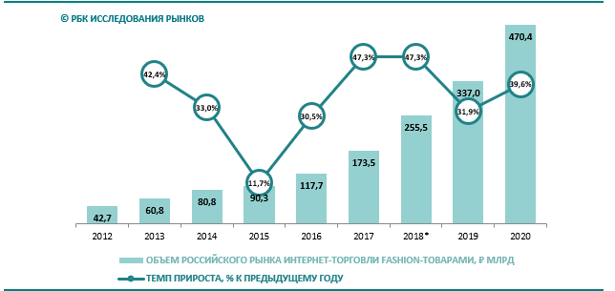
- Динамика объема российского рынка интернет-торговли одеждой, обувью и аксессуарами в 2012–2020 гг., млрд руб., %
Источник: [РБК Исследования рынков, 2021]
На основе данных о продажах розничных продавцов (B2C) на территории РФ, опубликованных Data Insight при поддержке Арвато Рус, можно сделать вывод о ёмкости рынка за 2020 год. В исследовании приведены данные по магазинам одежды и обуви, которые входят в ТОП1000 интернет-ритейлеров по количеству заказов за 2020 г., а также крупнейшие универсальные маркетплейсы (с годовыми объемами онлайн-продаж не менее 100 млрд руб. в год) – для последних учитываются только продажи в категории Fashion. Подсчет количества онлайн-заказов произведен на основе регулярного мониторинга, а также данных самих магазинов.
Согласно исследованию, за 2020 год было оформлено 215 млн заказов на сумму 382 млрд рублей, а средний чек составил 1 770 рублей. Таким образом, ёмкость рынка (market value) составила 382 млрд рублей. В ТОП1000 российских онлайн-ритейлеров в 2020 году вошло 109 интернет-магазинов одежды и обуви. Больше половины от общего числа магазинов составляют магазины широкого профиля – эта же категория занимает более 90% и по количеству заказов, и по объему онлайн продаж.
Среди наиболее стабильных в условиях пандемии проектов в категории фэшн – Wildberries, OZON и Lamoda. На пике первой волны пандемии количество новых покупателей OZON выросло на 84% год-к-году. Количество новых пользователей Lamoda в марте выросло вдвое по сравнению с февралем в Москве, а в других регионах России – в 1,5 раза. В свою очередь, покупательская аудитория Wildberries в 2020 году увеличилась на 18 млн пользователей и достигла аудитории в 40 млн.
Исследование Kantar TNS прогнозирует рост онлайн-заказов одежды: 76% людей, уже покупающих онлайн, готовы делать это чаще, а 34% из тех, кто сейчас предпочитает обычные магазины, скоро готовы перейти на онлайн. Таким образом, с ростом распространенности Интернета российские потребители стали обладать большей цифровой грамотностью и привыкли к онлайн-покупкам и их удобству, что привело к увеличению спроса на платформы электронной коммерции. Однако стоит отметить, что в связи с текущими санкциями против России рынок онлайн-ритейла одежды, обуви и аксессуаров может ждать значительное падение. За последние дни около 20 зарубежных брендов одежды и обуви заявили о приостановке продаж в России. Руководитель рабочей группы WearNet Национальной технологической инициативы (НТИ) Алексей Баженов предупредил, что стоимость одежды в России будет расти и темпы этого роста будут напрямую зависеть от курса доллара.
Офлайн-магазины также все ещё составляют большую конкуренцию для интернет-магазинов фэшн-ритейла. С 2017 по 2023 год доля онлайна на мировом рынке моды не поднималась выше 24% (см. Рис. 2).
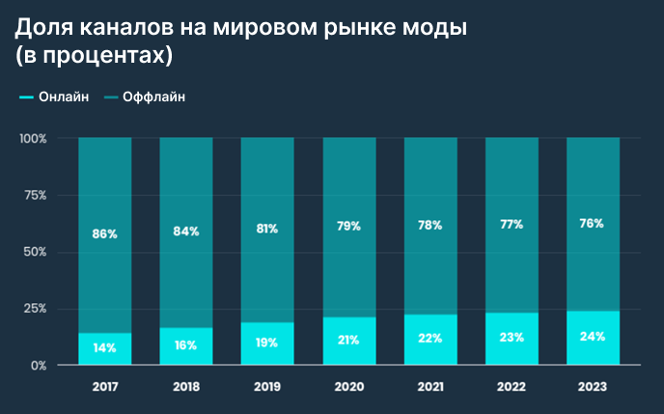
- Доля каналов на мировом рынке моды
Источник: [Common Thread, 2022]
Исследование Forrestor подтверждает актуальность офлайн-каналов для ритейлеров. По оценкам фирмы, почти три четверти всех розничных продаж будут осуществляться в офлайн. Авторы отчета отметили, что «категории, которые требуют прикосновений и ощущений покупателя, нуждаются в совете в магазине или представляют собой незапланированные мелкие покупки, с большей вероятностью будут куплены в офлайн-магазине».
Действительно, по мере того, как распространение электронной коммерции растет, а покупатели, впервые совершающие покупки в Интернете, переходят в онлайн, главная опасность заключается в потере близости. Поддержка клиентов крайне ограничена в интернет-магазинах. В частности, большой проблемой является рост возвратов: среди всех товаров, приобретенных в Интернете, потребители чаще всего возвращают одежду и обувь (56%), на третьем месте – драгоценности и другие аксессуары (30%), при этом 37% всех возвратов сделан по причине того, что клиенту не понравился товар.
Таким образом, фэшн-ритейлерам необходимо найти решение, помогающее сделать правильный выбор и улучшающее пользовательский опыт до, в процессе и после покупки в Интернете.

Инновационные технологии в интернет-магазинах фэшн-ритейла
В третьем издании Руководства Осло инновация определяется как внедрение нового или значительно улучшенного продукта (товара или услуги) или процесса, нового метода маркетинга или нового организационного метода в бизнесе. Таким образом, под инновационными технологиями в интернет-магазинах фэшн-ритейла в данной работе понимаются представленные потребителям новые технологические функции на сайте или в мобильном приложении фэшн-ритейлера, призванные улучшить клиентский опыт.
Внедрение инновационных технологий имеет ряд преимуществ: так, инновационные технологии помогают различным рыночным сегментам – в том числе интернет-магазинам – преодолеть экономические трудности и выйти на новый уровень взаимодействия с потребителями. Кроме того:
- они улучшают пользовательский опыт, тем самым увеличивая размер корзины клиентов и повышая конверсию (например, коэффициент конверсии увеличился на 250% для продуктов, которые поддерживались технологии виртуальной примерки);
- успешное использование инновационных технологий оказывает положительное влияние на репутацию ритейлера;
- инновационные технологии улучшают эффективность управления интернет-магазином и уменьшают количество ошибок, что, в свою очередь, повышает доверие и лояльность клиентов;
- инновационные технологии, предоставляющие дополнительные инструменты для поиска и оценки товаров онлайн, снижают количество возвратов (например, исследование Shopify показало, что использование инструментов 3D и дополненной реальности может снизить количество возвратов до 40% и повысить конверсию на 97%).;
- системы рекомендаций, основанные на искусственном интеллекте, создают возможности для кросс-селлинга и апселлинга.
С другой стороны, недостатком внедрения инновационных технологий являются связанные с ними высокие затраты на разработку и поддержание. Кроме того, пользователи, как правило, долго привыкают к новому и могут поначалу не оценить технологию по достоинству.
Во время пандемии COVID-19 большинство видов деятельности, от шоппинга до шоу-румов и недель моды, пришлось перенести в онлайн. Электронная коммерция начала развиваться, чтобы с помощью AR (дополненной реальности, т.е. технологии наложения компьютерных слоёв на реальное пространство) и VR (виртуальной реальности, т.е. созданного техническими средствами мира, который человек ощущает через разные каналы чувств) достичь того, что покупатели могли раньше найти в обычных магазинах: интересные впечатления и сенсорные стимулы. Интернет-трафик достиг своего пика, что создало еще больше возможностей для технологий, основанных на искусственном интеллекте. Всего за несколько месяцев пандемии fashion-игроки продвинулись на 5 лет вперед в использовании digital-технологий, а 70% руководителей ожидают 20%-рост каналов электронной коммерции.
Интернет-магазинами используется большое количество инновационных технологий для выполнения самых разных задач – в частности, для визуального распознавания, прогнозирования покупок клиентов и тенденций на рынке, «умных» рекомендаций по покупке, ценообразования, общения с клиентами и эффективного управления запасами. В данной работе фокус сделан на инновационных технологиях в фэшн-ритейле, взаимодействие с которыми требует активного участия потребителя. Например, поскольку потребителям сложно оценить, насколько им подойдет товар без возможности посмотреть и потрогать его в магазине, компании разработали виртуальные примерочные, просмотр одежды и аксессуаров в дополнительной реальности, 3D-моделирование стопы и виртуальные туры по бутику. Пользователи также часто теряются из-за многообразия представленных в Интернете товаров, и визуальный поиск, чат-боты, голосовые помощники призваны решить данную проблему. Подробное описание инновационных технологий, используемых интернет-магазинами фэшн-ритейла, представлено в таблице 1.
- Инновационные технологии, используемые интернет-магазинами фэшн-ритейла
Инновационная технология | Описание
Визуальный поиск | Визуальный поиск – это инструмент, позволяющий пользователям искать товары с помощью изображений. Когда изображение загружается в строку поиска, поисковая система пытается найти продукты, соответствующие изображению, а также предоставляет дополнительные предложения – например, продукты из той же линейки, аналогичные продукты или бренды. Популярность визуального поиска растет, и исследования показывают, что 62% миллениалов больше заинтересованы в визуальном поиске, чем в других многообещающих технологиях.
Виртуальная примерка | Виртуальная примерка – это примерка одежды или аксессуаров, созданных в виртуальной среде. Данная технология сочетает в себе компьютерное зрение, искусственный интеллект, алгоритмы рекомендаций, дополненную (AR) или виртуальную реальность (VR), обеспечивая иммерсивное взаимодействие с пользователем. Когда устройство с камерой захватывает потребителя, базовая технология дополненной реальности накладывает реалистичную виртуальную версию продукта на его реальное изображение, чтобы продемонстрировать, как объект будет выглядеть на покупателе. Одевание персонажа — еще одна альтернатива виртуальной примерке. Клиенты могут, например, просканировать своё тело для быстрого создания точных трехмерных персонажей, которые затем могут примерять одежду и аксессуары. Таким образом, виртуальная примерка помогает минимизировать экологические и финансовые затраты на возврат товаров.
Чат-бот | Чат-боты можно рассматривать как важный и актуальный инструмент для решения многих задач электронной коммерции в индустрии моды – таких как предоставление рекомендаций, поиск в огромных каталогах, дополнение функции виртуальной примерки и послепродажное обслуживание клиентов. Чаще всего данная технология используется на этапе выбора: чат-бот помогает найти необходимые товары, стимулирует апселлинг и перекрестные продажи и предоставляет интересующую покупателей информацию о цене, доступных цветах и размерах одежды и аксессуаров.
Просмотр одежды и аксессуаров в дополненной реальности | На данный момент технология дополненной реальности позволила некоторым фэшн-ритейлерам внедрить две функции:  - просмотр одежды и аксессуаров в дополненной реальности на моделях разных размеров и телосложений, позволяющий потребителям понять, как товар будет смотреться на их теле;  - виртуальный подиум: наведя камеру смартфона на любую подходящую плоскую поверхность, пользователи могут просматривать одежду и аксессуары на моделях, как если бы они шли перед ними.
3D-моделирование стопы | 3D-сканеры стопы и алгоритмы симуляции ношения обуви позволяют покупателям определять, насколько комфортной будет для них та или иная модель обуви. Как правило, потребитель может отсканировать ногу в магазине или с помощью смартфона, после чего данные о размере и форме его стоп сохраняются для будущих покупок.
Виртуальный тур по бутику | Для того, чтобы пользователи могли почувствовать себя как в модном бутике, на базе браузера создается виртуальный тур. Посетители могут гулять по бутику и взаимодействовать с окружающей средой – в том числе с доступными товарами.
Голосовой помощник | Голосовой помощник, использующий технологию обработки естественного языка NLP (Natural Language Processing), зачастую применяется ритейлерами для:  - автоматизации работы контактного центра;  - упрощения совершения покупок: с помощью голоса потребители могут найти необходимые товары, оформить доставку, узнать об акциях и бонусах, а в некоторых случаях даже оплатить покупку.
Источник: [Составлено автором]

В таблице 2 представлены одни из самых передовых брендов фэшн-ритейла в контексте инновационных технологий. Среди них – крупные маркетплейсы, такие как ASOS, Lamoda, Wildberries, Amazon, Farfecth, онлайн-ритейлеры спортивной и повседневной одежды – Nike, Adidas, Levi’s, а также бренды высокой моды – Gucci, Pandora, Louis Vuitton. Согласно исследованию Pulsar TRAC, платформы Nike, Gucci, Louis Vuitton и Adidas были также одними из самых часто упоминаемых в беседах о виртуальной моде в социальных сетях.
Таблица 2 показала, что визуальный поиск, чат-бот и виртуальная примерка являются наиболее часто используемыми инновационными технологиями. При этом AR-просмотр одежды и аксессуаров и голосовые помощники также набирают популярность среди ритейлеров. 3D-моделирование стопы и виртуальный тур по бутику, напротив, применяются наименьшим количеством ритейлеров, что позволяет сделать вывод об их слабой распространенности на данный момент.

- Бренды фэшн-ритейла, применяющие инновационные технологии в интернет-магазинах
Ритейлер | Визуальный поиск | Виртуальная примерка | Чат-бот | AR-просмотр одежды и аксессуаров | 3D-моделирование стопы | Виртуальный тур по бутику | Голосовой помощник
ASOS | + |  | + | + |  |  | +
Lamoda | + | + | + |  |  |  | +
Wildberries | + |  | + |  | + |  | (в планах)
Amazon | + | + | + |  |  |  | +
Farfetch | + | + (Snapchat)
Nike | + |  | + | + | +
Adidas | + | + | + | +
Levi’s | + |  | + |  |  |  | + (Google Home и Amazon Alexa)
Gucci |  |  | + | + |  | +
Pandora |  | + | + | +
Louis Vuitton | + | + (только для солнцезащитных очков) | +
«+» - применение ритейлером технологии
Источник: [Составлено автором]

Особенности поведения потребителей в отношении инновационных технологий в интернет-магазинах фэшн-ритейла
Портреты потребителей в интернет-магазинах фэшн-ритейла. Сунг Х. и Чон И. обнаружили, что все интернет-пользователи принадлежат к одной из пяти групп в зависимости от их отношения к моде – Покупатели Брендов, Рекреационные Покупатели, Экономные Покупатели, Покупатели-Индивидуалисты и Последователи Моды. Согласно их исследованию, Покупатели Брендов хорошо осведомлены о текущих тенденциях моды и известных модных брендах. Более половины потребителей в этой группе – мужчины. Почти 81% представителей этого сегмента приобретали модные товары в интернет-магазинах, что является самым высоким показателем среди пяти групп. Кроме того, Покупатели Брендов заняли второе место по количеству посещений интернет-магазинов фэшн-ритейла и покупок модных вещей.
Рекреационные Покупатели любят совершать покупки и всегда заботятся о цене и бренде. Большинство потребителей в этой группе — женщины, молодые студенты или домохозяйки. Они ценят высокое качество, разнообразие товаров и дизайн интернет-магазина. Рекреационные Покупатели также практичны и посещают веб-сайт фэшн-ритейлера не только для совершения покупок, но и для сбора информации. Данная группа показала наибольшее количество посещений интернет-магазинов фэшн-ритейла и покупок модных вещей.
Каждый пятый покупатель одежды является Экономным Покупателем: он не в восторге от брендов, моды и/или покупок. В эту группу потребителей входят в основном мужчины, государственные служащие и пожилые люди. Экономные Покупатели не любят искать товары или общаться в социальных сетях, а предпочитают удобство и контролируемые покупки. Данная группа показала средние и низкие уровни оценки атрибутов интернет-магазинов, однако средний уровень покупательского намерения указал на то, что они будут продолжать совершать покупки онлайн.
Покупатели-Индивидуалисты не заботятся об экономических аспектах покупок одежды, но интересуются известными торговыми марками. Покупатели-Индивидуалисты продемонстрировали средние уровни оценок атрибутов интернет-магазина, а также общей удовлетворенности и намерения совершить покупку – тем не менее, они являются менее частыми посетителями веб-сайтов.
Наконец, Последователи Моды составили самую большую группу в выборке. Эта группа интересуется модными лидерами, но проявляет сравнительно меньшую увлеченность модой и не любит шоппинг. Последователи Моды безразличны к цене или практическим свойствам модных товаров, а соотношение посещения веб-сайта и покупки товаров является самым низким для данной группы. Сунг Х. предположил, что они не знакомы с процессом онлайн-покупок, либо боятся его. Преимущества скорости поиска или разнообразия товаров на сайте их также не привлекают.
Таким образом, наиболее активными покупателями одежды, обуви и аксессуаров онлайн могут стать Покупатели Брендов, Рекреационные Покупатели и Экономные Покупатели. Согласно исследованию РБК, больше половины всех интернет-покупок совершают женщины – на них пришлось 52,5%. Тем не менее, по данным Lamoda, с начала 2020 года мужчины сделали на 22% онлайн-заказов больше, чем годом ранее, а их средний чек увеличился почти на треть (исследование проводилось на основе анализа пользовательских корзин с 1 января 2020-го по 15 октября 2021 года).
Что касается возраста, основная аудитория сайтов электронной коммерции во всём мире – молодое поколение (18-34 года): в этой возрастной группе начали больше покупать в Интернете 67% пользователей. Кроме того, исследование, проведенное Snap в партнерстве с Oxford Economics, показало, что поколение Z будет играть большую роль в продвижении электронной коммерции после пандемии, подчеркивая, что эта группа лучше знакома с AR и другими новыми технологиями, чем старшее поколение.
Использование потребителями инновационных технологий в интернет-магазинах фэшн-ритейла. Рассмотрим взаимодействие потребителей с инновационными технологиями на практике. На рисунке 3 представлена карта клиентского пути в интернет-магазинах фэшн-ритейла; исследование затрагивало только взаимодействие клиента, начинающееся с сайта или приложения компании и заканчивающееся возвратом товара.
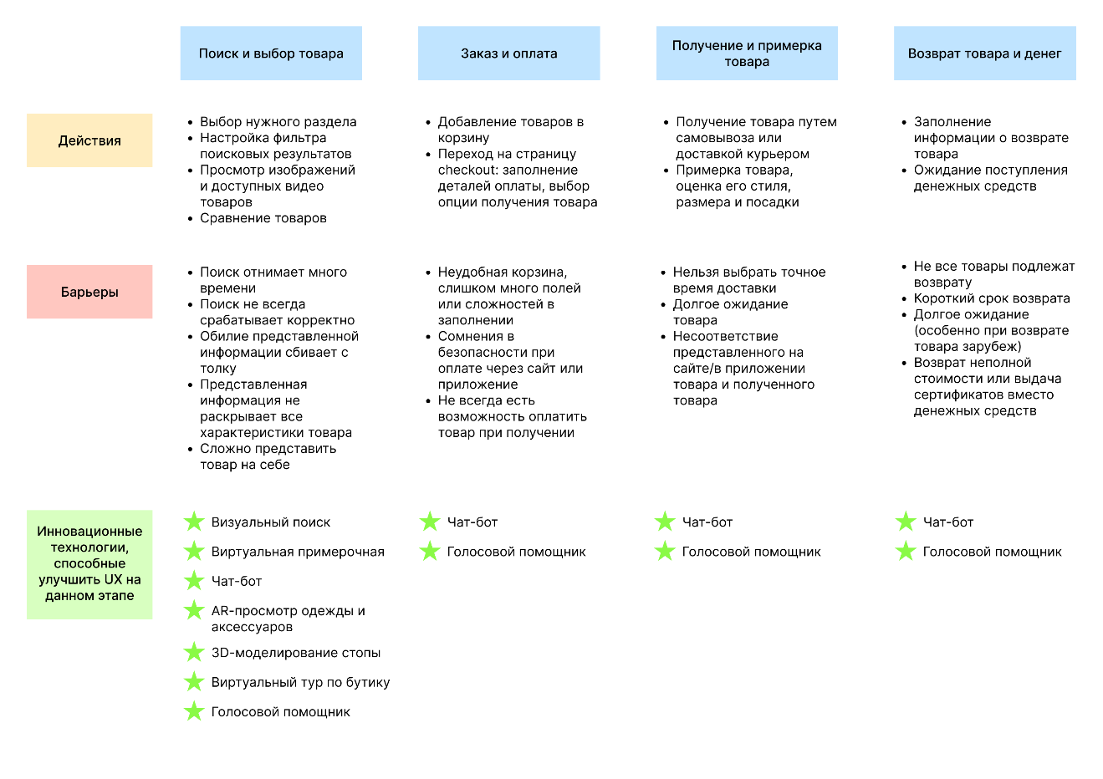
- Карта клиентского пути в интернет-магазинах фэшн-ритейла
Источник: [Составлено автором]
Исходя из карты клиентского пути, можно сделать вывод, что инновационные технологии способны в первую очередь улучшить опыт клиента на этапе поиска и выбора товара – так, визуальный поиск, чат-бот, виртуальный тур по бутику и голосовой помощник могут ускорить и упростить процесс выбора товара, а виртуальная примерочная, AR-просмотр одежды и аксессуаров и 3D-моделирование стопы делают этот выбор более осознанным за счет инструментов предварительной оценки стиля, размера и посадки товара. Кроме того, чат-бот и голосовой помощник могут использоваться для совершенствования послепродажного обслуживания клиентов: в частности, для быстрой и удобной оплаты заказа и предоставления своевременной информации о доставке и возврате товара.
На практике инновационные технологии все ещё используются не всеми потребителями, однако они демонстрируют большой интерес к технологиям (см. Таблицу 3):
- Статистика использования потребителей инновационных технологий в интернет-магазинах
Инновационная технология | Доступная статистика фактического и потенциального использования
AR- и VR-технологии, включая виртуальную примерку и AR-просмотр одежды и обуви | 10% использовали приложение дополненной реальности для онлайн-покупок (например, виртуально примеряли одежду или смотрели, как мебель будет смотреться в доме), при этом 67% респондентов никогда больше не стали бы покупать одежду в магазине, если бы дополненная реальность была более распространена.
Визуальный поиск | - 62% миллениалов и зумеров предпочитают визуальный поиск любым другим новым технологиям;  - 36% потребителей пользовались визуальным поиском;  - При покупке одежды или мебели в Интернете более 85% респондентов придают большее значение визуальной информации, чем текстовой;  - 20% пользователей приложения используют визуальный поиск, когда эта функция доступна.
Чат-бот | - 34% клиентов розничных интернет-магазинов готовы пользоваться чат-ботом с искусственным интеллектом – это больше, чем в любой другой отрасли;  - 67% потребителей по всему миру взаимодействовали с чат-ботом за последние 12 месяцев в 2020 году.
Голосовой помощник | - В России 25% пользователей от 16 до 64 лет ищут что-либо в Интернете с помощью голоса минимум раз в месяц (43% – во всем мире);  - Онлайн-заказы пока нечасто доверяют голосовым помощникам — так делают всего 26% пользователей.
Источник: [Составлено автором]
Нежелание части потребителей использовать описанные инновационные технологии может быть объяснено несколькими причинами:
- низкая осведомленность о доступности технологий на сайте интернет-магазина;
- боязнь новых технологий, недоверие;
- индивидуальные особенности потребителя;
- негативный опыт использования технологии в прошлом.
Роль клиентского и пользовательского опыта. Веб-сайты и мобильные приложения становятся все более сложными по мере развития технологий, однако, даже с появлением богатого и интерактивного опыта, успех продукта по-прежнему зависит только от того, как его воспринимают пользователи. В данной связи важно выделить два понятия – клиентский опыт и пользовательский опыт.
Клиентский опыт (Customer Experience – CX) – это восприятие организации клиентами, которое формируется на основе взаимодействия всех точек соприкосновения с компанией, людей и технологий с течением времени. Как отметила Дениз Ли Йон, клиентский опыт стал новым маркетингом: он влияет на восприятие бренда и эффективность бизнеса так же сильно, как когда-то традиционный маркетинг, такой как реклама в СМИ и ценовое стимулирование. Более того, анализ финансового кризиса 2008 года показывает, что лидеры в сфере обслуживания клиентов пережили более неглубокий спад, более быстрое восстановление и в долгосрочной перспективе добились трехкратного увеличения общей доходности акционеров по сравнению со средним показателем по рынку.
Пользовательский опыт (User Experience – UX) – это восприятие и реакции человека, возникающие в результате использования или ожидаемого использования продукта, системы или услуги. Согласно исследованию, пользовательский опыт должен быть ограничен продуктами, системами, услугами и объектами, с которыми человек взаимодействует через пользовательский интерфейс (User Interface). При этом важно отличать понятие пользовательского интерфейса от общего пользовательского опыта: даже если интерфейс кажется идеальным, пользовательский опыт может оказаться негативным, поскольку он зависит от различных, более обширных, компонентов: архитектуры сайта, графического дизайна, понятного текста и отзывчивости интерфейса на конкретные действия пользователя.
Хороший UX-дизайн увеличивает конверсию бизнеса. Статистика показывает, что за каждый доллар, вложенный в UX, можно получить 100 долларов, то есть ROI составляет 9900%. Качественный UX-дизайн – это также один из способов добавить ценность продукту и тем самым дифференцировать его.
Кроме того, положительный опыт пользователя может вдохновить его на продвижение продукта, то есть сделать адвокатом бренда. Существуют многочисленные примеры того, как приложение или сайт становится популярным в мгновение ока, когда пользователи часто говорят о нем. Так, например, когда создатель Tesla Илон Маск и основатель Facebook Марк Цукерберг решили присоединиться к социальной сети Clubhouse, сообщив об этом в Twitter, они вызвали лавинообразный рост пользователей у приложения.
Во время пандемии коронавируса потребители в разных странах заявили, что готовы отказаться от своих любимых брендов и больше экспериментировать. По мере того, как проникновение Интернета ускоряется, а покупатели требуют все более изощренных цифровых взаимодействий, игроки индустрии моды должны оптимизировать онлайн-опыт и улучшить впечатление, создаваемое брендом, без физического присутствия магазина на главной улице и личного общения потребителей с консультантом. Инновационные технологии могут оказать положительное влияние на клиентский и пользовательский опыт: в частности, они обладают потенциалом для создания новой ценности и обеспечивают персонализацию продукта.
Примеры негативного опыта использования инновационных технологий в интернет-магазинах фэшн-ритейла. Данные примеры представляют особый интерес в рамках данного исследования. Внедряемые фэшн-ритейлерами инновационные технологии ещё не доведены до совершенства – в частности, потому что требуется больше времени для того, чтобы обучить нейронные сети и сделать искусственный интеллект более точным. Ниже представлены основные проблемы, с которыми столкнулись или могут столкнуться потребители при использовании инновационных технологий.
Визуальный поиск. В статье Тинькофф была протестирована эффективность визуального поиска в семи интернет-магазинах фэшн-ритейла: Wildberries, Lamoda, Яндекс. Маркет, ASOS, AliExpress, Google Lens, Clouty. В основном, технология справилась со своей задачей, однако были исключения:
- технология не нашла товар, который точно был в каталоге;
- технология не распознала несколько товаров на фотографии (или их приходилось отдельно кадрировать);
- технология выдала непохожие на изначальное изображение товары (или даже товары из другой категории).
Виртуальная примерка и AR-просмотр одежды и аксессуаров. AR-технологии всё ещё находятся в стадии активного развития. На сегодняшний день большинство примеров виртуальной примерки одежды представляют собой пухлые куртки, аморфные формы или жесткие конструкции, которые легче разместить на теле так, чтобы они выглядели реалистично. Частично это связано с отсутствием идеальной «точности отслеживания», говорит Водолазов, – генеральный директор и основатель приложения для примерки одежды Clo-Z – имея в виду, что одежда выглядит так, как будто она лежит поверх пользователя, а не облегает его.
Плохая фокусировка – ещё одна частая проблема виртуальной примерки. Так, например, виртуальное кольцо компании Diamond Hedge прикрепляется к пальцу автоматически, но по-своему причудливо, из-за чего оно может расположиться на костяшке пальца или вообще не попасть на руку. Когда пользователь двигает рукой, проходит некоторое время, прежде чем кольцо начинает преследовать палец (см. Рис. 4).
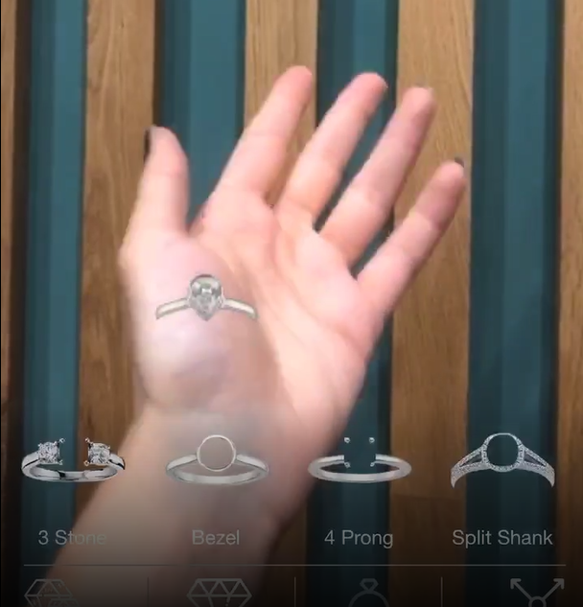
- Виртуальная примерка кольца в приложении Diamond Hedge
Источник: [Mirin, 2020]
Исследование показало, что степень реалистичности объекта и точности его местоположения в окружающей среде оказывает огромное влияние на общее восприятие полезности AR-технологии. Таким образом, «мультяшные» AR-эффекты вызвали смех и не убедили пользователей покупать эти предметы. Например, участница, виртуально примерявшая серьги на мобильном сайте Kendra Scott (см. Рис. 5), не осталась довольна технологией: «Для меня это не повысит шансы на покупку. Не знаю, чего именно я ожидала, но посмотрев прямо в камеру, я поняла, что это даже не выглядело так, как будто серьги были у меня в ушах. Мне кажется, выглядело это очень мультяшно».
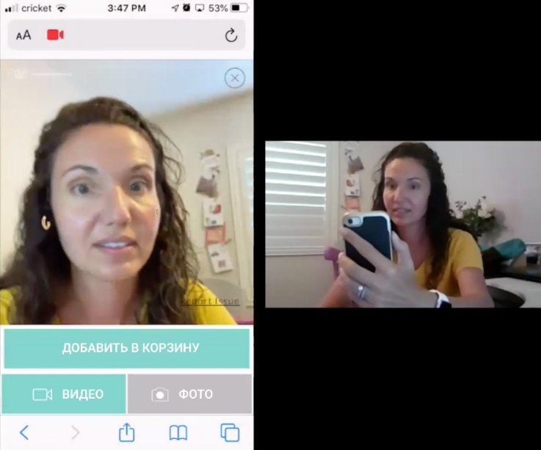
- Виртуальная примерка сережек на мобильном сайте Kendra Skott
Источник: [VC.ru, 2020]
Кроме того, некоторые виртуальные примерочные поддерживают только последние модели устройств, оставляя остальных потребителей разочарованными. AR-функции также удобнее использовать при высокоскоростном Интернете, который есть не у всех.
Чат-бот. Согласно опросу, основные проблемы, связанные с использованием чат-ботов, включают: непонимание проблемы (65%), неумение решать сложные вопросы (63%) или получать ответы на простые вопросы (49%), отсутствие живого человека (45%). Хотя 48% респондентов указали, что хотели бы использовать чат-ботов, 46% также считают, что чат-боты мешают им связаться с живым человеком.
Несмотря на широкое распространение чат-ботов, они часто не оправдывают ожиданий потребителей, потому что не понимают вводимые пользователем данные: в частности, они испытывают сложности с распознаванием контекста диалога.
Кроме того, в исследовании UX-дизайна чат-ботов и сайтов участники, которые взаимодействовали с чат-ботом бренда Tommy Hilfiger, отметили, что они не могли увидеть весь ассортимент товаров и найти среди него подходящий. По их словам, возможности поиска у чат-бота слишком ограничены. Чат-бот Tommy Hilfiger, похоже, запрограммирован на предоставление очень широких рекомендаций: например, при запросе «черное вечернее платье» технология выдаёт все платья из коллекции (см. Рис. 6); похожую проблему отмечают потребители в обзорах на чат-бот.
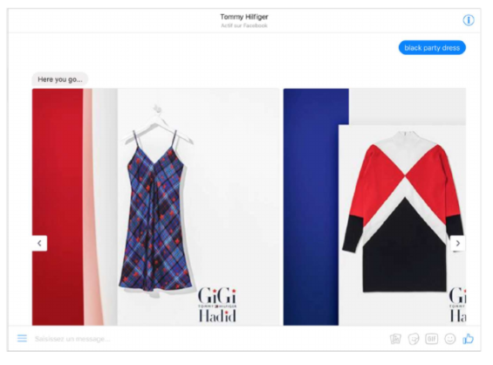
- Взаимодействие с чат-ботом Tommy Hilfiger
Источник: [Parlo, 2016]
Голосовой помощник. Статистика использования технологий показала, что на данный момент потребители редко доверяют голосовому помощнику онлайн-покупки – и не без основания. Исследовательская компания Forrester протестировала коммерческие возможности голосовых помощников от Amazon, Apple, Google и Microsoft. Каждому голосовому помощнику было задано 180 вопросов о продуктах и услугах, например, «Какие бренды продают жидкий стиральный порошок?» Затем они оценивали каждый ответ как пройденный или неудовлетворительный. В целом голосовые помощники не ответили на 65% вопросов. На некоторые вопросы помощники перенаправляли пользователя в браузер словами «Извините, я не могу с этим помочь, но я нашел кое-что в Интернете». В других случаях технология просто неправильно понимала запрос. Как и чат-боты, голосовые помощники испытывают сложности с обработкой сложных запросов: так, Alexa без проблем добавляет стиральный порошок в корзину, но теряется при просьбе купить капсулы для моющих средств без отдушек стоимостью менее 25 долларов.

Выводы. В данной главе был проведён анализ онлайн-рынка фэшн-ритейла, который показал его значительный рост и связанные с этим сложности: недостаточная поддержка клиентов в Интернете, возможность потери «близости» и рост возвратов. Далее было дано используемое в работе определение инновационных технологий в интернет-магазинах фэшн-ритейла и осуществлен их обзор. Результаты показали, что наиболее часто используемыми компаниями инновационными технологиями являются визуальный поиск, виртуальная примерка и чат-бот.
Кроме того, был осуществлен анализ особенностей поведения потребителей в отношении инновационных технологий в интернет-магазинах фэшн-ритейла. Основными сегментами интернет-магазинов фэшн-ритейла оказались Покупатели Брендов, Рекреационные Покупатели и Экономные Покупатели от 18 до 35 лет преимущественно женского пола. Новые технологичные функции способны улучшить их клиентский опыт, особенно на этапе поиска и выбора товаров. Потребители уже интересуются рассматриваемыми технологиями, однако далеко не все их используют на данный момент; ограничивает использование ещё и тот факт, что многие технологии несовершенны и дорабатываются одновременно с их выводом на рынок. Таким образом, необходимо выявить и оценить факторы принятия потребителями инновационных технологий в интернет-магазинах фэшн-ритейла с учетом возможных ошибок в их работе.

глава 2: выявление факторов принятия потребителями инновационных технологий в интернет-магазинах фэшн-ритейла
В данной главе будет дано определение принятию технологий, рассмотрены существующие подходы к изучению принятия технологий, выделены потенциально влияющие на принятие инновационных технологий факторы и, наконец, разработана модель принятия потребителями инновационных технологий в интернет-магазинах фэшн-ритейла.

Существующие подходы к изучению принятия технологий
Принятие технологий насчитывает множество определений, однако в данной работе это прежде всего процесс, в результате которого потребители приходят к использованию технологии.
Принятие технологий пользователями является важной областью исследований уже более двух десятилетий. Хотя было предложено много моделей для объяснения и прогнозирования использования информационной системы, модель принятия технологии (Technology Acceptance Model – TAM) привлекла наибольшее внимание сообщества.
Данная модель была разработана Фредом Дэвисом в 1986 году. Дэвис высказал предположение о том, что мотивация использовать технологию зависит от трёх факторов: воспринимаемой простоты использования, воспринимаемой полезности и отношения к использованию. С момента разработки модель неоднократно изменялась и дополнялась, в частности, в неё включили ещё одну переменную – поведенческое намерение использовать технологию (готовность использовать). Исследования показали прямую зависимость поведенческого намерения использовать технологию от воспринимаемой полезности и воспринимаемой простоты использования. Также в модель добавили учет других внешних факторов. Модель принятия технологии представлена на рисунке 7:
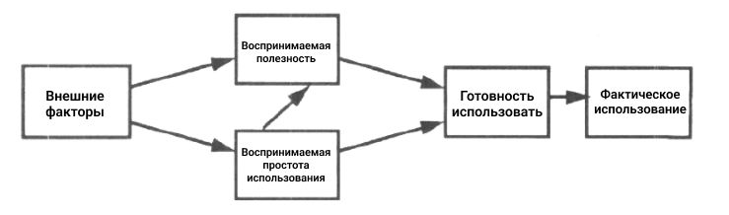
- Модель принятия технологии
Источник: [Venkatesh and Davis, 1996]
Рассмотрим подробнее факторы данной модели:
- Внешние факторы: любые факторы, влияющие на воспринимаемую полезность и простоту использования технологии – часто в модель включают характеристики информационной системы, опыт пользователя, участие пользователя в разработке технологии, особенности освоения технологии;
- Воспринимаемая полезность: степень, в которой человек считает, что использование конкретной системы повысит производительность его работы;
- Воспринимаемая простота использования: степень, в которой человек считает, что использование системы будет легким;
- Готовность использовать (поведенческое намерение): фактор, оценивающий готовность потребителем использовать систему;
- Фактическое использование системы: конечная точка, в которой люди используют технологию.
Проведя исследования, Дэвис вывел пункты, позволяющие оценить воспринимаемые полезность и простоту использования – среди них «Использование (этого продукта) в моей работе позволило бы мне быстрее выполнять задачи», «Мне было бы легко научиться работать с (этим продуктом)» и другие; каждый пункт оценивался по шкале Лайкерта. Дэвис и другие авторы (1992) также выделили новую переменную, – воспринимаемое удовольствие от использования – подчеркивающую процесс использования и отражающую удовольствие, связанное с использованием технологии. Воспринимаемое удовольствие имеет решающее значение для принятия пользователями новых технологий/систем, особенно тех, что связаны с гедонистической деятельностью.
В последнее десятилетие ТАМ привлекла значительное внимание и получила эмпирическую поддержку. Модель применялась к анализу многих технологий, таких как электронная почта, текстовые процессоры, ПО для совместной работы, электронные таблицы и всемирная сеть; исследователи расширяли исходную модель, включая дополнительные переменные в зависимости от контекста.
Помимо готовности использовать технологию, важно понимать, намерен ли потребитель снова протестировать технологию в будущем. Согласно модели процесса принятия решений об использовании инноваций, описанной Роджерсом, потребитель принимает данное решение два раза – до использования (решение) и после использования (подтверждение) инновации. В контексте рассматриваемых технологий это означает, что на стадии решения пользователь либо готовится использовать технологию, либо отвергает её. Затем, на стадии реализации, складывается его пользовательский опыт, который в конечном итоге влияет на последнюю стадию – подтверждение, то есть на готовность повторного использования. Подробнее модель представлена на рисунке 8:
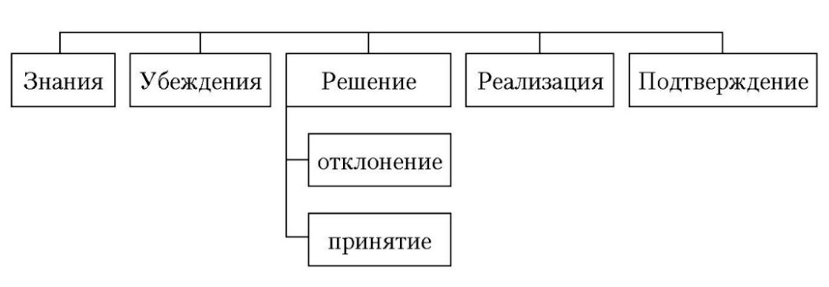
- Модель процесса принятия решений об использовании инновации
Источник: [Rogers, 2003]
Диффузная модель Френка Басса также обращает внимание на то, что рост количества потребителей инновационного продукта может объясняться эффектом межличностной коммуникации. Так, согласно модели, на начальном этапе жизненного цикла продукта преобладает эффект рекламы, однако по мере роста количества потребителей эффективность рекламы снижается и возрастает эффект межличностного общения (Рис. 9).
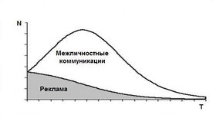
- Диффузная модель Френка Басса
Источник: [Bass, 1969]
Данная модель иллюстрирует важность сарафанного радио, подчеркивая, что большая доля потребителей узнает об инновации от других людей и прислушивается к их мнению. Кроме того, сама компания также нуждается в мнении покупателей об инновации. Так, например, внедрение цикла обратной связи привлекает пользователей к созданию продукта и помогает его улучшить. Цикл обратной связи – это процесс непрерывного сбора и анализа отзывов пользователей и принятия соответствующих мер с целью максимизации производительности продукта или услуги. Мишель Матус, менеджер по маркетингу продуктов в MindMeister, выделяет 4 фазы цикла обратной связи о продукте:
1. Сбор отзывов о продукте или услуге;
2. Анализ данных;
3. Использование выводов для оптимизации продукта;
4. Демонстрация улучшений пользователям.
Таким образом, принятие технологий в данной работе должно учитывать следующие аспекты:
- психологические: факторы оценки пользователем технологии (воспринимаемая простота использования, воспринимаемая полезность, воспринимаемое удовольствие от использования) и удовлетворенность фактическими результатами работы технологии;
- поведенческие: готовность использовать технологию, готовность повторно использовать технологию, готовность дать обратную связь и готовность поделиться опытом с друзьями и знакомыми.

Принятие пользователем технологии до использования
Положительная взаимосвязь между воспринимаемой полезностью, воспринимаемой простотой использования и готовностью использования была неоднократно подтверждена – именно поэтому в данной работе модель принятия технологии взята за основу для оценки факторов принятия потребителями инновационных технологий в интернет-магазинах фэшн-ритейла. Поскольку рассматриваемые технологии можно считать гедонистическими, воспринимаемое удовольствие также будет включено в модель. Таким образом, можно сформулировать первые гипотезы:
H1: Воспринимаемая полезность положительно влияет на готовность использовать инновационную технологию.
H2: Воспринимаемая простота использования положительно влияет на готовность использовать инновационную технологию.
H3: Воспринимаемое удовольствие от использования положительно влияет на готовность использовать инновационную технологию.
Модель принятия потребителями инновационных технологий в интернет-магазинах фэшн-ритейла представлена на рисунке 10:
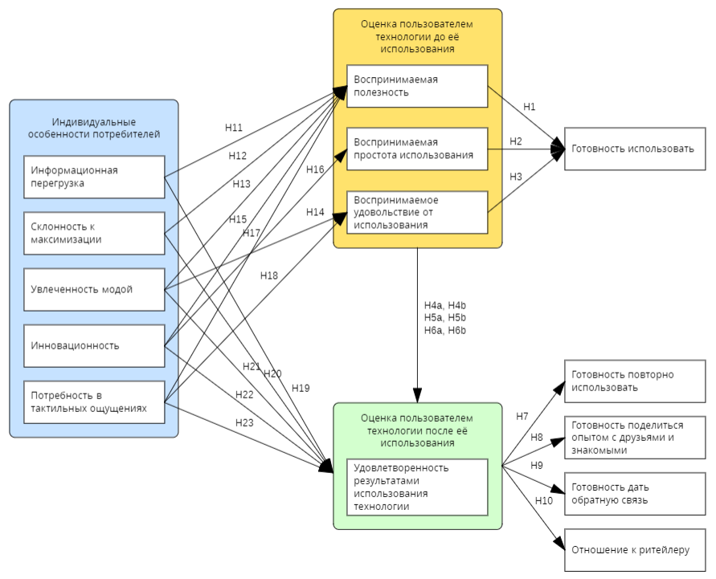
- Модель принятия потребителями инновационных технологий в интернет-магазинах фэшн-ритейла
Дополнительные факторы и гипотезы данной модели подробнее описаны ниже.

Принятие пользователем технологии после использования
Несмотря на потенциал рассматриваемых инновационных технологий, они часто дают сбои. Так, поиск одежды по фото может выдать результаты, не похожие на изначальное изображение, чат-боты неправильно трактуют вводимые пользователем данные (например, Project M от Facebook терпит неудачу в более чем 70% взаимодействий), а сервисы виртуальной примерки отталкивают пользователей своей нереалистичностью. Данное исследование намерено демонстрирует респондентам пример неэффективной работы рассматриваемых инновационных технологий.
Предварительная оценка инновационной технологии может повлиять на оценку результатов использования. Согласно теории неподтвержденных ожиданий, предложенной Оливером в 1980 году, удовлетворенность покупателя зависит от итога сравнения его ожиданий с реальным результатом потребления. Сравнение ожидаемого с полученным результатом может привести к негативному неподтверждению, если качество услуги или продукта оказывается хуже ожидаемого. Более того, чем выше ожидания, тем больше степень неподтверждения и ниже уровень удовлетворенности потребителя. Таким образом:
H4a: Чем выше воспринимаемая полезность технологии, тем ниже удовлетворенность результатами использования технологии.
H5a: Чем выше воспринимаемая простота использования технологии, тем ниже удовлетворенность результатами использования технологии.
Н6а: Чем выше воспринимаемое удовольствие от использования технологии, тем ниже удовлетворенность результатами использования технологии.
С другой стороны, высокая оценка технологии до использования может свидетельствовать о высокой заинтересованности потребителя и его толерантности к возможным сбоям.
H4b: Чем выше воспринимаемая полезность технологии, тем выше удовлетворенность результатами использования технологии.
H5b: Чем выше воспринимаемая простота использования технологии, тем выше удовлетворенность результатами использования технологии.
Н6b: Чем выше воспринимаемое удовольствие от использования технологии, тем выше удовлетворенность результатами использования технологии.
Далее в работе оценивается опыт потребителей после использования технологии по четырем параметрам – готовность повторно использовать, отношение к ритейлеру, готовность дать обратную связь и готовность поделиться опытом с друзьями и знакомыми.
Готовность повторно использовать. Важность оценки готовности повторно использовать технологию уже была рассмотрена выше при описании модели Роджерса. Кроме того, существует ряд статей, рассматривающих влияние различных факторов на готовность повторного использования технологии – в частности, серьезность сбоя работы технологии, антропоморфизм технологии или наличие других покупателей рядом (Sheehan, Jin, and Gottlieb, 2020; Fan, Wu, and Mattila, 2016; Kussusanti et al, 2019). В данной работе таким фактором является удовлетворенность результатами использования технологии. Можно выдвинуть следующую гипотезу:
Н7: Удовлетворенность результатами использования технологии положительно влияет на готовность повторно использовать инновационную технологию.
Готовность дать обратную связь. Большинство клиентов, столкнувшихся со сбоями в обслуживании, никогда не жалуются компании, что может создавать проблемы по трем основным причинам. Во-первых, компания упускает возможность решить проблему жалующегося клиента и рискует потерять конкретного клиента. Во-вторых, репутация компании может быть серьезно подорвана в результате негативного сарафанного радио при общении с семьей и друзьями или потенциально с миллионами людей в Интернете. Наконец, компания лишается ценной информации, которая могла бы быть использована для улучшения процессов.
Исследования показывают, что характеристики ситуации (например, серьезность возникшей проблемы, атрибуция потребителем сбоев в обслуживании, нехватка времени), компании (например, воспринимаемая скорость реагирования, доступность) и потребителя (например, отношение к жалобам, личностные характеристики) влияют на готовность дать обратную связь. От воспринимаемой эффективности инновационной технологии также может зависеть готовность пользователя дать обратную связь: у клиента, не получившего желаемый результат, есть больше причин для контакта с ритейлером. Важно протестировать данную гипотезу для того, чтобы понять, насколько ритейлер может рассчитывать на отзывы о работе технологии.
Н8: Удовлетворенность результатами использования технологии отрицательно влияет на готовность дать обратную связь.
Готовность поделиться опытом с друзьями и знакомыми. Сарафанное радио играет важную роль после потребления продукта или услуги, поскольку информация, передаваемая лично, является весьма достоверной. Более того, сарафанное радио оказывает более сильное влияние на принятие решений потребителями, чем, например, рекламные кампании. Таким образом, положительное сарафанное радио после использования технологии могло бы привлечь больше людей к взаимодействию с ней и улучшить клиентский опыт. При этом, вероятно, готовность поделиться опытом с друзьями и знакомыми будет выше при высокой оценки результатов использования технологии, поскольку пользователи захотят рассказать только о той технологии, которая им понравилась.
Н9: Удовлетворенность результатами использования технологии положительно влияет на готовность поделиться опытом с друзьями и знакомыми.
Отношение к ритейлеру. Исследования сбоев в обслуживании в целом показали, что ошибки приводят к негативной атрибуции. Кроме того, если клиент испытывает сбой в обслуживании, вызванный им самим, он или она, вероятно, совершит фундаментальную ошибку атрибуции и все равно припишет причину сбоя в обслуживании компании. Таким образом, изучение отношения к ритейлеру после взаимодействия с инновационной технологией может быть полезным для понимания того, как пользователи реагируют на технологические новинки и их возможные несовершенства. Оценка результатов использования технологии может напрямую влиять на отношение к ритейлеру, а именно – на его представление как инновационного, заботящегося о своих клиентах и достойного внимания.
Н10: Удовлетворенность результатами использования технологии положительно влияет на отношение к ритейлеру.

Влияние индивидуальных особенностей потребителей на принятие инновационных технологий до использования
Исследование ТАМ в большей степени концентрируется на технологических, социальных и психологических причинах принятия новой технологии, однако исследования показали, что личностные качества пользователя также играют важную роль (Devaraj, Easley and Crant, 2008; Ozbek, Alniacik, Koc, Akkiliç, M.Emin and Kas, 2014; Sarkar, Khare and Sadachar, 2020). В рамках данной работы будут рассмотрены наиболее релевантные индивидуальные особенности потребителей.
Информационная перегрузка. Покупатели различаются стилями принятия решений – и их сегментация по данному признаку важна для разработки маркетинговой стратегии. В 1986 году Спролс и Кендалл предложили восемь характеристик потребителей в зависимости от их стилей принятия решений: растерянность из-за большого выбора – одна из таких характеристик. Подобная информационная перегрузка может повысить воспринимаемую полезность технологии, помогающей найти необходимую вещь среди многообразия представленных товаров.
Н11: Информационная перегрузка положительно влияет на воспринимаемую полезность инновационной технологии.
Склонность к максимизации. Ещё одна теория о различиях в принятии решений выделяет два типа людей – люди, ориентированные на максимизацию, и люди, ориентированные на удовлетворение. Так, некоторые определяются с выбором сразу же как только находят достаточно хороший вариант, в то время как другие рассматривают все альтернативы, чтобы выбрать наилучший доступный вариант (максимизаторы). Когда становятся доступными новые варианты, максимизаторы просматривают их, чтобы убедиться, что они выбрали наилучший возможный вариант, в то время как удовлетворенные, скорее всего, проигнорируют их. Таким образом, можно предположить, что максимизаторы будут больше заинтересованы в использовании технологий при выборе одежды – ведь они помогут им быстрее найти идеальный вариант.
Н12: Склонность к максимизации положительно влияет на воспринимаемую полезность инновационной технологии.
Увлеченность модой. Увлеченность — это показатель, который можно использовать для изучения поведения потребителей и сегментации потребительских рынков. Он определяет склонность уделять пристальное внимание продуктам или активно участвовать в деятельности по приобретению определенных продуктов. Увлеченность модой – это «степень, в которой потребители рассматривают деятельность, связанную с модой, как центральную часть их жизни».
Потребители с высокой увлеченностью модой больше ценят модную одежду, менее чувствительны к цене и больше вовлечены в деятельность, связанную с модой, такую как поиск модных новостей и использование новых технологий, связанных с модой. Таким образом, увлеченные модой потребители с большей вероятностью найдут новую технологию фэшн-ритейла полезной и получат удовольствие от взаимодействия с ней.
Н13: Увлеченность модой положительно влияет на воспринимаемую полезность инновационной технологии.
Н14: Увлеченность модой положительно влияет на воспринимаемое удовольствие от использования инновационной технологии.
Инновационность. Инновационный человек – это человек, активно использующий технические новинки, научные знания. Многие исследования говорят о том, что инновационные люди способны справляться с высоким уровнем неопределенности и чаще готовы воспользоваться новой технологией. Агарвал и Прасад описали инновационность человека как символ склонности к риску, которая существует у одних людей и отсутствует у других. У большинства людей нет достаточного количества знаний и опыта, которые помогли бы им сформировать четкие представления об инновациях в области выбора одежды в онлайн-ритейле. Смелость и любопытство потребителей могут не только значительно усилить их восприятие полезности, но и повысить их уверенность в своих способностях обращаться с внедряемой технологией.
Н15: Инновационность положительно влияет на воспринимаемую полезность инновационной технологии.
Н16: Инновационность положительно влияет на воспринимаемую простоту использования инновационной технологии.
Потребность в тактильных ощущениях. Тактильные ощущения играют очень важную роль при выборе одежды. То, что испытывает человек при соприкосновении ткани одежды с кожей: жесткость или мягкость, гладкость или шероховатость, колкость или бархатистость, тепло или холод сильно влияет на то, купит ли он данную вещь или нет. Согласно исследованию, 682 посетителя из 1100 зашедших в шоурум дотрагивались до одежды. Инновационные технологии могли бы «приблизить» товар в условиях ограниченности возможностей онлайн-ритейла.
Н17: Потребность в тактильных ощущениях положительно влияет на воспринимаемую полезность инновационной технологии.
Н18: Потребность в тактильных ощущениях положительно влияет на воспринимаемое удовольствие от использования инновационной технологии.

Влияние индивидуальных особенностей потребителей на принятие инновационных технологий после использования
Индивидуальные особенности потребителей могут влиять не только на готовность использовать технологии, но и на их последующую оценку – так, исследование Сюэцюнь Ван и Янджун Ю (2015) помогло понять, что люди используют разные механизмы для оценки технологий в разных условиях, при этом индивидуальные особенности играют важную роль в оценке технологий. Авторы рассматривали такие индивидуальные особенности, как потребность в познании, знакомство с технологией и оригинальность познавательного стиля. В данной работе будет изучено влияние других, выделенных ранее, индивидуальных особенностей на оценку результатов использования инновационных технологий в фэшн-ритейле.
Информационная перегрузка. Пользователи, растерянные из-за большого выбора, нуждаются в решении своей проблемы – в возможности быстро найти и оценить необходимый товар. При условии, что рассматриваемые инновационные технологии всё ещё находятся в стадии доработки и не всегда эффективно справляются с задачей упрощения выбора в интернет-магазинах фэшн-ритейла, потребитель может остаться разочарованным.
Н19: Информационная перегрузка отрицательно влияет на удовлетворенность результатами использования технологии.
Склонность к максимизации. Аналогично с потребительской дезориентацией, склонность к максимизации может оказывать отрицательное влияние на оценку результатов использования технологии, поскольку пользователи, рассматривающие все альтернативы, чтобы выбрать наилучший доступный вариант, заинтересованы в облегчении поиска с помощью технологии, но вряд ли будут толерантны к сбоям в работе технологии при первом опыте использования.
Н20: Склонность к максимизации отрицательно влияет на удовлетворенность результатами использования технологии.
Увлеченность модой. Потребители, рассматривающие деятельность, связанную с модой, как центральную часть их жизни, высоко заинтересованы в использовании инновационных технологий в фэшн-ритейле. Можно предположить, что такие пользователи рассматривают процесс взаимодействия с технологией как гедонистический, и эффективность технологии в данном случае будет играть не самую большую роль – а значит, оценка технологии будет высокой.
Н21: Увлеченность модой положительно влияет на удовлетворенность результатами использования технологии.
Инновационность. Инновационные потребители зачастую уверенно взаимодействуют с технологиями и проявляют открытость к новому опыту. Это означает, что они могут высоко оценить инновационную технологию в фэшн-ритейле за её оригинальность и потенциал изменить индустрию онлайн-покупок в будущем.
Н22: Инновационность положительно влияет на удовлетворенность результатами использования технологии.
Потребность в тактильных ощущениях. Покупателям, которые любят трогать одежду для того, чтобы оценить её удобство и качество, трудно совершать покупки в онлайн-магазинах. Инновационные технологии призваны решить эту проблему – а именно, подобрать подходящий товар и продемонстрировать его. Однако она привлечет такого пользователя только в случае, если выдаст желаемый результат.
Н23: Потребность в тактильных ощущениях отрицательно влияет на удовлетворенность результатами использования технологии.

Выводы. Описанная в данной главе модель рассматривает принятие технологий потребителями как процесс, в результате которого потребители приходят к использованию технологии. Разработка модели основывалась на существующих подходах к исследованию принятия технологий. В модель включены как психологические аспекты принятия технологии – воспринимаемая простота использования, воспринимаемая полезность, воспринимаемое удовольствие от использования и удовлетворенность фактическими результатами работы технологии, так и поведенческие – готовность использовать технологию, готовность повторно использовать технологию, готовность дать обратную связь и готовность поделиться опытом с друзьями и знакомыми.
Модель предполагает, что индивидуальные особенности потребителя оказывают влияние на принятие ими инновационных технологий в интернет-магазинах фэшн-ритейла. Среди индивидуальных особенностей для модели были выбраны: информационная перегрузка, склонность к максимизации, увлеченность модой, инновационность и потребность в тактильных ощущениях.

Глава 3: эмпирическое исследование принятия потребителями инновационных технологий в интернет-магазинах фэшн-ритейла
В данной главе будет описана методология эмпирического исследования принятия потребителями инновационных технологий в интернет-магазинах фэшн-ритейла, а также проанализированы результаты факторного, дисперсионного и регрессионных анализов и представлены практические рекомендации для фэшн-ритейлеров по развитию инновационных технологий.

Методология исследования
Для тестирования концептуальной модели был разработан количественный онлайн-опрос с тремя сценариями, которые случайным образом попадались респондентам. Сценарии различались представленной технологией: респондентам описывалась работа визуального поиска, виртуальной примерки или чат-бота. Сценарии были включены в опрос, поскольку сравнение результатов для разных технологий повышает достоверность исследования и представляет отдельный интерес для анализа полученных данных и разработки рекомендаций. Выбранные технологии являются наиболее распространенными среди фэшн-ритейлеров (см. Таблицу 2).
Опрос состоял из 36 вопросов, разделенных условно на 5 блоков (см. Приложение 1). В первом блоке респондентам задавались общие вопросы об их опыте покупок в интернет-магазинах фэшн-ритейла и о степени их увлеченности модой: количество покупок одежды, обуви и аксессуаров за 2021 год, предпочитаемые интернет-магазины, значение моды в жизни потребителя.
Во втором блоке респонденты знакомились с технологией, отвечали на вопрос об опыте её использования и оценивали простоту её использования, полезность, приносимое ею удовольствие, а также готовность использовать технологию и своё отношение к ритейлеру. В третьем блоке респондентам был показан пример работы данной технологии с ошибками: визуальный поиск подобрал кроссовки, не похожие на изначальное изображение, на видео виртуальной примерки кольцо плохо фокусируется на пальце человека, а чат-бот вместо запрашиваемого красного платья показал платья разных цветов. Затем респонденты должны были оценить удовлетворенность работой технологии, готовность использовать её повторно, своё отношение к ритейлеру, а также готовность дать обратную связь ритейлеру и поделиться опытом с друзьями и знакомыми.
Четвертый блок фокусировался на индивидуальных особенностях респондентов: по 5-балльной шкале Лайкерта отмечались информационная перегрузка, склонность к максимизации, потребность в тактильных ощущениях и инновационность потребителей. Наконец, завершающий пятый блок был посвящен социально-демографическим вопросам.

Выборка
Всего опрос прошло 235 респондентов (генеральная выборка составила 36,3 млн человек, ошибка выборки – 6%). В силу удобства использовался невероятностный метод отбора элементов выборки – стихийный. Опрос распространялся через социальные сети, знакомых, а также публиковался в группы микрорайонов России, группы, связанные с модой, и аккаунты фэшн-ритейлеров.
Социально-демографические характеристики респондентов представлены в таблице 4.
- Социально-демографические характеристики респондентов
Характеристики |  | Процент людей
Пол | Женский | 90%
 | Мужской | 10%
Возраст | 18-25 | 68%
 | 26-30 | 16%
 | 31-35 | 6%
 | 36-45 | 6%
 | 46-50 | 2%
 | 51-60 | 2%
 | Старше 60 | 0%
Уровень образования | Основное общее | 2%
 | Среднее общее | 8%
 | Среднее профессиональное | 10%
 | Незаконченное высшее | 36%
 | Высшее образование | 41%
 | Послевузовское образование | 2%
 | Другой | 1%
Род деятельности | Студент | 44%
 | Работаю на условиях полной занятости | 40%
 | Работаю на условиях частичной занятости | 8%
 | Ведение домашнего хозяйства | 4%
 | Другой | 4%
Семейное положение | Женат/замужем | 18%
 | Не женат/не замужем | 82%
Уровень дохода | Денег не хватает даже на еду | 0%
 | Денег хватает на еду, но не хватает на покупку одежды и обуви | 3%
 | Денег хватает на покупку одежды и обуви, но не хватает на покупку мелкой бытовой техники | 19%
 | Денег хватает на покупку мелкой бытовой техники, но не хватает на покупку таких дорогих вещей, как компьютер, холодильник или стиральная машина | 31%
 | Мы можем позволить себе практически все, но, чтобы купить машину, квартиру или загородный дом, нам нужно накапливать денежные средства или брать их в кредит | 44%
 | Мы можем позволить себе все | 3%
Город проживания | Москва | 23%
 | Санкт-Петербург | 41%
 | Новосибирск | 1%
 | Екатеринбург | 2%
 | Казань | 4%
 | Другой | 29%
Источник: [Составлено автором]
Согласно опросу, многие респонденты совершили до 10 покупок одежды, обуви и аксессуаров в 2021 году, однако есть и доля людей, которые приобрели более 50 вещей (см. Рис. 11).

- Количество покупок одежды, обуви и аксессуаров в интернет-магазинах в 2021 году
Источник: [Составлено автором]
Большая часть респондентов предпочитает покупать одежду, обувь и аксессуары в крупных российских маркетплейсах – Wildberries и OZON (см. Рис. 12), что может быть объяснено широким выбором и быстротой доставки. Наименьшую долю заняли бренды высокой моды – Gucci, Louis Vuitton и Pandora. Кроме того, потребители часто отмечали в поле самостоятельного ответа нового китайского ритейлера быстрой моды – SHEIN.

- Наиболее популярные интернет-магазины для совершения покупок одежды, обуви и аксессуаров
Источник: [Составлено автором]

Результаты эмпирического исследования
Анализ данных был проведен в SPSS. Значения переменных представлены в Приложении 2. Перед проведением каждого из тестов сначала была осуществлена проверка предпосылок (например, для дисперсионного анализа – о нормальности распределения). Нормальность распределения соблюдалась не всегда, однако при данном размере выборки это не критично (центральная предельная теорема позволяет «забыть» об этом допущении на больших выборках).
Факторный анализ и коэффициенты альфы Кронбаха. Для проверки валидности латентных переменных был проведён поисковый факторный анализ. Основная задача факторного анализа – объединение наблюдаемых переменных в меньшее количество факторов, то есть снижение размерности. Подробные результаты факторного анализа представлены в Приложении 3.
Для интерпретации факторных нагрузок использовалась повернутая матрица компонентов (метод вращения – варимакс с нормализацией Кайзера), представленная в таблице 5. В ходе исследовательского анализа было решено не выводить факторную нагрузку ниже 0,4, поэтому они не отображаются в таблице, что упрощает визуальную интерпретацию извлеченных факторов.
- Повернутая матрица компонентов
 | Компонент
 | 1 | 2 | 3 | 4 | 5 | 6 | 7 | 8 | 9
Лично для меня модная одежда – важный продукт |  | ,934
Я придаю большое значение покупке модной одежды |  | ,934
Для меня важно носить модные вещи |  | ,932
Мне бывает сложно делать выбор из-за обилия представленных в интернет-магазинах брендов и моделей одежды |  |  |  |  |  |  | ,827
Информация о брендах и моделях одежды, которая представлена на сайтах, сбивает меня с толку |  |  |  |  |  |  | ,840
Мне часто бывает трудно остановиться на чем-то одном, потому что мне кажется, что есть варианты лучше |  |  |  |  |  |  |  | ,803
Даже если я уже нашел(ла) подходящий товар в интернет-магазине, я продолжу искать лучшие варианты |  |  |  |  |  |  |  | ,903
При покупке одежды, обуви и аксессуаров мне важно иметь возможность потрогать изделие |  |  |  |  |  | ,904
Мне необходимо видеть перед глазами вещь, чтобы оценить её достоинства |  |  |  |  |  | ,901
Мне нравится пробовать новые технологические продукты и решения |  |  |  | ,857
Мне доставляет удовольствие разбираться с новыми технологиями и приложениями |  |  |  | ,920
Насколько простой в использовании Вам представляется данная функция? |  |  |  |  | ,890
Насколько легко Вам было бы начать пользоваться данной функцией? |  |  |  |  | ,831
Данная функция позволит мне сэкономить время при выборе одежды, обуви и аксессуаров | ,876
Данная функция поможет мне выбрать желаемые одежду, обувь и аксессуары | ,898
Данная функция сделает процесс выбора одежды, обуви и аксессуаров более простым | ,896
Пользоваться данной функцией было бы весело |  |  |  |  |  |  |  |  | ,896
Использование данной функции приносило бы мне удовольствие |  |  |  |  |  |  |  |  | ,651
Насколько Вы удовлетворены работой данной функции? |  |  | ,939
Как бы Вы охарактеризовали результаты работы данной функции? |  |  | ,949
Источник: [Составлено автором]
Таким образом, по результатам факторного анализа было выведено 9 факторов индивидуальных особенностей потребителей и оценки технологий:
- Фактор 1 – увлеченность модой;
- Фактор 2 – информационная перегрузка;
- Фактор 3 – склонность к максимизации;
- Фактор 4 – потребность в тактильных ощущениях;
- Фактор 5 – инновационность;
- Фактор 6 – воспринимаемая простота использования;
- Фактор 7 – воспринимаемость полезность;
- Фактор 8 – воспринимаемое удовольствие от использования;
- Фактор 9 – удовлетворенность результатами.
Далее для анализа надежности характеристик, описывающих один фактор, были рассчитаны коэффициенты альфы Кронбаха (см. Приложение 4). Почти все факторы, кроме фактора информационной перегрузки, имеют значения коэффициентов больше 0,7, что является достаточным результатом для подтверждения внутренней согласованности характеристик. Коэффициент фактора информационной перегрузки оказался равен 0,670, что также близко к 0,7, поэтому было принято решение оставить данный фактор.
Таким образом, результаты факторного анализа позволят в дальнейшем изучить совместное влияние переменных этих факторов – для этого значения факторов были рассчитаны как среднее значений данных переменных.
Сравнение средних показателей. В таблице 6 представлены средние значения оценок психологических аспектов принятия пользователем технологии – а именно, воспринимаемой простоты использования, воспринимаемой полезности, воспринимаемого удовольствия от использования и удовлетворенности результатами. Кроме того, в таблице также даны значения поведенческих аспектов принятия пользователем технологии и отношения к ритейлеру до и после использования технологии. Зеленым выделены максимальные результаты по каждому фактору, а красным – минимальные.
По каждому фактору был проведен однофакторный дисперсионный анализ с помощью теста Брауна-Форсайта, чтобы определить, значимы ли различия средних значений между сценариями с разными технологиями. Также проверялись предпосылки о нормальном распределении (см. Приложение 5).
Дисперсионный анализ показал, что визуальный поиск отличается более высокой воспринимаемой простотой использования от виртуальной примерки (средняя оценка визуального поиска – 4,5 из 5, виртуальной примерки – 4,0). Кроме того, визуальный поиск также оказался наиболее полезной технологией (4,1). Чат-бот, в свою очередь, показал худший результат воспринимаемого удовольствия от использования со средним значением 3,2. Все описанные различия технологий значимы, поскольку p-value < 0,05. Различия психологических аспектов принятия технологий представлены на рисунке ниже:

- Значимые различия психологических аспектов принятия технологий
Источник: [Составлено автором]
Отношение к ритейлеру, использующему инновационные технологии, было примерно на одном уровне в каждом сценарии – выше 4,0 (p-value > 0,05, следовательно, средние значения переменной в группах равны). Удовлетворенность результатами работы заведомо неэффективных технологий оказалась на ожидаемо низком уровне – 2,5-2,6 (p-value > 0,05 – эффекты однофакторной дисперсии незначимы).
Чаще всего пользователи были готовы использовать визуальный поиск (4,2). Готовность использовать технологию после негативного опыта снизилась, однако потребители вновь выразили сравнительно большую готовность использовать визуальный поиск в будущем – 3,1 против 2,6 у виртуальной примерки и 2,7 у чат-бота (см. Рис. 14). P-value < 0,05, поэтому можно сделать вывод, что данное различие является значимым. Таким образом, исследование подтверждает ранее представленную информацию о том, что многие потребителями больше заинтересованы в визуальном поиске, чем в других многообещающих технологиях.

- Значимые различия поведенческих аспектов принятия технологий
Источник: [Составлено автором]
Готовность дать обратную связь после негативного опыта – довольно низкая (от 2,6 до 2,9), и она не различается в зависимости от технологии (p-value > 0,05). Готовность поделиться опытом с друзьями и знакомыми оказалась чуть выше – от 3,3 до 3,5, средние значения переменной в группах также равны (p-value > 0,05).
Отношение к ритейлеру после негативного опыта использования инновационной технологии снизилось более чем на 10% до диапазона от 3,5 до 3,7, эффекты однофакторной дисперсии незначимы (p-value > 0,05).
Для удобства все результаты резюмированы в таблице 6.
- Результаты однофакторного дисперсионного анализа
 | Воспринимаемая простота использования | Воспринимаемая полезность | Воспринимаемое удовольствие от использования | Готовность использовать | Отношение к ритейлеру до использования | Удовлетворенность результатами | Готовность повторно использовать | Готовность дать обратную связь | Готовность поделиться с друзьями | Отношение к ритейлеру после использования
Визуальный поиск | 4,5 | 4,1 | 3,9 | 4,2 | 4,3 | 2,5 | 3,1 | 2,6 | 3,5 | 3,7
Виртуальная примерка | 4,0 | 3,3 | 3,8 | 3,5 | 4,1 | 2,5 | 2,6 | 2,8 | 3,4 | 3,5
Чат-бот | 4,2 | 3,3 | 3,2 | 3,1 | 4,0 | 2,6 | 2,7 | 2,9 | 3,3 | 3,6
Тест Брауна-Форсайта: F-статистика (p-value) | 5,485 (0,005) | 15,748 (0,000) | 11,637 (0,000) | 14,610 (0,000) | 2,847 (0,60) | 0,614 (0,542) | 3,973 (0,020) | 0,791 (0,455) | 0,426 (0,653) | 1,054 (0,350)
Вывод | Принимаем альтернативную гипотезу о том, что средние значения переменной в группах не равны | Принимаем альтернативную гипотезу о том, что средние значения переменной в группах не равны | Принимаем альтернативную гипотезу о том, что средние значения переменной в группах не равны | Принимаем альтернативную гипотезу о том, что средние значения переменной в группах не равны | Принимаем гипотезу Н₀ о том, что средние значения переменной в группах равны | Принимаем гипотезу Н₀ о том, что средние значения переменной в группах равны | Принимаем альтернативную гипотезу о том, что средние значения переменной в группах не равны | Принимаем гипотезу Н₀ о том, что средние значения переменной в группах равны | Принимаем гипотезу Н₀ о том, что средние значения переменной в группах равны | Принимаем гипотезу Н₀ о том, что средние значения переменной в группах равны
Различия в группах | Виртуальная примерка и визуальный поиск | Визуальный поиск отличается от виртуальной примерки и чат-бота | Чат-бот отличается от визуального поиска и виртуальной примерки | Визуальный поиск отличается от виртуальной примерки и чат-бота | Нет | Нет | Визуальный поиск отличается от виртуальной примерки | Нет | Нет | Нет
Источник: [Составлено автором]

Проверка гипотез. Для проверки гипотез было построено 9 регрессионных моделей, суммированных в таблице 7; все модели оказались значимы. Для каждой модели предварительно проверялись предпосылки об отсутствии мультиколиннеарности, гомоскедастичности, отсутствии автокорреляции остатков и нормальности остатков (см. Приложение 6). Визуальный поиск, виртуальная примерка, пол, возраст, доход и образование – дополнительно включенные в модели бинарные независимые переменные.
Согласно получившемуся скорректированному R², две модели – с зависимыми переменными готовность использовать и готовность повторно использовать – имеют высокую долю дисперсии зависимой переменной (0,648 и 0,570 соответственно), объясняемую заданным набором независимых переменных. Модели с такими зависимыми переменными, как воспринимаемая простота, воспринимаемое удовольствие, удовлетворенность результатами и готовность дать обратную связь, напротив, имеют небольшое значение R² – значит, в них не были учтены другие, оказывающие значительное влияние, независимые переменные.
Далее аналогичным образом были построены модели отдельно для каждого сценария – визуального поиска, виртуальной примерки и чат-бота. Для каждой модели также предварительно проверялись предпосылки об отсутствии мультиколиннеарности, гомоскедастичности, отсутствии автокорреляции остатков и нормальности остатков (см. Приложения 7-9). Результаты отображены в таблицах 8-10. Красным цветом отмечены модели, получившиеся незначимыми (p-value > 0,05).

Результат тестирования модели для всех сценариев. Всего подтвердилось 10 гипотез модели:
- Воспринимаемая полезность положительно влияет на готовность использовать инновационную технологию: при повышении оценки воспринимаемой полезности на 1 балл, готовность использовать инновационную технологию увеличивается на 0,396.
- Воспринимаемая простота использования положительно влияет на готовность использовать инновационную технологию: при повышении оценки воспринимаемой простоты использования на 1 балл, готовность использовать инновационную технологию увеличивается на 0,160.
- Воспринимаемое удовольствие от использования положительно влияет на готовность использовать инновационную технологию: при повышении оценки воспринимаемого удовольствия от использования на 1 балл, готовность использовать инновационную технологию увеличивается на 0,351.
Данные результаты в очередной раз подтверждают разработанную Венкатешем и Дэвисом модель принятия технологии. При этом анализ показал, что в случае с инновационными технологиями в интернет-магазинах фэшн-ритейла воспринимаемая простота использования оказывает не такое большое влияние, как воспринимаемая полезность и воспринимаемое удовольствие от использования.
- Чем выше воспринимаемая полезность, тем выше удовлетворенность результатами работы технологии: при повышении оценки воспринимаемой полезности на 1 балл, удовлетворенность результатами работы технологии увеличивается на 0,262. Это говорит о высокой заинтересованности потребителей в полезных технологиях и их толерантности к возможным сбоям.
- Удовлетворенность результатами использования технологии положительно влияет на готовность повторно использовать инновационную технологию: при повышении оценки удовлетворенности результатами использования технологии готовность повторно использовать инновационную технологию увеличивается на 0,571. Таким образом, люди с большей вероятностью обратятся к технологии в будущем, если у них был положительным опыт её использования в прошлом.
- Удовлетворенность результатами использования технологии положительно влияет на готовность поделиться опытом с друзьями и знакомыми: при повышении оценки удовлетворенности результатами использования технологии готовность поделиться опытом с друзьями и знакомыми увеличивается на 0,133. Это означает, что потребители чаще рекомендуют технологию, когда уверены в её качестве.
- Удовлетворенность результатами использования технологии положительно влияет на отношение к ритейлеру: при повышении оценки удовлетворенности результатами использования технологии отношение к ритейлеру увеличивается на 0,492. Таким образом, репутация компании напрямую зависит от эффективности работы технологии.
- Информационная перегрузка положительно влияет на воспринимаемую полезность инновационной технологии: при повышении оценки информационной перегрузки воспринимаемая полезность инновационной технологии увеличивается на 0,207.
- Инновационность положительно влияет на воспринимаемую полезность инновационной технологии: при повышении оценки инновационности воспринимаемая полезность инновационной технологии увеличивается на 0,197.
Это означает, что пользователи, страдающие от обилия представленной в интернет-магазинах информации, и инновационные пользователи чаще других находят рассматриваемые технологии полезными.
- Инновационность положительно влияет на воспринимаемую простоту использования инновационной технологии: при повышении оценки инновационности воспринимаемая простота использования инновационной технологии увеличивается на 0,230. Таким образом, инновационным пользователям легче начать использовать технологию.
Кроме того, регрессионный анализ выявил дополнительные эффекты модели. Так, увлеченность модой напрямую влияет на готовность использовать инновационную технологию с коэффициентом 0,104, а на готовность повторно использовать также повлияли воспринимаемое удовольствие от использования (0,251) и воспринимаемая полезность (0,181). Воспринимаемая полезность значительно повлияла на готовность дать обратную связь (0,325) и готовность поделиться опытом с друзьями и знакомыми (0,375), что говорит о том, что данный фактор является одним из самых важных для многих аспектов принятия технологии. О технологиях, воспринимаемых как простые, потребители реже были готовы рассказывать (-0,160), но данная готовность повышалась, если технология воспринималась как приносящая удовольствие (0,214).
Из индивидуальных особенностей потребителей дополнительное положительное влияние оказали: информационная перегрузка – на воспринимаемое удовольствие (0,176), склонность к максимизации – на отношение к ритейлеру (0,190), инновационность – на воспринимаемое удовольствие (0,155) и готовность дать обратную связь (0,183). Потребность в тактильных ощущениях оказала отрицательное влияние на воспринимаемое удовольствие (-0,126) – данный сегмент потребителей не оценил вклад инновационных технологий в приближение опыта онлайн-покупок к опыту покупок в оффлайне.
Наконец, люди с наличием высшего образования (в том числе неполного) хуже восприняли сбой в работе технологии (-0,166). Это может объясняться тем, что такие люди в среднем более грамотны и поэтому более требовательны к качеству предоставляемых услуг.

Результат тестирования модели отдельно для каждого сценария. При регрессионном анализе, проведенном отдельно для каждого сценария, некоторые модели оказались незначимы – так, в сценарии «Визуальный поиск» факторы не влияют на воспринимаемую полезность, воспринимаемое удовольствие от использования и готовность поделиться опытом с друзьями и знакомыми, в сценарии «Виртуальная примерка» факторы не влияют на воспринимаемую полезность и воспринимаемую простоту использования, а в сценарии «Чат-бот» факторы не влияют на воспринимаемую простоту использования. У подтвержденных моделей были выявлены следующие различия:
- Гипотеза о положительном влиянии воспринимаемой простоты использования на готовность использовать инновационную технологию (Н2) нашла подтверждение только в сценарии «Виртуальная примерка»: это может быть связано с тем, что потребители посчитали данную технологию самой сложной и поэтому данный фактор стал важен при принятии решения о её использовании.
- Согласно стандартизованным B-коэффициентам, воспринимаемое удовольствие от использования оказало большее влияние на готовность использовать чат-бот, чем воспринимаемая полезность (Н1, Н3): оценка воспринимаемого удовольствия у чат-бота хуже, чем у других технологий – следовательно, это может оттолкнуть пользователей от использования.
- Гипотеза о положительном влиянии воспринимаемой полезности на удовлетворенность результатами использования технологии (H4b) подтвердилась только в сценарии «Чат-бот». Вероятно, пользователи, посчитавшие данную технологию полезной, смогли закрыть глаза на сбой в её работе – вместо красного вечернего платья чат-бот выдал все платья из коллекции.
- Гипотеза H9 о положительном влиянии удовлетворенности результатами использования технологии на готовность поделиться опытом с друзьями и знакомыми подтвердилась только в сценарии «Виртуальная примерка». Кроме того, в данном сценарии удовлетворенность результатами в сравнительно большей степени повлияла на репутацию ритейлера (H10). Вполне возможно, что удовлетворенность результатами оказалась важным фактором из-за того, что пользователи изначально скептично относились к технологии (у неё были низкие оценки воспринимаемой полезности и воспринимаемой простоты использования).
- Информационная перегрузка положительно повлияла только на воспринимаемую полезность чат-бота (Н11) – следовательно, по мнению пользователей, именно чат-бот может решить проблему выбора среди обилия представленных товаров в интернет-магазине.
Дополнительные эффекты модели также показали, что:
- Индивидуальная особенность «увлеченность модой» оказала положительное влияние на готовность использовать виртуальную примерку и чат-бот, а в случае с визуальным поиском такое влияние оказала черта «информационная перегруженность».
- Воспринимаемая полезность и наличие высшего образования не повлияли на удовлетворенность результатами работы визуального поиска и виртуальной примерки. На удовлетворенность результатами работы визуального поиска оказала положительное влияние информационная перегрузка – возможно, потому что технология не помогла пользователям избежать проблему выбора из обилия представленных на сайте товаров. В случае с виртуальной примеркой повлиял пол – женщины хуже восприняли результаты (это может быть связано с тем, что пример касался именно женской примерки кольца).
- В случае с визуальным поиском и чат-ботом положительное влияние на готовность повторно использовать инновационную технологию оказало воспринимаемое удовольствие от использования, а в случае с виртуальной примеркой – воспринимаемая полезность. Возможно, так произошло потому, что оценка пользователями полезности виртуальной примерки значительно ниже оценки удовольствия от использования. У других технологий оценки были примерно на одном уровне. Женщины также выразили меньшее желание повторно использовать чат-бот.
- Воспринимаемая простота использования, воспринимаемое удовольствие от использования, удовлетворенность результатами использования технологии не оказали влияние на готовность поделиться опытом использования визуального поиска с друзьями. Наибольшее влияние в данном случае оказала воспринимаемая полезность, при этом увлеченные модой пользователи меньше были готовы рассказать об этой технологии своим друзьям. В случае с виртуальной примеркой влияние оказали: воспринимаемая полезность (самое большое влияние), воспринимаемая простота использования (отрицательное влияние) и возраст (отрицательное влияние). Таким образом, пользователи будут реже делиться опытом использования данной технологии, если она слишком простая и/или если они старше 26 лет. На готовность рассказать друзьям и знакомым о чат-боте повлияло только воспринимаемое удовольствие, что интересно, поскольку пользователи изначально восприняли данную технологию как наименее увлекательную.
- На отношение к ритейлеру в сценарии «Визуальный поиск» повлияла склонность к максимизации, а в сценарии «Чат-бот» – воспринимаемое удовольствие от использования.
- Индивидуальная особенность «информационная перегрузка» оказала значительное влияние на воспринимаемую полезность чат-бота и воспринимаемое удовольствие от его использования.
- Помимо инновационности пользователя, на воспринимаемую простоту использования визуального поиска повлияли склонность к максимизации (положительно) и возраст (отрицательно): следовательно, визуальный поиск кажется более простым максимизаторам и людям младше 26 лет.
Все результаты проверки гипотез концептуальной модели оценки факторов принятия потребителями инновационных технологий в интернет-магазинах фэшн-ритейла приведены в таблице 11. Для удобства красным цветом обозначены неподтвержденные гипотезы, зеленым – подтвержденные, а желтым – частично подтвержденные или незначимость всей модели.

- Результаты регрессионного анализа для всех сценариев (стандартизованные B-коэффициенты)
 | Зависимые переменные
Независимые переменные | Воспринимаемая полезность | Воспринимаемая простота | Воспринимаемое удовольствие | Удовлетворенность результатами | Готовность использовать | Готовность повторно использовать | Готовность дать обратную связь | Готовность поделиться опытом | Отношение к ритейлеру
Воспринимаемая полезность | Не применимо | Не применимо | Не применимо | 0,262** | 0,396** | 0,181** | 0,325** | 0,375** | 0,152
Воспринимаемая простота | Не применимо | Не применимо | Не применимо | 0,033 | 0,160** | -0,016 | -0,092 | -0,160* | -0,004
Воспринимаемое удовольствие | Не применимо | Не применимо | Не применимо | -0,002 | 0,351** | 0,251** | 0,059 | 0,214* | 0,025
Удовлетворенность результатами | Не применимо | Не применимо | Не применимо | Не применимо | Не применимо | 0,571** | 0,003 | 0,133* | 0,492**
Информационная перегрузка | 0,207** | -0,016 | 0,176* | -0,075 | 0,028 | 0,052 | 0,074 | -0,071 | -0,010
Склонность к максимизации | 0,111 | 0,113 | 0,072 | 0,111 | -0,012 | -0,001 | -0,001 | 0,024 | 0,190**
Увлеченность модой | -0,100 | 0,007 | -0,117 | -0,045 | 0,104* | 0,024 | -0,010 | 0,017 | -0,009
Инновационность | 0,197** | 0,230** | 0,155* | -0,127 | -0,006 | -0,026 | 0,183** | -0,013 | 0,001
Потребность в тактильных ощущениях | -0,103 | -0,107 | -0,126* | -0,114 | -0,027 | -0,057 | 0,011 | -0,032 | -0,041
Визуальный поиск (1 = да) | 0,284** | 0,108 | 0,285** | -0,151 | 0,113* | 0,056 | -0,246** | -0,084 | 0,015
Виртуальная примерка (1 = да) | -0,073 | -0,131 | 0,236** | -0,104 | 0,048 | -0,044 | -0,098 | -0,015 | -0,039
Пол (женский = 1) | 0,120 | 0,096 | 0,095 | -0,090 | 0,053 | -0,051 | 0,095 | 0,034 | 0,018
Возраст (26+ = 1) | 0,010 | -0,095 | -0,004 | 0,003 | 0,012 | 0,002 | 0,058 | -0,114 | 0,033
Доход (выше среднего = 1) | 0,044 | 0,029 | 0,064 | 0,075 | 0,018 | -0,006 | 0,008 | 0,004 | 0,071
Образование (высшее есть = 1) | -0,025 | -0,002 | -0,054 | -0,166* | 0,047 | 0,066 | -0,047 | 0,031 | -0,027
R² скорректированный | 0,208 | 0,093 | 0,143 | 0,079 | 0,648 | 0,570 | 0,124 | 0,216 | 0,348
F-статистика | 6,574 | 3,178 | 4,542 | 2,441 | 31,774 | 21,655 | 3,217 | 5,286 | 9,341
Значимость ANOVA | 0,000 | 0,001 | 0,000 | 0,003 | 0,000 | 0,000 | 0,000 | 0,000 | 0,000
Источник: [Составлено автором]
- Результаты регрессионного анализа для визуального поиска (стандартизованные B-коэффициенты)
 | Зависимые переменные
Независимые переменные | Воспринимаемая полезность | Воспринимаемая простота | Воспринимаемое удовольствие | Удовлетворенность результатами | Готовность использовать | Готовность повторно использовать | Готовность дать обратную связь | Готовность поделиться опытом | Отношение к ритейлеру
Воспринимаемая полезность | Не применимо | Не применимо | Не применимо | 0,150 | 0,428** | 0,097 | 0,375* | 0,443** | 0,288*
Воспринимаемая простота | Не применимо | Не применимо | Не применимо | 0,159 | 0,086 | 0,010 | -0,085 | -0,253 | -0,194
Воспринимаемое удовольствие | Не применимо | Не применимо | Не применимо | 0,060 | 0,298** | 0,318** | -0,062 | 0,106 | -0,149
Удовлетворенность результатами | Не применимо | Не применимо | Не применимо | Не применимо | Не применимо | 0,511** | -0,027 | 0,165 | 0,456**
Информационная перегрузка | 0,032 | -0,100 | -0,011 | -0,425** | 0,205* | 0,016 | -0,083 | -0,057 | -0,009
Склонность к максимизации | 0,118 | 0,256* | 0,040 | 0,164 | -0,083 | 0,116 | 0,085 | 0,226 | 0,354**
Увлеченность модой | 0,013 | -0,082 | -0,084 | -0,045 | 0,011 | -0,156 | -0,016 | -0,247* | -0,050
Инновационность | 0,210 | 0,453** | 0,198 | -0,049 | 0,108 | 0,053 | 0,047 | -0,038 | 0,106
Потребность в тактильных ощущениях | -0,060 | -0,117 | -0,057 | -0,127 | 0,185 | -0,123 | 0,054 | -0,084 | -0,119
Пол (женский = 1) | 0,110 | 0,229 | -0,166 | -0,118 | -0,040 | 0,006 | 0,055 | 0,043 | 0,066
Возраст (26+ = 1) | -0,181 | -0,274* | -0,146 | -0,121 | 0,143 | 0,046 | 0,017 | -0,045 | 0,004
Доход (выше среднего = 1) | 0,226 | 0,123 | 0,186 | -0,019 | 0,074 | 0,075 | -0,107 | 0,100 | 0,097
Образование (высшее есть = 1) | -0,058 | 0,031 | -0,115 | -0,093 | -0,019 | 0,105 | -0,149 | -0,171 | -0,194
R² скорректированный | -0,016 | 0,194 | 0,015 | 0,151 | 0,497 | 0,491 | -0,035 | 0,246 | 0,329
F-статистика | 0,875 | 2,957 | 1,124 | 2,082 | 7,020 | 6,425 | 0,811 | 2,835 | 3,753
Значимость ANOVA | 0,552 | 0,005 | 0,359 | 0,032 | 0,000 | 0,000 | 0,646 | 0,003 | 0,000
Источник: [Составлено автором]
- Результаты регрессионного анализа для виртуальной примерки (стандартизованные B-коэффициенты)
 | Зависимые переменные
Независимые переменные | Воспринимаемая полезность | Воспринимаемая простота | Воспринимаемое удовольствие | Удовлетворенность результатами | Готовность использовать | Готовность повторно использовать | Готовность дать обратную связь | Готовность поделиться опытом | Отношение к ритейлеру
Воспринимаемая полезность | Не применимо | Не применимо | Не применимо | 0,179 | 0,445** | 0,275* | 0,382** | 0,398** | 0,014
Воспринимаемая простота | Не применимо | Не применимо | Не применимо | -0,117 | 0,207** | -0,030 | -0,142 | -0,268* | 0,064
Воспринимаемое удовольствие | Не применимо | Не применимо | Не применимо | -0,026 | 0,304** | 0,011 | 0,066 | 0,209 | -0,069
Удовлетворенность результатами | Не применимо | Не применимо | Не применимо | Не применимо | Не применимо | 0,615** | -0,065 | 0,204* | 0,615**
Информационная перегрузка | 0,164 | -0,148 | 0,196 | 0,083 | 0,064 | 0,135 | 0,125 | -0,084 | -0,015
Склонность к максимизации | 0,090 | -0,048 | 0,026 | 0,028 | -0,097 | -0,044 | 0,000 | 0,128 | 0,183
Увлеченность модой | -0,223 | -0,007 | -0,123 | -0,101 | 0,151* | 0,071 | -0,106 | 0,171 | -0,003
Инновационность | 0,304** | 0,254* | 0,373** | -0,049 | 0,061 | 0,052 | 0,276* | -0,114 | 0,052
Потребность в тактильных ощущениях | -0,136 | 0,039 | -0,129 | -0,122 | -0,061 | -0,073 | 0,076 | -0,055 | -0,018
Пол (женский = 1) | 0,122 | 0,004 | 0,127 | -0,227* | 0,126 | -0,005 | -0,036 | 0,014 | 0,067
Возраст (26+ = 1) | 0,087 | -0,210 | -0,027 | -0,026 | 0,070 | -0,076 | 0,098 | -0,255* | 0,075
Доход (выше среднего = 1) | -0,074 | -0,030 | 0,011 | 0,098 | -0,024 | -0,062 | -0,050 | -0,030 | 0,067
Образование (высшее есть = 1) | -0,037 | 0,024 | -0,029 | -0,043 | 0,045 | 0,095 | 0,083 | 0,170 | -0,008
R² скорректированный | 0,084 | 0,037 | 0,120 | -0,004 | 0,628 | 0,493 | 0,226 | 0,302 | 0,316
F-статистика | 1,917 | 1,383 | 2,363 | 0,967 | 13,678 | 7,734 | 3,017 | 3,999 | 4,201
Значимость ANOVA | 0,061 | 0,209 | 0,020 | 0,487 | 0,000 | 0,000 | 0,001 | 0,000 | 0,000
Источник: [Составлено автором]
- Результаты регрессионного анализа для чат-бота (стандартизованные B-коэффициенты)
 | Зависимые переменные
Независимые переменные | Воспринимаемая полезность | Воспринимаемая простота | Воспринимаемое удовольствие | Удовлетворенность результатами | Готовность использовать | Готовность повторно использовать | Готовность дать обратную связь | Готовность поделиться опытом | Отношение к ритейлеру
Воспринимаемая полезность | Не применимо | Не применимо | Не применимо | 0,429* | 0,360** | 0,153 | -0,106 | 0,119 | 0,203
Воспринимаемая простота | Не применимо | Не применимо | Не применимо | 0,196 | 0,145 | -0,048 | 0,051 | 0,230 | -0,030
Воспринимаемое удовольствие | Не применимо | Не применимо | Не применимо | -0,195 | 0,420** | 0,433** | 0,355 | 0,392* | 0,343*
Удовлетворенность результатами | Не применимо | Не применимо | Не применимо | Не применимо | Не применимо | 0,537** | 0,046 | 0,005 | 0,378**
Информационная перегрузка | 0,514** | 0,306* | 0,536** | -0,026 | -0,096 | 0,004 | 0,123 | -0,175 | -0,006
Склонность к максимизации | 0,035 | 0,097 | -0,036 | 0,098 | 0,122 | -0,020 | -0,132 | -0,164 | 0,063
Увлеченность модой | -0,037 | 0,024 | -0,084 | -0,014 | 0,192* | 0,128 | 0,007 | -0,003 | -0,059
Инновационность | 0,027 | -0,018 | -0,186 | -0,252 | -0,112 | -0,119 | 0,288 | 0,221 | -0,067
Потребность в тактильных ощущениях | -0,081 | -0,254* | -0,106 | -0,048 | -0,090 | -0,033 | -0,117 | 0,076 | -0,093
Пол (женский = 1) | 0,094 | 0,025 | 0,135 | -0,001 | 0,006 | -0,165* | 0,176 | 0,122 | -0,079
Возраст (26+ = 1) | 0,036 | 0,116 | 0,143 | 0,044 | -0,121 | -0,022 | -0,085 | -0,166 | -0,110
Доход (выше среднего = 1) | -0,051 | -0,009 | -0,078 | 0,098 | 0,038 | 0,008 | 0,210 | 0,020 | 0,155
Образование (высшее есть = 1) | 0,049 | -0,008 | 0,022 | -0,362** | 0,035 | 0,000 | -0,072 | 0,018 | 0,062
R² скорректированный | 0,198 | 0,087 | 0,192 | 0,249 | 0,669 | 0,681 | 0,154 | 0,223 | 0,448
F-статистика | 2,896 | 1,727 | 2,819 | 2,903 | 12,609 | 12,319 | 1,968 | 2,523 | 5,308
Значимость ANOVA | 0,007 | 0,103 | 0,008 | 0,003 | 0,000 | 0,000 | 0,041 | 0,008 | 0,000
Источник: [Составлено автором]

- Результаты проверки гипотез концептуальной модели
№ | Содержание гипотезы | Результат тестирования всех сценариев | Результат тестирования визуального поиска | Результат тестирования виртуальной примерки | Результат тестирования чат-бота
H1 | Воспринимаемая полезность положительно влияет на готовность использовать инновационную технологию | Подтвердилась (0,396) | Подтвердилась (0,428) | Подтвердилась (0,445) | Подтвердилась (0,360)
H2 | Воспринимаемая простота использования положительно влияет на готовность использовать инновационную технологию | Подтвердилась (0,160) | Не подтвердилась | Подтвердилась (0,207) | Не подтвердилась
H3 | Воспринимаемое удовольствие от использования положительно влияет на готовность использовать инновационную технологию | Подтвердилась (0,351) | Подтвердилась (0,298) | Подтвердилась (0,304) | Подтвердилась (0,420)
H4a | Чем выше воспринимаемая полезность технологии, тем ниже удовлетворенность результатами использования технологии | Не подтвердилась | Не подтвердилась | Не подтвердилась | Не подтвердилась
H4b | Чем выше воспринимаемая полезность технологии, тем выше удовлетворенность результатами использования технологии | Подтвердилась (0,262) | Не подтвердилась | Не подтвердилась | Подтвердилась (0,429)
H5a | Чем выше воспринимаемая простота использования технологии, тем ниже удовлетворенность результатами использования технологии | Не подтвердилась | Не подтвердилась | Не подтвердилась | Не подтвердилась
H5b | Чем выше воспринимаемая простота использования технологии, тем выше удовлетворенность результатами использования технологии | Не подтвердилась | Не подтвердилась | Не подтвердилась | Не подтвердилась
H6a | Чем выше воспринимаемое удовольствие от использования технологии, тем ниже удовлетворенность результатами использования технологии | Не подтвердилась | Не подтвердилась | Не подтвердилась | Не подтвердилась
H6b | Чем выше воспринимаемое удовольствие от использования технологии, тем выше удовлетворенность результатами использования технологии | Не подтвердилась | Не подтвердилась | Не подтвердилась | Не подтвердилась
H7 | Удовлетворенность результатами использования технологии положительно влияет на готовность повторно использовать инновационную технологию | Подтвердилась (0,571) | Подтвердилась (0,511) | Подтвердилась (0,615) | Подтвердилась (0,537)
H8 | Удовлетворенность результатами использования технологии отрицательно влияет на готовность дать обратную связь | Не подтвердилась | Модель незначима | Не подтвердилась | Не подтвердилась
H9 | Удовлетворенность результатами использования технологии положительно влияет на готовность поделиться опытом с друзьями и знакомыми | Подтвердилась (0,133) | Не подтвердилась | Подтвердилась (0,204) | Не подтвердилась
H10 | Удовлетворенность результатами использования технологии положительно влияет на отношение к ритейлеру | Подтвердилась (0,492) | Подтвердилась (0,456) | Подтвердилась (0,615) | Подтвердилась (0,378)
H11 | Информационная перегрузка положительно влияет на воспринимаемую полезность инновационной технологии | Подтвердилась (0,207) | Модель незначима | Модель незначима | Подтвердилась (0,514)
H12 | Склонность к максимизации положительно влияет на воспринимаемую полезность инновационной технологии | Не подтвердилась | Модель незначима | Модель незначима | Не подтвердилась
H13 | Увлеченность модой положительно влияет на воспринимаемую полезность инновационной технологии | Не подтвердилась | Модель незначима | Модель незначима | Не подтвердилась
H14 | Увлеченность модой положительно влияет на воспринимаемое удовольствие от использования инновационной технологии | Не подтвердилась | Модель незначима | Не подтвердилась | Не подтвердилась
H15 | Инновационность положительно влияет на воспринимаемую полезность инновационной технологии | Подтвердилась (0,197) | Модель незначима | Модель незначима | Не подтвердилась
H16 | Инновационность положительно влияет на воспринимаемую простоту использования инновационной технологии | Подтвердилась (0,230) | Подтвердилась (0,453) | Модель незначима | Модель незначима
H17 | Потребность в тактильных ощущениях положительно влияет на воспринимаемую полезность инновационной технологии | Не подтвердилась | Модель незначима | Модель незначима | Не подтвердилась
H18 | Потребность в тактильных ощущениях положительно влияет на воспринимаемое удовольствие от использования инновационной технологии | Частично подтвердилась (обратное влияние) | Модель незначима | Не подтвердилась | Не подтвердилась
H19 | Информационная перегрузка отрицательно влияет на удовлетворенность результатами использования технологии | Не подтвердилась | Подтвердилась | Не подтвердилась | Не подтвердилась
H20 | Склонность к максимизации отрицательно влияет на удовлетворенность результатами использования технологии | Не подтвердилась | Не подтвердилась | Не подтвердилась | Не подтвердилась
H21 | Увлеченность модой положительно влияет на удовлетворенность результатами использования технологии | Не подтвердилась | Не подтвердилась | Не подтвердилась | Не подтвердилась
H22 | Инновационность положительно влияет на удовлетворенность результатами использования технологии | Не подтвердилась | Не подтвердилась | Не подтвердилась | Не подтвердилась
H23 | Потребность в тактильных ощущениях отрицательно влияет на удовлетворенность результатами использования технологии | Не подтвердилась | Не подтвердилась | Не подтвердилась | Не подтвердилась
Источник: [Составлено автором]

Ограничения исследования
Проведённое исследование имеет ряд ограничений. Во-первых, 68% участников опроса не старше 25 лет – таким образом, большая часть респондентов принадлежит поколению Z. Данное поколение характеризуется цифровизацией жизни и потому демонстрирует большую открытость инновационным технологиям. Полученные результаты могут быть неприменимы к пользователям постарше – необходимы дополнительные исследования для сравнения с выводами работы.
Кроме того, опрос распространялся только среди граждан Российской Федерации, при этом 64% респондентов – жители крупных городов (Санкт-Петербурга и Москвы). Дальнейшие исследования могут включать выборку из жителей менее крупных городов России и/или других стран.
В первую очередь данное исследование фокусировалось на женщинах – мужчины составили всего 10% от выборки. В будущем можно также детальнее изучить принятие ими инновационных технологий в интернет-магазинах фэшн-ритейла.
Наконец, некоторые регрессионные модели в ходе анализа данных показали невысокое значение скорректированного R². Требуется провести исследования, выявляющие другие факторы, влияющие на воспринимаемую простоту использования, воспринимаемое удовольствие от использования, удовлетворенность результатами использования технологии и готовность дать обратную связь.

Управленческие рекомендации
В рамках данной работы управленческие рекомендации выделены по сферам их применения компанией.
Определение времени вывода технологии и тестирование её пользователями. Важно определить, на каком этапе разработки технологию можно представить клиентам, так как, с одной стороны, ранний вывод продукта может оттолкнуть пользователей от её использования в дальнейшем и нанести вред репутации компании, а с другой – помочь компании учесть ошибки и довести технологию до совершенства с учетом обратной связи. Проведенное исследование позволило разработать следующие рекомендации:
- Чем полезнее технология, тем толерантнее потребитель относится к ошибкам в её функционировании – таким образом, для тех технологий, которые воспринимаются как полезные, компании могут идти на риск и внедрять их, даже если они не доведены до совершенства. Для технологии, польза которой неочевидна потребителям, нужно:
  - выводить её на рынок, когда она уже полностью проработана и идеально работает;
  - доказывать и объяснять её пользу через коммуникации;
- Фэшн-ритейлерам лучше в первую очередь развивать визуальный поиск, поскольку пользователям данная технология кажется наиболее полезной и простой; они чаще готовы его использовать среди прочих технологий; кроме того, визуальный поиск можно выводить на рынок, даже если он не доведён до совершенства – пользователи чаще готовы его использовать даже после негативного опыта.
Формирование подходов к повышению принятия пользователями визуального поиска, виртуальной примерки и чат-бота. Большая часть данной работы была посвящена анализу конкретных технологий – а именно, визуального поиска, виртуальной примерки и чат-бота. Эмпирическое исследование позволило выявить значимые различия между ними и сформулировать следующие рекомендации:
- Необходимо в первую очередь привлекать к тестированию сегменты, которые смогут по достоинству оценить особенности каждой технологии:
  - для визуального поиска это сегменты склонных к максимизации пользователей (они высоко оценили простоту данной технологии и своё отношение к ритейлеру, использующему визуальный поиск), инновационных пользователей (они высоко оценили простоту технологии) и пользователей с информационной перегрузкой (они выразили большую готовность использовать визуальный поиск);
  - для виртуальной примерки это сегменты инновационных пользователей (они высоко оценили удовольствие от использования виртуальной примерки и готовность дать обратную связь после использования) и увлеченных модой пользователей (они выразили большую готовность использовать виртуальной примерку);
  - для чат-бота это сегменты пользователей с информационной перегрузкой (они высоко оценили полезность и приносимое удовольствие технологии) и увлеченных модой пользователей (они выразили большую готовность использовать чат-бот);
- Респонденты сравнительно плохо оценили простоту и полезность виртуальной примерки, что в последствии повлияло на готовность её использовать, в том числе повторно. Таким образом, важно предварительно провести исследование, чтобы узнать, как люди инстинктивно примеряют одежду и аксессуары – в том числе под каким углом они держат свое устройство.
Стоит также ориентироваться на успешные решения на рынке: например, Amazon недавно представил новый алгоритм O-VITON – с его помощью пользователь может выбрать несколько предметов одежды и аксессуаров и составить из них реалистично выглядящий наряд (см. Приложение 10). Данный алгоритм работает с отдельными 2D-изображениями, которые нетрудно собирать и масштабировать. Кроме того, O-VITON хорошо синтезирует мелкие элементы одежды, такие как текстуры, логотипы и вышивку, и демонстрирует лучшую точность и гибкость, чем существующие современные методы. Компанией также исследуется метод крупномасштабного поиска данных о моде, при котором система прогнозирует совместимость предмета одежды с другой одеждой и аксессуарами. Это может оказаться полезной функцией для пользователей.
Социальная сеть Snapchat также создала чрезвычайно сильную экосистему AR и VR, которая позволяет быстро переключаться между нарядами с помощью голосовых команд, делиться своими изображениями и покупать продукты прямо в приложении (см. Приложение 11). Facebook и Amazon тоже создают большой набор приложений AR с возможностью быстрой покупки одежды и аксессуаров. Таким образом, компании могут привлечь целевые сегменты (увлеченных модой и инновационных пользователей в частности) к использованию виртуальной примерки в естественной среде их обитания и одновременно упростить сам процесс покупки.
Наконец, компаниям следует делать виртуальную примерку доступной на всех устройствах (компьютерах, ноутбуках, планшетах и смартфонах);
- Чат-бот показался респондентам технологией, приносящей наименьшее удовольствие при её использовании, что в последствии повлияло на готовность использовать, в том числе повторно, готовность рассказывать о технологии друзьям и знакомым и отношение к ритейлеру. Соответственно, следует проектировать чат-бота как эмпатичного интерактивного помощника в выборе одежды, который отличается от представленных решений на рынке, и делать на этом акцент в маркетинговых коммуникациях.
Например, уже было доказано, что антропоморфные чат-боты могут удовлетворить социальные потребности потребителей. Так, SberDevices сделали ставку на виртуальных ассистентов с характерами и научили их быть разными (с юмором и эмпатией).
Кроме того, для повышения удовольствия пользователей можно также внедрить в чат-бот элементы геймификации: систему баллов, напоминания, значки и титулы, призы, соревнования, таблицу лидеров или случайный загадочный контент. Наконец, чат-боты могут вести себя как модельеры, предоставляя платформу для увлекательного процесса совместного создания ценности.
Формирование коммуникационной стратегии. На данный момент большинство фэшн-ритейлеров практически никак не освещают доступные технологии, и, как результат, 74% респондентов никогда не пользовались данными технологиями. Таким образом, важно сформировать коммуникационную стратегию для повышения принятия технологий в интернет-магазинах фэшн-ритейла с учётом следующих рекомендаций:
- Чтобы стимулировать использование технологии (в том числе повторное), в первую очередь важно доносить её пользу и приносимое ею удовольствие в коммуникациях (например, в Email-рассылках, рекламе в социальных сетях, push-уведомлениях в приложении или баннерах на сайте) – воспринимаемая простота оказывает сравнительно меньшее влияние на готовность использовать технологию;
- Чем выше воспринимаемая полезность технологии, тем выше вероятность, что пользователи дадут обратную связь после её использования и поделятся опытом с друзьями и знакомыми – таким образом, при внедрении новой технологии необходимо активно коммуницировать её пользу ещё и для того, чтобы:
  - дорабатывать/совершенствовать её затем вместе с пользователями;
  - увеличивать её распространенность благодаря сарафанному радио;
- Из индивидуальных особенностей напрямую на готовность использовать технологию влияет только увлеченность модой: таким образом, если компания знает, что у неё есть сегмент увлеченных модой потребителей, она должна в первую очередь доносить возможность использования инновационных технологий до них.
Совместное проектирование технологий. Инновационных пользователей можно привлекать к совместному проектированию технологии вне зависимости от того, воспринимают ли они технологию как полезную, – они показали высокую готовность дать обратную связь фэшн-ритейлеру после использования технологии. Это можно сделать, например, направив им форму обратной связи или пригласив принять участие в лабораторном исследовании.
Управление репутацией. Ошибки в функционировании технологий оказали значительное влияние на отношение к ритейлеру: таким образом, репутация компании может ухудшиться при выводе недоработанной функции на рынок. В частности, своё отношение к ритейлеру могут поменять склонные к максимизации потребители, поскольку технологии с ошибками тратят их время и зачастую не позволяют найти наилучший вариант. Для снижения влияния ошибок на репутацию компании можно:
    - отмечать (визуально и/или в тексте), что представлена демоверсия технологии;
    - проводить А/Б-тестирование, которое позволяет одной группе людей показать новую функцию, а для другой оставить сайт или мобильное приложение в прежнем виде. По итогам А/Б-тестирования можно сравнить результаты восприятия потребителями бренда без потери существенного количества пользователей.

Выводы. Онлайн-рынок фэшн-ритейла активно развивается, и для улучшения клиентского опыта появляются инновационные технологии – такие, как, например, визуальный поиск, виртуальная примерка, чат-бот, голосовые помощники и другие. Тем не менее, принятие данных технологий неоднозначно: согласно исследованиям, они вызывают интерес у потребителей, но лишь немногие готовы ими воспользоваться. На принятие также влияет огромное количество факторов, в том числе технологических, социальных, индивидуальных. Наконец, инновационные технологии ещё не доведены до совершенства: пользователи сталкиваются с ошибками в их работе.
В данной работе была предпринята попытка выявить и оценить факторы принятия потребителями инновационных технологий в интернет-магазинах фэшн-ритейла с учетом возможных ошибок в работе технологий. При этом рассматривались как психологические аспекты принятия технологий (воспринимаемая простота использования, воспринимаемая полезность, воспринимаемое удовольствие и удовлетворенность фактическими результатами работы технологии), так и поведенческие (готовность использовать технологию, готовность повторно использовать технологию, готовность дать обратную связь и готовность поделиться опытом с друзьями и знакомыми).
Проведенный анализ показал, что одними из важнейших факторов, влияющих на поведенческие аспекты принятия технологий, являются воспринимаемая полезность и воспринимаемое удовольствие от использования. Таким образом, полезность и удовольствие от использования необходимо в первую очередь подчеркивать в маркетинговых коммуникациях для того, чтобы привлечь пользователей к тестированию. Кроме того, среди рассматриваемых технологий визуальный поиск показал наибольшую готовность использования пользователями, в том числе после негативного опыта, в то время как виртуальная примерка и чат-бот нуждаются в доработках: виртуальную примерку важно сделать более полезной и простой в использовании, а в чат-бот необходимо добавить элементы, приносящие удовольствие при взаимодействии с ним. Наконец, при управлении процессом принятия технологий необходимо обращать внимание на индивидуальные особенности потребителей – так, стоит учитывать их интересы и потребности в маркетинговых сообщениях, призванных рассказать о технологии, и привлекать к тестированию те сегменты, которые смогут по достоинству оценить особенности технологии и будут толерантны к возможным ошибкам.
Результатом исследования стали управленческие рекомендации по разработке и выводу на рынок инновационных технологий, формированию коммуникационных стратегий и управлению репутацией интернет-магазинов фэшн-ритейла.

заключение
Целью данной работы было выявление и оценка факторов принятия потребителями инновационных технологий в интернет-магазинах фэшн-ритейла с учетом возможных ошибок в работе технологий. Для достижения поставленной цели был сформулирован список задач, реализация которых помогла понять, какие факторы и в какой степени влияют на принятие потребителями данных технологий.
В рамках первого этапа работы, представленного в первой главе, был проведён анализ онлайн-рынка фэшн-ритейла, обзор существующих инновационных технологий с помощью сравнения сайтов и мобильных приложений фэшн-ритейлеров, а также анализ литературы по теме и нетнографическое исследование, позволившее выявить особенности поведения потребителей в отношении инновационных технологий в интернет-магазинах фэшн-ритейла.
Во второй главе были структурированы существующие подходы к исследованию принятия технологий, систематизированы релевантные индивидуальные особенности потребителей и, как итог, предложена модель принятия потребителями инновационных технологий в интернет-магазинах фэшн-ритейла.
В третьей главе описано проведённое эмпирическое исследование потребителей и его результаты. Для тестирования построенной модели был проведен онлайн-опрос, анализ результатов которого показал, что на принятие инновационных технологий в интернет-магазинах фэшн-ритейла влияют различные факторы – от воспринимаемой полезности технологий до индивидуальных особенностей потребителей. Это позволило сформулировать конкретные рекомендации для фэшн-ритейлеров. В частности, исследование показало, что чем полезнее технология, тем толерантнее потребитель относится к ошибкам в её функционировании – таким образом, для тех технологий, которые воспринимаются как полезные, компании могут идти на риск и внедрять их, даже если они не доведены до совершенства. Визуальный поиск оказался в числе таких технологий. Дальнейшее принятие виртуальной примерки и чат-бота возможно при их усовершенствовании: виртуальная примерка должна быть более полезной и простой в использовании, что может быть достигнуто путем использования продвинутых алгоритмов, работающих с 2D-изображениями, как в O-VITON от Amazon, или внедрением виртуальной примерки в социальные сети; в чат-бот необходимо добавить гедонистические элементы – например, эмпатию или геймификацию. Также рекомендации позволяют определить, на какие сегменты потребителей фэшн-ритейлерам стоит направить свою деятельность по продвижению инновационных технологий, при этом учитывая, что удовлетворенность результатами работы технологии оказывает значительное влияние на отношение к ритейлеру.
Данная работа имеет ряд ограничений, поэтому дальнейшие исследования могут включить больше людей старше 26 лет и мужчин в выборку и проанализировать принятие рассматриваемых технологий в других странах и регионах России. Кроме того, предложенная концептуальная модель не охватывает все факторы, потенциально влияющие на принятие инновационных технологий в интернет-магазинах фэшн-ритейла. Например, дальнейшие работы могут рассмотреть влияние таких факторов, как сценарии совершения покупок (покупка неоднократно приобретаемого товара, покупка товаров, не требующих внимательного визуального осмотра, покупка товаров с разной ценой, выбор между фирменными товарами и универсальными товарами), мотивация покупателя (утилитарная или гедонистическая), неудовлетворенность своим телом или несоответствие «стандартам». Совершенствование теоретической базы поможет фэшн-ритейлерам более грамотно управлять процессом принятия технологий, что в конечном итоге приведёт к улучшению клиентского опыта и финансовых показателей компании.

список использованной литературы
- ISO DIS 9241-210: 2008. Эргономика взаимодействия человека с системой - Часть 210: Дизайн интерактивных систем, ориентированный на человека (ранее известный как 13407). Международная организация по стандартизации (ISO). Швейцария.
- Аналитики описали портрет типичного покупателя интернет-магазина [Электронный ресурс] // РБК. – 2021. – Режим доступа: https://www.rbc.ru/technology_and_media/10/10/2021/61618e229a7947975cf67c04, свободный.
- Афина, Джой и Сбер: почему в SberDevices сделали ставку на ассистентов с характерами и как их научили быть разными [Электронный ресурс] // VC. – 2021. – Режим доступа: https://vc.ru/sberdevices/213470-afina-dzhoy-i-sber-pochemu-v-sberdevices-sdelali-stavku-na-assistentov-s-harakterami-i-kak-ih-nauchili-byt-raznymi, свободный.
- В России выросла аудитория онлайн-покупателей fashion-товаров [Электронный ресурс] // РБК. – 2022. – Режим доступа: https://marketing.rbc.ru/articles/13399/, свободный.
- Дополненная реальность для электронной коммерции: полезна ли она? [Электронный ресурс] // VC. – 2020. – Режим доступа: https://vc.ru/design/192377-dopolnennaya-realnost-dlya-elektronnoy-kommercii-polezna-li-ona/, свободный.
- Исследование: Как стимулировать онлайн-продажи одежды среди российских пользователей [Электронный ресурс] // Think with Google. – 2019. – Режим доступа: https://www.thinkwithgoogle.com/intl/ru-ru/consumer-insights/consumer-trends/e-comm-clothes/, свободный.
- Как найти одежду по фото: тестируем 7 сервисов [Электронный ресурс] // Тинькофф Журнал. – 2020. – Режим доступа: https://journal.tinkoff.ru/list/shmotka-po-fotke/, свободный.
- Кому нужны ваши ноги [Электронный ресурс] // Ведомости. – 2019. – Режим доступа: https://www.vedomosti.ru/partner/articles/2018/03/05/752732-komu-nuzhni, свободный.
- Мужчины стали чаще совершать покупки онлайн [Электронный ресурс] // РБК. – 2021. – Режим доступа: https://www.rbc.ru/rbcfreenews/6176f33a9a7947d6d9de386c, свободный.
- Нетворкинг на стероидах: главное о новой соцсети Clubhouse, которой пользуется Илон Маск [Электронный ресурс] // Forbes. – 2021. – Режим доступа: https://www.forbes.ru/forbeslife/420251-netvorking-na-steroidah-glavnoe-o-novoy-socseti-clubhouse-kotoroy-polzuetsya-ilon, свободный.
- Онлайн-рынок fashion-ритейла: обзор РБК Исследований рынка [Электронный ресурс] // Retail Loyalty. – 2021. – Режим доступа: https://retail-loyalty.org/expert-forum/onlayn-rynok-fashion-riteyla-obzor-rbk-issledovaniya-rynka/, свободный.
- Онлайн-рынок одежды и обуви 2020 [Электронный ресурс] // Data Insight. – 2021. – Режим доступа: https://datainsight.ru/ru/DI_Fashion_2020, свободный.
- Россиянам рассказали, как будет дорожать одежда [Электронный ресурс] // Прайм. – 2022. – Режим доступа: https://1prime.ru/consumer_markets/20220311/836338584.html, свободный.
- Точка роста конверсии: Как делать по-настоящему продающий контент [Электронный ресурс] // VC. – 2020. – Режим доступа: https://vc.ru/marketing/166305-tochka-rosta-konversii-kak-delat-po-nastoyashchemu-prodayushchiy-kontent, свободный.
- Что значит голосовой поиск для маркетологов: статистика и советы по оптимизации [Электронный ресурс] // PPC World. – 2020. – Режим доступа: https://ppc.world/articles/chto-znachit-golosovoy-poisk-dlya-marketologov-statistika-i-sovety-po-optimizacii/, свободный.
- 10 Trends Styling 2022’s Ecommerce Fashion Industry: Growth + Data in Online Apparel & Accessories Market [Электронный ресурс] / A. Orendorff. – 2022. – Режим доступа: https://commonthreadco.com/blogs/coachs-corner/fashion-ecommerce-industry-trends, свободный.
- 2018 Online Shopping and Technology Trends Survey [Электронный ресурс] // Adtaxi. – 2018. – Режим доступа: https://www.adtaxi.com/blog-roll/2018/6/12/2018-online-shopping-and-technology-trends-survey, свободный.
- Adams, D.A., Nelson, R.R. & Todd, P.A. Perceived Usefulness, Ease of Use, and Usage of Information / D.A. Adams, R.R. Nelson, P.A. Todd // MIS Quarterly. – 1992. – Vol.16, №2. – P. 227-250.
- Adapting to the next normal in retail: The customer experience imperative [Электронный ресурс] // McKinsey & Company. – 2020. – Режим доступа: https://www.mckinsey.com/industries/retail/our-insights/adapting-to-the-next-normal-in-retail-the-customer-experience-imperative, свободный.
- Agarwal, R. & Prasad, J. A conceptual and operational deﬁnition of personal innovativeness in the domain of information technology / R. Agarwal, J. Prasad // Information Systems Research. – 1998. – Vol.9, №2. – P. 204-215.
- Agarwal, R., Sambamurthy, V. & Stair, R.M. The Evolving Relationship Between General and Specific Computer Self-Efficacy – An Empirical Assessment / R. Agarwal, V. Sambamurthy, R.M. Stair // Information Systems Research. – 2000. – Vol.1, №4. – P. 418-430.
- AR & 3D Product Viewer [Электронный ресурс] // Shopify App Store. – 2022. – Режим доступа: https://apps.shopify.com/levar-final, свободный.
- AR Tryon in Jewelry Retail: What’s Wrong and How to Fix It? [Электронный ресурс] /K. Mirin. – 2020. – Режим доступа: https://postindustria.com/ar-tryon-in-jewelry-retail-whats-wrong-and-how-do-you-fix-it-jewelry-tryon/, свободный.
- Bansal, H.S. & Voyer, P.S. Word-of-mouth processes within a services purchase decision context / H.S. Bansal, P.S. Voyer // Journal of Service Research. – 2000. – Vol.3. – P. 166-177.
- Bass, F. A new product growth for model consumer durables / F. Bass // Management Science. – 1969. – Vol.15, №5. – P. 215-227.
- Bellenger, D.N., Korgaonkar, P.K. Profiling the recreational shopper / D.N. Bellenger, P.K. Korgaonkar // J Retailing. – 1980. – Vol.56, №3. – P. 77-92.
- Bériault Poirier, A. & Prom Tep, S. & Senecal, S. Putting Chatbots to the Test: Does the User Experience Score Higher with Chatbots Than Websites? / A. Bériault Poirier, S. Prom Tep, S. Senecal // Proceedings of the 1st International Conference on Human Systems Engineering and Design (IHSED2018): Future Trends and Applications, October 25-27, 2018, CHU-Université de Reims Champagne-Ardenne, France.
- Bodey, K. & Grace, D. Segmenting service complainers and non-complainers on the basis of consumer characteristics / K. Bodey, D. Grace // Journal of Services Marketing. – 2006. – Vol.20. – P. 178-187.
- Chatbots In Customer Service – Statistics and Trends [Infographic] [Электронный ресурс] / A. Shukairy. – 2022. – Режим доступа: https://www.invespcro.com/blog/chatbots-customer-service/, свободный.
- Chesney, T. An Acceptance Model for Useful and Fun Information Systems / T. Chesney // Human Technology: An Interdisciplinary Journal on Humans in ICT Environments. – 2006.
- Chung, T.D. Mobile Coupons: Adoption and Use. In Z. Yan (Eds.) / T.D. Chung // Encyclopedia of Mobile Phone Behavior. IGI Global. – 2015. – P. 204-212.
- Consumer sentiment and behavior continue to reflect the uncertainty of the COVID-19 crisis [Электронный ресурс] // McKinsey & Company. – 2020. – Режим доступа: https://www.mckinsey.com/business-functions/growth-marketing-and-sales/our-insights/a-global-view-of-how-consumer-behavior-is-changing-amid-covid-19, свободный.
- Continuous innovation thanks to a good product feedback loop [Электронный ресурс] / M. Emanuelson. – 2021. – Режим доступа: https://mopinion.com/continuous-innovation-product-feedback-loop/, свободный.
- Davis, F., Bagozzi, R. & Warshaw, P. Extrinsic and Intrinsic Motivation to Use Computers in the Workplace / F. Davis, R. Bagozzi, P. Warshaw // Journal of Applied Social Psychology. – 1992. – Vol.22. – P. 1111-1132.
- Davis, F.D. A Technology Acceptance Model for Empirically Testing New End-user information Systems: Theory and Results / F.D. Davis // Doctoral Dissertation. MIT Sloan School of Management, Cambridge, MA. – 1986.
- Davis, F.D., Bagozzi, R.P. & Warshaw, P.R. User Acceptance of Computer Technology: A Comparison of Two / F.D. Davis, R.P. Bagozzi, P.R. Warshaw // Management Science. – 1989. – Vol.35, №8. – P. 982-1001.
- Despite online growth, stores will still account for three-fourths of retail sales in 2024, Forrester says [Электронный ресурс] / B. Unglesbee. – 2021. – Режим доступа: https://www.retaildive.com/news/despite-online-growth-stores-will-still-account-for-three-fourths-of-retai/602862/, свободный.
- Devaraj, S., Easley, R. & Crant, J. Research Note — How Does Personality Matter? Relating the Five-Factor Model to Technology Acceptance and Use / S. Devaraj, R. Easley, J. Crant // Information Systems Research. – 2008.
- DIGITAL 2020: GLOBAL DIGITAL OVERVIEW [Электронный ресурс] // Data Reportal. – 2020. – Режим доступа: https://datareportal.com/reports/digital-2020-global-digital-overview, свободный.
- Fan, A., Wu, L. & Mattila, A.S. Does anthropomorphism influence customers’ switching intentions in the self-service technology failure context? / A. Fan, L. Wu, A.S. Mattila // Journal of Services Marketing. – 2016. – Vol.30, №7. – P. 713-723.
- Farfetch announces second quarter 2020 results [Электронный ресурс] // Farfetch. – 2020. – Режим доступа: https://s22.q4cdn.com/426100162/files/doc_financials/2020/q2/Q2-2020-Earnings-Release.pdf, свободный.
- Fashion’s digital transformation: now or never [Электронный ресурс] // McKinsey & Company. – 2020. – Режим доступа: https://www.mckinsey.com/industries/retail/our-insights/fashions-digital-transformation-now-or-never, свободный.
- Folkes, V.S., Koletsky, S. & Graham, J.L. A field study of causal inferences and consumer reaction: The view from the airport / V.S. Folkes, S. Koletsky, J.L. Graham // Journal of Consumer Research. – 1987. – Vol.13. – P. 534-539.
- Future of Commerce [Электронный ресурс] // Shopify. – 2021. – Режим доступа: https://cdn.shopify.com/static/future-of-commerce/Shopify%20Future%20of%20Commerce%202021.pdf?prev_msid=a1491fbe-C5EF-4100-0A81-73053EFE74DF, свободный.
- Gefen, D. & Straub, D.W. Gender difference in the perception and use of E-mail: an extension to the technology acceptance model / D. Gefen, D.W. Straub // MIS Q. – 1997. – Vol.21, №4. – P. 389-400.
- Gen Z’s role in shaping the digital economy [Электронный ресурс] // Oxford Economics. – 2021. – Режим доступа: https://www.oxfordeconomics.com/recent-releases/Gen-Z-role-in-shaping-the-digital-economy, свободный.
- Gremler, D.D., Gwinner, K.P. & Brown, S.W. Generating positive word-of-mouth communication through customer-employee relationships / D.D. Gremler, K.P. Gwinner, S.W. Brown // International Journal of Service Industry Management. – 2001. – Vol.12. – P. 44-59.
- Hey Alexa, Why Is Voice Shopping So Lousy? [Электронный ресурс] // Wired. – 2019. – Режим доступа: https://www.wired.com/story/why-is-voice-shopping-bad/, свободный.
- Hirschman, E.C. & Holbrook, M.B. Hedonic consumption: emerging concepts, methods and propositions / E.C. Hirschman, M.B. Holbrook // Journal of Marketing. – 1982. – Vol.46, №3. – P. 92-101.
- Hui, M., & Toffoli, R. Perceived control and consumer attribution for the service encounter / M. Hui, R. Toffoli // Journal of Applied Social Psychology. – 2002. – Vol.32, №9. – P. 1825-1844.
- Impact of coronavirus (COVID-19) on key structural indicators in the clothing sector in Europe in the 2nd and 3rd quarter 2020 [Электронный ресурс] // Statista. – 2021. – Режим доступа: https://www.statista.com/statistics/1131181/coronavirus-impact-on-clothing-industry-europe/, свободный.
- Kim, H. The impact of body image self-discrepancy on body dissatisfaction, fashion involvement, concerns with fit and size of garments, and loyalty intentions in online apparel shopping (Retrospective theses and dissertations) / H. Kim // Iowa State University, Ames. – 2008.
- Kussusanti, S. et al. Informational Justice and Post-recovery Satisfaction in E-Commerce: The Role of Service Failure Severity on Behavioral Intentions / S. Kussusanti et al. // The Journal of Asian Finance, Economics and Business. Korea Distribution Science Association. – 2019. – Vol.6, №1. – P. 129-139.
- Landim, A.R.D.B., Pereira, A. M., Vieira, T., Costa, E. de B., Moura, J. A. B., Wanick, V. & Bazaki, E. Chatbot design approaches for fashion E-commerce: an interdisciplinary review / A.R.D.B. Landim. A.M. Pereira, T. Vieira, E. de B. Costa, J.A.B. Moura, V. Wanick, E. Bazaki // International Journal of Fashion Design, Technology and Education. – 2021.
- Law, L.C., Roto, V., Hassenzahl, M., Vermeeren, A. & Kort, J. Understanding, scoping and defining user experience: A survey approach / L.C. Law, V. Roto, M. Hassenzahl, A. Vermeeren, J. Kort // Proc. CHI '09. – 2009. – P. 719-728.
- Lederer, A.L., Maupin, D.J., Sena, M.P. & Zhuang, Y. The Technology Acceptance Model and the World Wide Web / A.L. Lederer, D.J. Maupin, M.P. Sena, Y. Zhuang // Decision Support Systems. – 2000. – Vol.29, №3. – P. 269-292.
- Lee, S. & Littrell, M.A. Global e‐tailing: US consumers’ intention to shop for cultural products on the internet / S. Lee, M.A. Littrell // International Journal of Retailing and Distribution Management. – 2005. – Vol.33, №2. – P. 133-147.
- Naderi, I. Beyond the fad: A critical review of consumer fashion involvement / I. Naderi // International Journal of Consumer Studies. – 2013. – Vol.37. – P. 87-104.
- Neuberger, A., Borenstein, E., Hilleli, B., Oks, E. & Alpert, S. Image Based Virtual Try-on Network from Unpaired Data / A. Neuberger, E. Borenstein, B. Hilleli, E. Oks, S. Alpert // – 2020.
- New Research from ViSenze Finds 62 Percent of Generation Z and Millennial Consumers Want Visual Search Capabilities, More Than Any Other New Technology [Электронный ресурс] // Business Wire. – 2018. – Режим доступа: https://www.businesswire.com/news/home/20180829005092/en/New-Research-ViSenze-Finds-62-Percent-Generation#.W4eYrWp5Mrc.linkedin, свободный.
- New research Reveals 75 percent of Customers Still Favor Live Agent Support for Customer Service vs 25 Percent Self-Service and Chatbots [Электронный ресурс] // Business Wire. – 2018. – Режим доступа: https://www.businesswire.com/news/home/20181206005294/en/New-research-Reveals-75-percent-of-Customers-Still-Favor-Live-Agent-Support-for-Customer-Service-vs-25-Percent-Self-Service-and-Chatbots, свободный.
- Notifications Sent by Retail Apps Shape Consumer Buying Habits [Электронный ресурс] / G. Miller. – 2019. – Режим доступа: https://www.shopsafe.co.uk/news/notifications-sent-by-retail-apps-shape-consumer-buying-habits/12310, свободный.
- O’Cass, A. Fashion clothing consumption: Antecedents and consequences of fashion clothing involvement / A. O’Cass // European Journal of Marketing. – 2004. – Vol.38. – P. 869-882.
- OECD. The Measurement of Scientific and Technological Activities: Guidelines for Collecting and Interpreting Innovation Data // Oslo Manual, Third Edition, prepared by the Working Party of National Experts on Scientific and Technology Indicators. – 2005. – OECD, Paris, para. 146.
- Online shopping returns [Электронный ресурс] // GWI. – 2022. – Режим доступа: https://www.gwi.com/reports/online-shopping-returns, свободный.
- Ozbek, V., Alniacik, U., Koc, F., Akkiliç, E. & Kaş, E. The Impact of Personality on Technology Acceptance: A Study on Smart Phone Users / V. Ozbek, U. Alniacik, F. Koc, E. Akkilic, E. Kas // Procedia - Social and Behavioral Sciences. – 2014.
- Park, E. J., Kim, E. Y., & Forney, J. C. A structural model of fashion-oriented impulse buying behavior / E.J. Park, E.Y. Kim, J.C. Forney // Journal of Fashion Marketing and Management: An International Journal. – 2006. – Vol.10. – P. 433-446.
- Phygital Fashion. Как индустрия моды меняет бизнес-модели с помощью современных технологий? [Электронный ресурс] // VC. – 2021. – Режим доступа: https://vc.ru/marketing/204571-phygital-fashion-kak-industriya-mody-menyaet-biznes-modeli-s-pomoshchyu-sovremennyh-tehnologiy?%28https%3A%2F%2Fjournals.sagepub.com%2Fdoi%2Fpdf%2F10.1177%2F0887302X19873437=, свободный.
- Rangaswamy, A., Moch, N., Felten, C., van Bruggen, G., Wieringa, J.E. & Wirtz, J. The role of marketing in digital business platforms / A. Rangaswamy, N. Moch, C. Felten, G. van Bruggen, J.E. Wieringa, J. Wirtz // Journal of Interactive Marketing. – 2020. – Vol.51. – P. 72-90.
- Richins, M.L. A multivariate analysis of responses to dissatisfaction / M.L. Richins // Journal of the Academy of Marketing Science. – 1987. – Vol.15. – P. 24-31.
- Rogers, E.M. Diffusion of Innovations / E.M. Rogers // Diffusion of Innovations, 3rd ed. The Free Press, New York, NY. – 1983.
- Rogers, E.M. Diffusion of Innovations, Fifth Edition / E.M. Rogers // The Free Press. Reprinted with permission of the Free Press: A Division of Simon & Schuster. – 2003.
- Sarkar, S., Khare, A. & Sadachar, A. Influence of consumer decision-making styles on use of mobile shopping applications, Benchmarking / S. Sarkar, A. Khare, A. Sadachar // An International Journal. – 2020. – Vol.27, №1. – P. 1-20.
- Schwartz, B., Ward, A., Monterosso, J., Lyubomirsky, S., White, K., & Lehman, D. R. Maximizing versus satisficing: Happiness is a matter of choice / B. Schwartz, A. Ward, J. Monterosso, S. Lyubomirsky, K. White, D.R. Lehman // Journal of Personality and Social Psychology. – 2002. – Vol.83, №5. – P. 1178-1197.
- Seeing Is Believing: Why Visual Search Works [Электронный ресурс] / J. Hawthorne-Castro. – 2021. – Режим доступа: https://www.adweek.com/performance-marketing/why-visual-search-works/, свободный.
- Sheehan, B., Jin, H.S. & Gottlieb, U. Customer service chatbots: Anthropomorphism and adoption / B. Sheehan, H.S. Jin, U. Gottlieb // Journal of Business Research. – 2020. – Vol.115. – P. 14-24.
- Singh, J. A typology of consumer dissatisfaction response styles / J. Singh // Journal of Retailing – 1990. – Vol.66. – P. 57-99.
- Snapchat boosts AR try-on tools: Farfetch, Prada dive in [Электронный ресурс] / M. McDowell. – 2021. – Режим доступа: https://www.voguebusiness.com/technology/snapchat-boosts-ar-try-on-tools-farfetch-prada-dive-in, свободный.
- Sproles, G.B. & Kendall, E.L. A methodology for profiling consumers' decision-marking styles / G.B. Sproles, E.L. Kendall // J. Consum. Aff. – 1986. – Vol.20, №2. – P. 827-835.
- Sung, H. & Jeon, Y. A profile of Koreans: who purchases fashion goods online? / H. Sung, Y. Jeon // Journal of Fashion Marketing and Management: An International Journal. – 2009. – Vol.13, №1. – P. 79-97.
- Taylor, S. & Todd, P. Assessing IT Usage: the Role of Prior Experience / S. Taylor, P. Todd // MIS Quarterly. – 1995. – Vol.19, №4. – P. 561-570.
- The 10 Largest E-Commerce Markets in the World by Country [Электронный ресурс] / M. Freedman. – 2022. – Режим доступа: https://www.business.com/articles/10-of-the-largest-ecommerce-markets-in-the-world-b/, свободный.
- The State of Fashion 2021 [Электронный ресурс] // McKinsey & Company. – 2021. – Режим доступа: https://www.mckinsey.com/~/media/McKinsey/Industries/Retail/Our%20Insights/State%20of%20fashion/2021/The-State-of-Fashion-2021-vF.pdf, свободный.
- Tommy Hilfiger Bot: Artificial Intelligence Gone Wrong [Электронный ресурс] / Parlo. – 2016. – Режим доступа: https://chatbotslife.com/tommy-hilfiger-bot-artificial-intelligence-gone-wrong-90a545ac9a20, свободный.
- Vaerenbergh, Y.V. Customer reactions to service failure and recovery encounters / Y.V. Vaerenbergh // – 2012.
- Value of the leading 10 apparel brands worldwide in 2021 [Электронный ресурс] // Statista. – 2022. – Режим доступа: https://www.statista.com/statistics/412567/value-of-the-leading-global-apparel-brands/, свободный.
- Venkatesh, V. & Davis, F.D. A Model of the Antecedents of Perceived Ease of Use: Development and Test / V. Venkatesh, F.D. Davis // Decision Sciences. – 1996. – Vol.27. – P. 451-481.
- Venkatesh, V. & Davis, F.D. A theoretical extension of the technology acceptance model: four longitudinal field studies / V. Venkatesh, F.D. Davis // Manag. Sci. – 2000. – Vol.46, №2. – P. 186-204.
- Venkatesh, V. & Morris, M.G. Why don’t men ever stop to ask for directions? Gender, social influence, and their role in technology acceptance and usage behavior / V. Venkatesh, M.G. Morris // MIS Q. – 2000. – Vol.24, №1. – P. 115-139.
- Virtual Clothing Try-On: How It Works, Benefits & Challenges [Электронный ресурс] // Techfashionista. – 2021. – Режим доступа: https://thetechfashionista.com/virtual-clothing-try-on/, свободный.
- Virtual Fashion: not one size fits all [Электронный ресурс] / A. Bryson, D. Beretta. – 2022. – Режим доступа: https://www.pulsarplatform.com/blog/2022/virtual-fashion-not-one-size-fits-all/, свободный.
- Visual Search in Ecommerce: How Retailers Use Real-world Imagery to Win More Customers [Электронный ресурс] // Nosto. – 2021. – Режим доступа: https://www.nosto.com/blog/visual-search-ecommerce/, свободный.
- Visual Search Wins Over Text as Consumers’ Most Trusted Information Source Survey [Электронный ресурс] // Business Wire. – 2019. – Режим доступа: https://www.businesswire.com/news/home/20190204005613/en/Visual-Search-Wins-Text-Consumers%E2%80%99-Trusted-Information, свободный.
- Voorhees, C.M., Brady, M.K. & Horowitz, D.M. A voice from the silent masses: An exploratory and comparative analysis of non-complainers / C.M. Voorhers, M.K. Brady, D.M. Horowitz // Journal of the Academy of Marketing Science. – 2006. – Vol.34. – P. 514-527.
- Whang, C. Voice Shopping: The Effect of the Consumer-Voice Assistant Parasocial Relationship on the Consumer's Perception and Decision Making / C. Whang // Retrieved from the University of Minnesota Digital Conservancy. – 2018.
- What is CX? [Электронный ресурс] // CXPA. – 2022. – Режим доступа: https://www.cxpa.org/grow-your-knowledge/whatiscx, свободный.
- Why AR clothing try-on is nearly here [Электронный ресурс] / M. McDowell. – 2021. – Режим доступа: https://www.voguebusiness.com/technology/why-ar-clothing-try-on-is-nearly-here, свободный.
- Why Every Company Needs a Chief Experience Officer [Электронный ресурс] / D.L. Yohn. – 2019. – Режим доступа: https://hbr.org/2019/06/why-every-company-needs-a-chief-experience-officer, свободный.
- Why User Experience Matters to Marketing [Электронный ресурс] / T. Shirey. – 2022. – Режим доступа: https://www.webfx.com/blog/marketing/user-experience-matters-marketing/, свободный.
- Why You Need More Than a Virtual Try-on for Successful Sales [Электронный ресурс] / D. Stepaniuk. – 2021. – Режим доступа: https://www.netguru.com/blog/virtual-try-ons-sales, свободный.
- Xuequn, W. & Yanjun, Y. How individual characteristics influence people's evaluation towards information technology in different contexts / W. Xuequn, Y. Yanjun // Behaviour & Information Technology. – 2015.
- Yanshu, S. U. N., & Guo, S. Predicting fashion involvement by media use, social comparison, and lifestyle: An interaction model / S.U.N. Yanshu, S. Guo // International Journal of Communication. – 2017. – Vol.11. – P. 4559-4582.
- Zalando expects double-digit growth in 2020 [Электронный ресурс] // Zalando. – 2020. – Режим доступа: https://corporate.zalando.com/en/investor-relations/news-stories/zalando-expects-double-digit-growth-2020, свободный.

приложения
- Дизайн опроса
Здравствуйте!
Меня зовут Екатерина, я являюсь студенткой Высшей Школы Менеджмента СПбГУ и предлагаю Вам принять участие в моем исследовании. Оно проводится в рамках написания выпускной квалификационной работы и посвящено поведению потребителя в интернет-магазинах фэшн-ритейла.
В этом опросе нет правильных и неправильных ответов. Все ответы анонимны и будут использованы только в исследовательских целях в обобщенном виде. Заполнение анкеты займет около 5 минут.
После завершения исследования будет проведен розыгрыш электронного подарочного сертификата в Lamoda. Если Вы хотите поучаствовать в розыгрыше, то оставьте, пожалуйста, адрес своей электронной почты после прохождения опроса. Я обязательно с Вами свяжусь, если Вы выиграете!
Благодарю за согласие принять участие в опросе!
РАЗДЕЛ 1
- Сколько покупок одежды, обуви и аксессуаров Вы совершили в интернет-магазинах в 2021 году?
- 1-10
- 11-20
- 21-30
- 31-40
- 41-50
- Больше 50
- Не покупал(а) одежду, обувь и аксессуары в интернет-магазинах в 2021 году
- В каких интернет-магазинах Вы обычно совершаете покупки одежды, обуви и аксессуаров?
- ASOS
- AliExpress
- Lamoda
- Яндекс.Маркет
- OZON
- Wildberries
- Nike
- Adidas
- Zara
- H&M
- Gucci
- Louis Vuitton
- Pandora
- Не покупаю одежду, обувь и аксессуары в интернет-магазинах
- Покупаю в других магазинах (укажите): ___
- Насколько следующие высказывания характеризуют Вас?
Лично для меня модная одежда – важный продукт
- Точно НЕ про меня
- Скорее НЕ про меня
- Не могу однозначно ответить
- Скорее про меня
- Точно про меня
Я придаю большое значение покупки модной одежды
- Точно НЕ про меня
- Скорее НЕ про меня
- Не могу однозначно ответить
- Скорее про меня
- Точно про меня
Для меня важно носить модные вещи
- Точно НЕ про меня
- Скорее НЕ про меня
- Не могу однозначно ответить
- Скорее про меня
- Точно про меня
РАЗДЕЛ 2
Сейчас Вам будет представлена функция, которая может встретиться на сайте интернет-магазина. Пожалуйста, оцените привлекательность данной функции и ответьте на вопросы, связанные с ней.
Сценарий 1: Визуальный поиск
Представьте, что у вас есть фотография вещи, которая Вам нравится. Вы хотели бы приобрести такую же или аналогичную вещь. Вместо поиска по каталогу интернет-магазина Вы можете использовать функцию визуального поиска. Для этого нужно загрузить фотографию в поисковик онлайн-ритейлера (на сайте или в мобильном приложении) и получить результат.
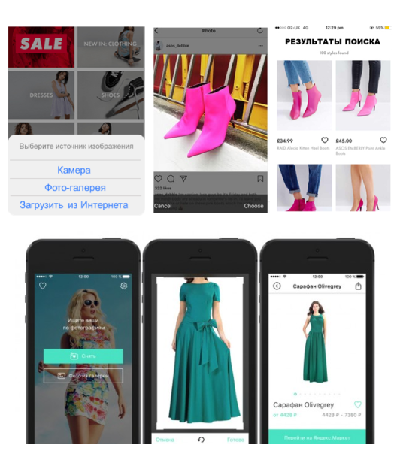
Сценарий 2: Виртуальная примерочная
Виртуальная примерка – это примерка одежды или аксессуаров, созданных в виртуальной среде. Данная функция дает Вам возможность примерить товары с помощью устройств с камерой, таких как смартфон, планшет или ноутбук. Вы увидите, как продукт смотрится на Вас, проанализируете стиль, размер и посадку перед покупкой.
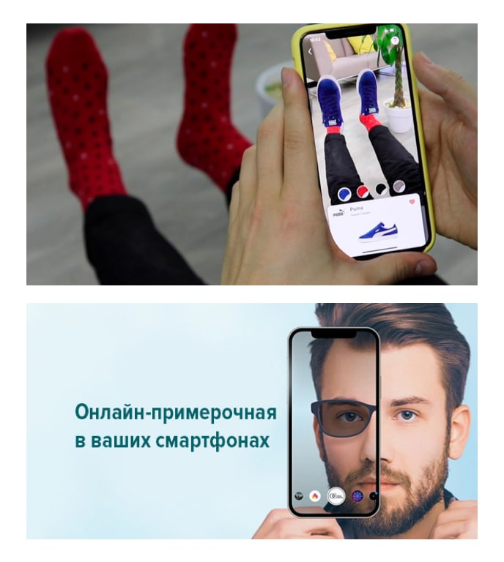
Сценарий 3: Чат-бот
Чат-боты можно использовать для упрощения процесса выбора одежды, обуви и аксессуаров. Вам достаточно обратиться в чат, и, после нескольких вопросов, бот отфильтрует коллекции и предложит вещи, соответствующие Вашему запросу. Если Вы сказали, что предпочитаете повседневную одежду в нейтральных тонах – это именно то, что Вы получите.
Если Вам понравился результат, есть опция «Перейти к покупке»: после уточняющих вопросов о Вашем размере и стране доставки чат-бот перенаправит Вас на страницу, где Вы сможете увидеть свою корзину, готовую к оплате.
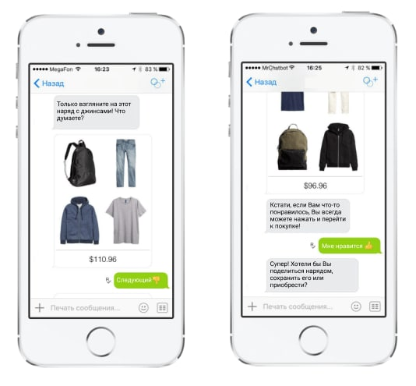
- Пользовались ли Вы данной функцией раньше?
- Да
- Нет
- Насколько простой в использовании Вам представляется данная функция?
- Очень сложная |  |  |  | - Очень простая
- Насколько легко Вам было бы начать пользоваться данной функцией?
- Очень сложно |  |  |  | - Очень легко
- Насколько Вы согласны со следующими утверждениями о данной функции?
Данная функция позволит мне сэкономить время при выборе одежды, обуви и аксессуаров
- Абсолютно НЕ согласен(на)
- Скорее НЕ согласен(на)
- Не могу однозначно ответить
- Скорее согласен(на)
- Абсолютно согласен(на)
Данная функция поможет мне выбрать желаемые одежду, обувь и аксессуары
- Абсолютно НЕ согласен(на)
- Скорее НЕ согласен(на)
- Не могу однозначно ответить
- Скорее согласен(на)
- Абсолютно согласен(на)
Данная функция сделает процесс выбора одежды, обуви и аксессуаров более простым
- Абсолютно НЕ согласен(на)
- Скорее НЕ согласен(на)
- Не могу однозначно ответить
- Скорее согласен(на)
- Абсолютно согласен(на)
- Насколько Вы согласны со следующими утверждениями о данной функции?
Пользоваться данной функцией было бы весело
- Абсолютно НЕ согласен(на)
- Скорее НЕ согласен(на)
- Не могу однозначно ответить
- Скорее согласен(на)
- Абсолютно согласен(на)
Использование данной функции приносило бы мне удовольствие
- Абсолютно НЕ согласен(на)
- Скорее НЕ согласен(на)
- Не могу однозначно ответить
- Скорее согласен(на)
- Абсолютно согласен(на)
- Насколько вероятно, что Вы воспользуетесь данной функцией?
- Точно НЕ воспользуюсь |  |  |  | - Точно воспользуюсь
- Насколько Вы согласны с тем, что интернет-магазин, использующий данную функцию, заботится о своих клиентах?
- Абсолютно НЕ согласен(на)
- Скорее НЕ согласен(на)
- Не могу однозначно ответить
- Скорее согласен(на)
- Абсолютно согласен(на)
РАЗДЕЛ 3
Сценарий 1: Визуальный поиск
Представьте, что Вы хотели найти кроссовки как на фотографии слева. После загрузки изображения поисковик онлайн-ритейлера показал Вам товары справа.
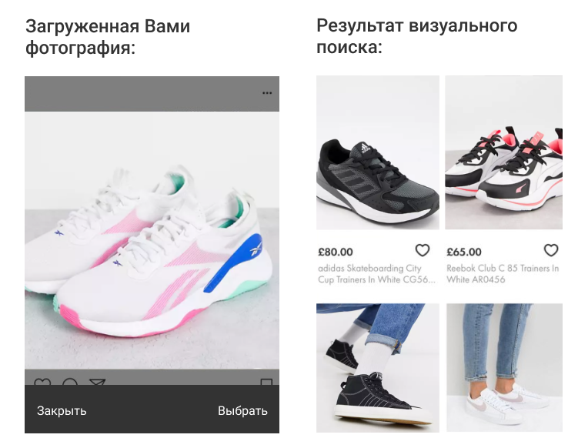
Сценарий 2: Виртуальная примерочная
Представьте, что Вы захотели виртуально примерить кольцо. Процесс Вашей виртуальной примерки представлен на видео ниже:
Ссылка на видео
Сценарий 3: Чат-бот
Представьте, что Вам необходимо подобрать маленькое красное платье в подарок подруге на день рождения. На изображении представлен пример Вашего взаимодействия с чат-ботом интернет-магазина одежды.
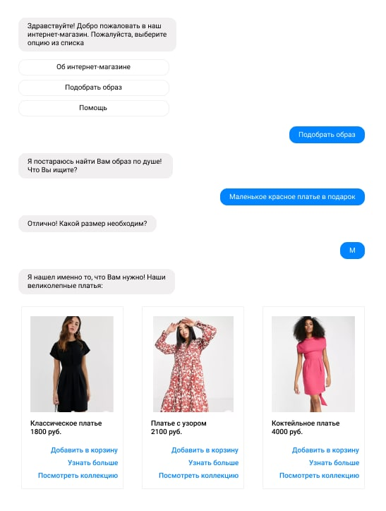
- Насколько Вы удовлетворены работой данной функции?
- Очень неудовлетворен(а) |  |  |  | - Очень удовлетворен(а)
- Как бы Вы охарактеризовали результаты работы данной функции?
- Гораздо хуже, чем ожидал(а) |  |  |  | - Гораздо лучше, чем ожидал(а)
- С учетом показанных Вам результатов, насколько вероятно, что Вы воспользуетесь данной функцией в будущем?
  - Точно НЕ воспользуюсь
  - Скорее НЕ воспользуюсь
  - Не могу однозначно ответить
  - Скорее воспользуюсь
  - Точно воспользуюсь
- Насколько Вы согласны с тем, что интернет-магазин, использующий данную функцию, заботится о своих клиентах?
- Абсолютно НЕ согласен(на)
- Скорее НЕ согласен(на)
- Не могу однозначно ответить
- Скорее согласен(на)
- Абсолютно согласен(на)
- Насколько вероятно, что Вы дадите обратную связь интернет-магазину о работе этой функции (например, напишите в службу поддержки)?
- Точно НЕ дам обратную связь
- Скорее НЕ дам обратную связь
- Не могу однозначно ответить
- Скорее дам обратную связь
- Точно дам обратную связь
- Насколько вероятно, что Вы расскажите об опыте использования функции своим друзьям и знакомым?
  - Точно НЕ расскажу
  - Скорее НЕ расскажу
  - Не могу однозначно ответить
  - Скорее расскажу
  - Точно расскажу
РАЗДЕЛ 4
- Насколько следующие высказывания характеризуют Ваше поведение при выборе одежды, обуви и аксессуаров?
Мне бывает сложно делать выбор из-за обилия представленных в интернет-магазинах брендов и моделей одежды
  - Точно НЕ про меня
  - Скорее НЕ про меня
  - Не могу однозначно ответить
  - Скорее про меня
  - Точно про меня
Информация о брендах и моделях одежды, которая представлена на сайтах, сбивает меня с толку
  - Точно НЕ про меня
  - Скорее НЕ про меня
  - Не могу однозначно ответить
  - Скорее про меня
  - Точно про меня
- Насколько следующие высказывания характеризуют Ваше поведение при выборе одежды, обуви и аксессуаров?
Мне часто бывает трудно остановиться на чем-то одном, потому что мне кажется, что есть варианты лучше
  - Точно НЕ про меня
  - Скорее НЕ про меня
  - Не могу однозначно ответить
  - Скорее про меня
  - Точно про меня
Даже если я уже нашел(ла) подходящий товар в интернет-магазине, я продолжу искать лучшие варианты
  - Точно НЕ про меня
  - Скорее НЕ про меня
  - Не могу однозначно ответить
  - Скорее про меня
  - Точно про меня
- Насколько следующие высказывания характеризуют Ваше поведение при выборе одежды, обуви и аксессуаров?
При покупке одежды, обуви и аксессуаров мне важно иметь возможность потрогать изделие
  - Точно НЕ про меня
  - Скорее НЕ про меня
  - Не могу однозначно ответить
  - Скорее про меня
  - Точно про меня
Мне необходимо видеть перед глазами вещь, чтобы оценить её достоинства
  - Точно НЕ про меня
  - Скорее НЕ про меня
  - Не могу однозначно ответить
  - Скорее про меня
  - Точно про меня
- Насколько следующие высказывания характеризуют Ваше отношение к новым технологиям?
Мне нравится пробовать новые технологические продукты и решения
  - Точно НЕ про меня
  - Скорее НЕ про меня
  - Не могу однозначно ответить
  - Скорее про меня
  - Точно про меня
Мне доставляет удовольствие разбираться с новыми технологиями и приложениями
  - Точно НЕ про меня
  - Скорее НЕ про меня
  - Не могу однозначно ответить
  - Скорее про меня
  - Точно про меня
РАЗДЕЛ 5
В заключение, пожалуйста, укажите некоторые личные сведения. Это необходимо для того, чтобы соблюсти международные стандарты проведения исследований. Напоминаю, что вся предоставленная Вами информация засекречена и оценивается анонимно.
- Укажите, пожалуйста, Ваш пол:
- Женский
- Мужской
- Укажите, пожалуйста, Ваш возраст:
- 18-25
- 26-30
- 31-35
- 36-45
- 46-50
- 51-60
- Старше 60
- Укажите, пожалуйста, уровень Вашего образования:
- Основное общее
- Среднее общее
- Среднее профессиональное
- Незаконченное высшее
- Высшее образование
- Послевузовское образование
- Другой
- Укажите, пожалуйста, род Вашей деятельности:
- Студент
- Работаю на условиях полной занятости
- Работаю на условиях частичной занятости
- Ведение домашнего хозяйства
- На пенсии
- Другой
- Укажите Ваше семейное положение:
- Женат/замужем
- Не женат/не замужем
- Как Вы можете описать доход Вашей семьи?
- Денег не хватает даже на еду
- Денег хватает на еду, но не хватает на покупку одежды и обуви
- Денег хватает на покупку одежды и обуви, но не хватает на покупку мелкой бытовой техники
- Денег хватает на покупку мелкой бытовой техники, но не хватает на покупку таких дорогих вещей, как компьютер, холодильник или стиральная машина
- Мы можем позволить себе практически все, но, чтобы купить машину, квартиру или загородный дом, нам нужно накапливать денежные средства или брать их в кредит
- Мы можем позволить себе все
- Укажите, пожалуйста, город Вашего проживания:
- Москва
- Санкт-Петербург
- Новосибирск
- Екатеринбург
- Казань
- Другой
- Значения переменных
Код переменной | Переменная/вопрос | Значения переменной | Метки значений
number_of_purchases | Сколько покупок одежды, обуви и аксессуаров Вы совершили в интернет-магазинах в 2021 году? | 1 | 1-10
 |  | 2 | 11-20
 |  | 3 | 21-30
 |  | 4 | 31-40
 |  | 5 | 41-50
 |  | 6 | Больше 50
 |  | 7 | Не покупал(а) одежду, обувь или аксессуары в интернет-магазинах в 2021 году
fashion_1 | Лично для меня модная одежда – важный продукт | 1 | Точно НЕ про меня
 |  | 2 | Скорее НЕ про меня
 |  | 3 | Не могу однозначно ответить
 |  | 4 | Скорее про меня
 |  | 5 | Точно про меня
fashion_2 | Я придаю большое значение покупке модной одежды | 1 | Точно НЕ про меня
 |  | 2 | Скорее НЕ про меня
 |  | 3 | Не могу однозначно ответить
 |  | 4 | Скорее про меня
 |  | 5 | Точно про меня
fashion_3 | Для меня важно носить модные вещи | 1 | Точно НЕ про меня
 |  | 2 | Скорее НЕ про меня
 |  | 3 | Не могу однозначно ответить
 |  | 4 | Скорее про меня
 |  | 5 | Точно про меня
experience | Пользовались ли Вы данной функцией раньше? | 1 | Да
 |  | 2 | Нет
EOU_1 | Насколько простой в использовании Вам представляется данная функция? | 1 | Очень сложная
 |  | 2 | 2
 |  | 3 | 3
 |  | 4 | 4
 |  | 5 | Очень простая
EOU_2 | Насколько легко Вам было бы начать пользоваться данной функцией? | 1 | Очень сложно
 |  | 2 | 2
 |  | 3 | 3
 |  | 4 | 4
 |  | 5 | Очень легко
Usefulness_1 | Данная функция позволит мне сэкономить время при выборе одежды, обуви и аксессуаров | 1 | Абсолютно НЕ согласен(на)
 |  | 2 | Скорее НЕ согласен(на)
 |  | 3 | Не могу однозначно ответить
 |  | 4 | Скорее согласен(на)
 |  | 5 | Абсолютно согласен(на)
Usefulness_2 | Данная функция поможет мне выбрать желаемые одежду, обувь и аксессуары | 1 | Абсолютно НЕ согласен(на)
 |  | 2 | Скорее НЕ согласен(на)
 |  | 3 | Не могу однозначно ответить
 |  | 4 | Скорее согласен(на)
 |  | 5 | Абсолютно согласен(на)
Usefulness_3 | Данная функция сделает процесс выбора одежды, обуви и аксессуаров более простым | 1 | Абсолютно НЕ согласен(на)
 |  | 2 | Скорее НЕ согласен(на)
 |  | 3 | Не могу однозначно ответить
 |  | 4 | Скорее согласен(на)
 |  | 5 | Абсолютно согласен(на)
Enjoyment_1 | Пользоваться данной функцией было бы весело | 1 | Абсолютно НЕ согласен(на)
 |  | 2 | Скорее НЕ согласен(на)
 |  | 3 | Не могу однозначно ответить
 |  | 4 | Скорее согласен(на)
 |  | 5 | Абсолютно согласен(на)
Enjoyment_2 | Использование данной функции приносило бы мне удовольствие | 1 | Абсолютно НЕ согласен(на)
 |  | 2 | Скорее НЕ согласен(на)
 |  | 3 | Не могу однозначно ответить
 |  | 4 | Скорее согласен(на)
 |  | 5 | Абсолютно согласен(на)
willingness_to_use | Насколько вероятно, что Вы воспользуетесь данной функцией? | 1 | Точно НЕ воспользуюсь
 |  | 2 | 2
 |  | 3 | 3
 |  | 4 | 4
 |  | 5 | Точно воспользуюсь
retailer_evaluation_1 | Насколько Вы согласны с тем, что интернет-магазин, использующий данную функцию, заботится о своих клиентах? | 1 | Абсолютно НЕ согласен(на)
 |  | 2 | Скорее НЕ согласен(на)
 |  | 3 | Не могу однозначно ответить
 |  | 4 | Скорее согласен(на)
 |  | 5 | Абсолютно согласен(на)
technology_evaluation_1 | Насколько Вы удовлетворены работой данной функции? | 1 | Очень неудовлетворен(а)
 |  | 2 | 2
 |  | 3 | 3
 |  | 4 | 4
 |  | 5 | Очень удовлетворен(а)
technology_evaluation_2 | Как бы Вы охарактеризовали результаты работы данной функции? | 1 | Гораздо хуже, чем ожидал(а)
 |  | 2 | 2
 |  | 3 | 3
 |  | 4 | 4
 |  | 5 | Гораздо лучше, чем ожидал(а)
willingness_to_use_again | С учетом показанных Вам результатов, насколько вероятно, что Вы воспользуетесь данной функцией в будущем? | 1 | Точно НЕ воспользуюсь
 |  | 2 | 2
 |  | 3 | 3
 |  | 4 | 4
 |  | 5 | Точно воспользуюсь
retailer_evaluation_2 | Насколько Вы согласны с тем, что интернет-магазин, использующий данную функцию, заботится о своих клиентах? | 1 | Абсолютно НЕ согласен(на)
 |  | 2 | Скорее НЕ согласен(на)
 |  | 3 | Не могу однозначно ответить
 |  | 4 | Скорее согласен(на)
 |  | 5 | Абсолютно согласен(на)
retailer_feedback | Насколько вероятно, что Вы дадите обратную связь интернет-магазину о работе этой функции (например, напишите в службу поддержки)? | 1 | Точно НЕ дам обратную связь
 |  | 2 | Скорее НЕ дам обратную связь
 |  | 3 | Не могу однозначно ответить
 |  | 4 | Скорее дам обратную связь
 |  | 5 | Точно дам обратную связь
friends_feedback | Насколько вероятно, что Вы расскажите об опыте использования функции своим друзьям и знакомым? | 1 | Точно НЕ расскажу
 |  | 2 | Скорее НЕ расскажу
 |  | 3 | Не могу однозначно ответить
 |  | 4 | Скорее расскажу
 |  | 5 | Точно расскажу
information_overload_1 | Мне бывает сложно делать выбор из-за обилия представленных в интернет-магазинах брендов и моделей одежды | 1 | Точно НЕ про меня
 |  | 2 | Скорее НЕ про меня
 |  | 3 | Не могу однозначно ответить
 |  | 4 | Скорее про меня
 |  | 5 | Точно про меня
information_overload_2 | Информация о брендах и моделях одежды, которая представлена на сайтах, сбивает меня с толку | 1 | Точно НЕ про меня
 |  | 2 | Скорее НЕ про меня
 |  | 3 | Не могу однозначно ответить
 |  | 4 | Скорее про меня
 |  | 5 | Точно про меня
maximization_1 | Мне часто бывает трудно остановиться на чем-то одном, потому что мне кажется, что есть варианты лучше | 1 | Точно НЕ про меня
 |  | 2 | Скорее НЕ про меня
 |  | 3 | Не могу однозначно ответить
 |  | 4 | Скорее про меня
 |  | 5 | Точно про меня
maximization_2 | Даже если я уже нашел(ла) подходящий товар в интернет-магазине, я продолжу искать лучшие варианты | 1 | Точно НЕ про меня
 |  | 2 | Скорее НЕ про меня
 |  | 3 | Не могу однозначно ответить
 |  | 4 | Скорее про меня
 |  | 5 | Точно про меня
tactility_1 | При покупке одежды, обуви и аксессуаров мне важно иметь возможность потрогать изделие | 1 | Точно НЕ про меня
 |  | 2 | Скорее НЕ про меня
 |  | 3 | Не могу однозначно ответить
 |  | 4 | Скорее про меня
 |  | 5 | Точно про меня
tactility_2 | Мне необходимо видеть перед глазами вещь, чтобы оценить её достоинства | 1 | Точно НЕ про меня
 |  | 2 | Скорее НЕ про меня
 |  | 3 | Не могу однозначно ответить
 |  | 4 | Скорее про меня
 |  | 5 | Точно про меня
innovativeness_1 | Мне нравится пробовать новые технологические продукты и решения | 1 | Точно НЕ про меня
 |  | 2 | Скорее НЕ про меня
 |  | 3 | Не могу однозначно ответить
 |  | 4 | Скорее про меня
 |  | 5 | Точно про меня
innovativeness_2 | Мне доставляет удовольствие разбираться с новыми технологиями и приложениями | 1 | Точно НЕ про меня
 |  | 2 | Скорее НЕ про меня
 |  | 3 | Не могу однозначно ответить
 |  | 4 | Скорее про меня
 |  | 5 | Точно про меня
gender | Укажите, пожалуйста, Ваш пол: | 0 | Мужской
 |  | 1 | Женский
age | Укажите, пожалуйста, Ваш возраст: | 1 | 18-25
 |  | 2 | 26-30
 |  | 3 | 31-35
 |  | 4 | 36-45
 |  | 5 | 46-50
 |  | 6 | 51-60
 |  | 7 | Старше 60
education | Укажите, пожалуйста, уровень Вашего образования: | 0 | Основное общее, Среднее общее, Среднее профессиональное, Другой
 |  | 1 | Незаконченное высшее, Высшее образование, Послевузовское образование
occupation | Укажите, пожалуйста, род Вашей деятельности: | 1 | Студент
 |  | 2 | Работаю на условиях полной занятости
 |  | 3 | Работаю на условиях частичной занятости
 |  | 4 | Ведение домашнего хозяйства
 |  | 5 | На пенсии
 |  | 6 | Другой
family_status | Укажите Ваше семейное положение: | 1 | Женат/замужем
 |  | 2 | Не женат/не замужем
income | Как Вы можете описать доход Вашей семьи? | 0 | Ниже среднего
 |  | 1 | Выше среднего
city | Укажите, пожалуйста, город Вашего проживания: | 1 | Москва
 |  | 2 | Санкт-Петербург
 |  | 3 | Новосибирск
 |  | 4 | Екатеринбург
 |  | 5 | Казань
 |  | 6 | Другой
technology | Используемая технология | 1 | Визуальный поиск
 |  | 2 | Виртуальная примерка
 |  | 3 | Чат-бот
fashion | Среднее от fashion_1, fashion_2 и fashion_3 | 1 | Точно НЕ про меня
 |  | 2 | Скорее НЕ про меня
 |  | 3 | Не могу однозначно ответить
 |  | 4 | Скорее про меня
 |  | 5 | Точно про меня
information_overload | Среднее от information_overload_1 и information_overload_2 | 1 | Точно НЕ про меня
 |  | 2 | Скорее НЕ про меня
 |  | 3 | Не могу однозначно ответить
 |  | 4 | Скорее про меня
 |  | 5 | Точно про меня
maximization | Среднее от maximization_1 и maximization_2 | 1 | Точно НЕ про меня
 |  | 2 | Скорее НЕ про меня
 |  | 3 | Не могу однозначно ответить
 |  | 4 | Скорее про меня
 |  | 5 | Точно про меня
tactility | Среднее от tactility_1 и tactility_2 | 1 | Точно НЕ про меня
 |  | 2 | Скорее НЕ про меня
 |  | 3 | Не могу однозначно ответить
 |  | 4 | Скорее про меня
 |  | 5 | Точно про меня
innovativeness | Среднее от innovativeness_1 и innovativeness_2 | 1 | Точно НЕ про меня
 |  | 2 | Скорее НЕ про меня
 |  | 3 | Не могу однозначно ответить
 |  | 4 | Скорее про меня
 |  | 5 | Точно про меня
EOU | Среднее от EOU_1 и EOU_2 | 1 | Очень сложно/Очень сложная
 |  | 2 | 2
 |  | 3 | 3
 |  | 4 | 4
 |  | 5 | Очень легко/Очень простая
Usefulness | Среднее от Usefulness_1, Usefulness_2 и Usefulness_3 | 1 | Абсолютно НЕ согласен(на)
 |  | 2 | Скорее НЕ согласен(на)
 |  | 3 | Не могу однозначно ответить
 |  | 4 | Скорее согласен(на)
 |  | 5 | Абсолютно согласен(на)
Enjoyment | Среднее от Enjoyment_1 и Enjoymen_2 | 1 | Абсолютно НЕ согласен(на)
 |  | 2 | Скорее НЕ согласен(на)
 |  | 3 | Не могу однозначно ответить
 |  | 4 | Скорее согласен(на)
 |  | 5 | Абсолютно согласен(на)
technology_evaluation | Среднее от technology_evaluation_1 и technology_evaluation_2 | 1 | Очень неудовлетворен(а) / Гораздо хуже, чем ожидал(а)
 |  | 2 | 2
 |  | 3 | 3
 |  | 4 | 4
 |  | 5 | Очень удовлетворен(а) / Гораздо лучше, чем ожидал(а)
visual_search | Используемая технология | 0 | Остальные
 |  | 1 | Визуальный поиск
virtual_try_on | Используемая технология | 0 | Остальные
 |  | 1 | Виртуальная примерка
Составлено автором
- Результаты факторного анализа
Начальные собственные значения, связанные с каждым компонентом, показали, что существует 9 факторов, которые объясняют значительную часть общей дисперсии. Более того, первый фактор объясняет более 23% общей дисперсии, а все 9 факторов в совокупности объясняют более 86% дисперсии.
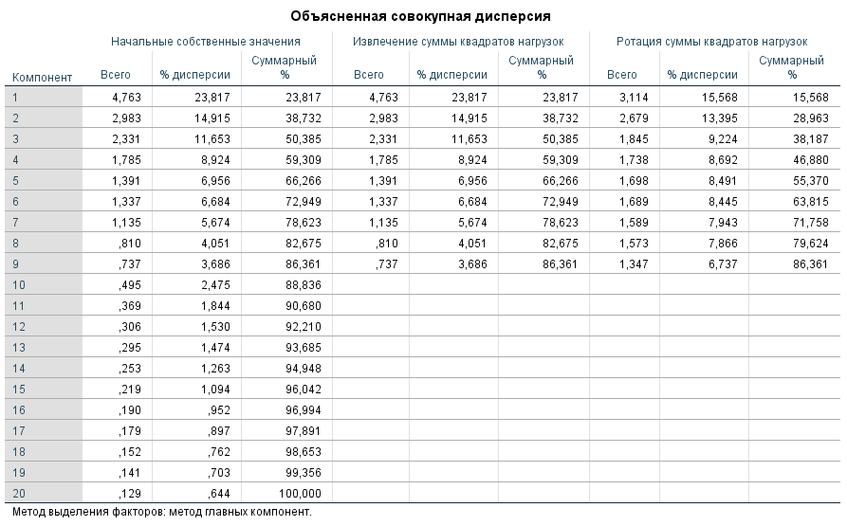
Кроме того, для всех рассматриваемых переменных общности имеют значение больше 0,7, что, согласно критерию Кайзера, доказывает необходимость учета результатов факторного анализа.
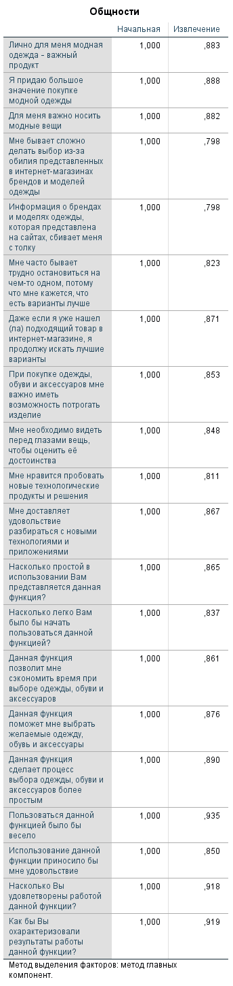
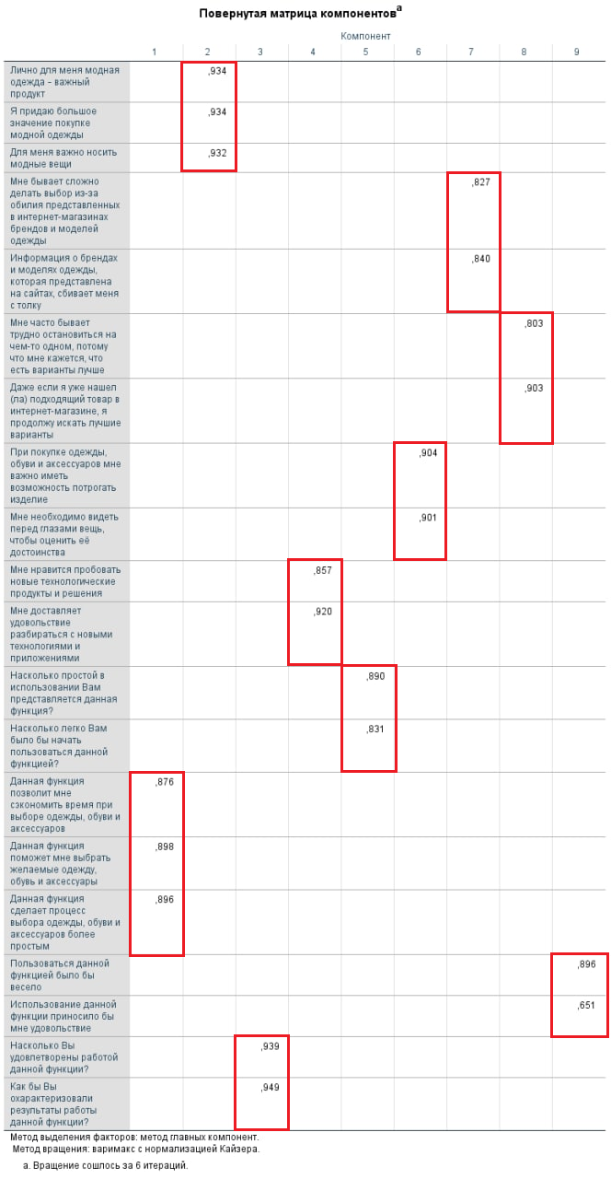

- Коэффициенты альфы Кронбаха
Фактор | Альфа Кронбаха | Альфа Кронбаха на основе стандартизованных пунктов | N элементов
Увлеченность модой | 0,934 | 0,934 | 3
Информационная перегрузка | 0,670 | 0,671 | 2
Склонность к максимизации | 0,751 | 0,751 | 2
Потребность в тактильных ощущениях | 0,805 | 0,805 | 2
Инновационность | 0,809 | 0,817 | 2
Воспринимаемая простота использования | 0,811 | 0,816 | 2
Воспринимаемая полезность | 0,929 | 0,929 | 3
Воспринимаемое удовольствие от использования | 0,836 | 0,838 | 2
Удовлетворенность результатами | 0,904 | 0,906 | 2
Составлено автором
- Проверка предпосылок однофакторного дисперсионного анализа
Зависимая переменная: воспринимаемая простота использования
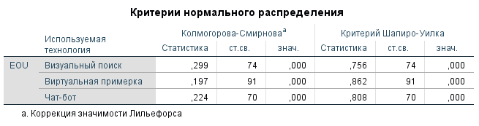
Критерий Колмогорова-Смирнова ниже 0,05 – следовательно, принимается альтернативная гипотеза о ненормальном распределении.
Зависимая переменная: воспринимаемая полезность
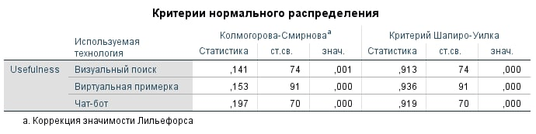
Критерий Колмогорова-Смирнова ниже 0,05 – следовательно, принимается альтернативная гипотеза о ненормальном распределении.
Зависимая переменная: воспринимаемое удовольствие от использования
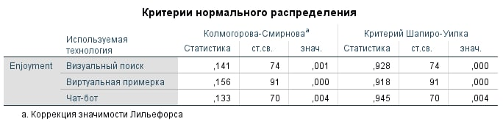
Критерий Колмогорова-Смирнова ниже 0,05 – следовательно, принимается альтернативная гипотеза о ненормальном распределении.
Зависимая переменная: готовность использовать
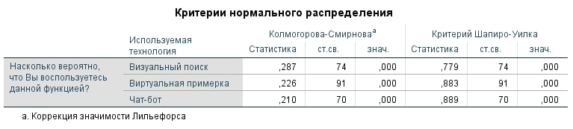
Критерий Колмогорова-Смирнова ниже 0,05 – следовательно, принимается альтернативная гипотеза о ненормальном распределении.
Зависимая переменная: отношение к ритейлеру до использования
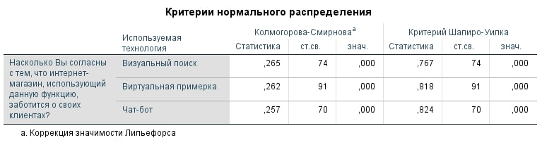
Критерий Колмогорова-Смирнова ниже 0,05 – следовательно, принимается альтернативная гипотеза о ненормальном распределении.
Зависимая переменная: удовлетворенность результатами
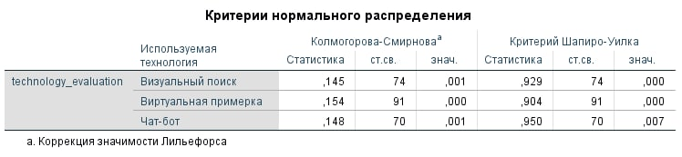
Критерий Колмогорова-Смирнова ниже 0,05 – следовательно, принимается альтернативная гипотеза о ненормальном распределении.
Зависимая переменная: готовность повторно использовать
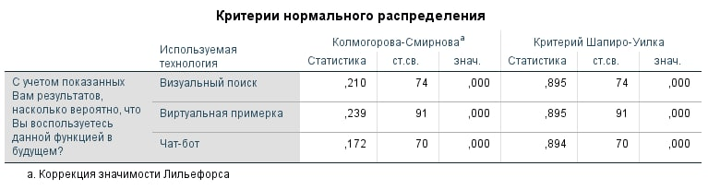
Критерий Колмогорова-Смирнова ниже 0,05 – следовательно, принимается альтернативная гипотеза о ненормальном распределении.
Зависимая переменная: готовность дать обратную связь
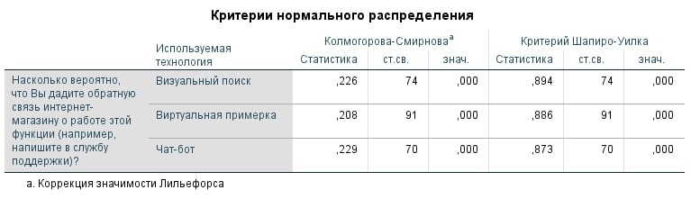
Критерий Колмогорова-Смирнова ниже 0,05 – следовательно, принимается альтернативная гипотеза о ненормальном распределении.
Зависимая переменная: готовность поделиться с друзьями и знакомыми
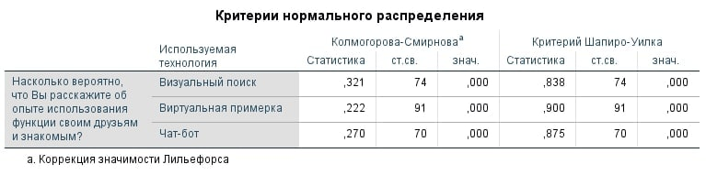
Критерий Колмогорова-Смирнова ниже 0,05 – следовательно, принимается альтернативная гипотеза о ненормальном распределении.
Зависимая переменная: отношение к ритейлеру после использования
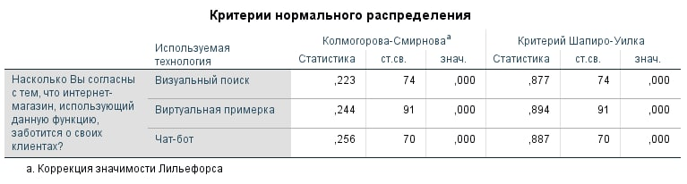
Критерий Колмогорова-Смирнова ниже 0,05 – следовательно, принимается альтернативная гипотеза о ненормальном распределении.
- Проверка предпосылок регрессий для всех сценариев
Зависимая переменная: воспринимаемая полезность
- Отсутствие мультиколлинеарности
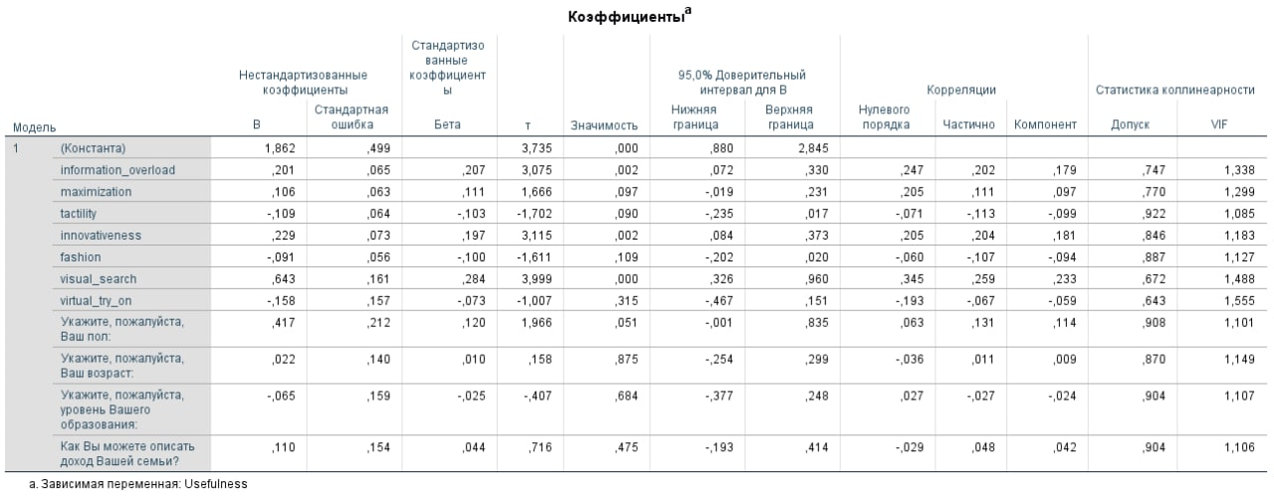

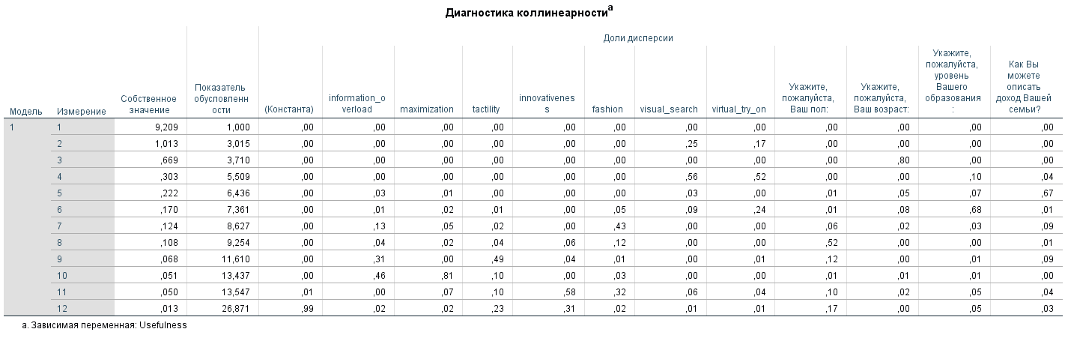
Значения допуска выше 0,2, а значения VIF меньше 5. По строкам нет превышения показателя обусловленности (>30). Предпосылка соблюдается, мультиколлинеарности нет.
- Гомоскедастичность
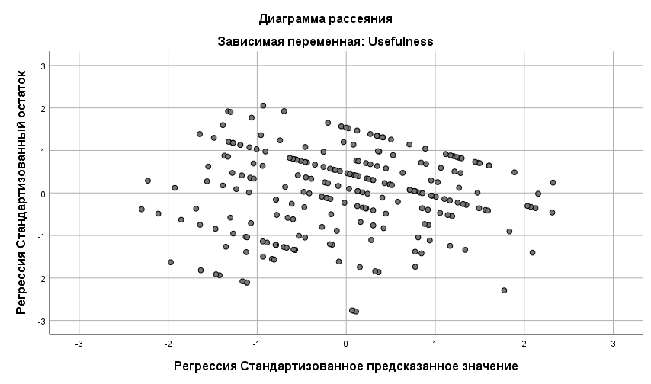
Построенная диаграмма представляет собой скопление точек, между которыми не наблюдается зависимость. Следовательно, остатки распределяются случайно вдоль всего диапазона зависимой переменной.
- Отсутствие автокорреляции остатков
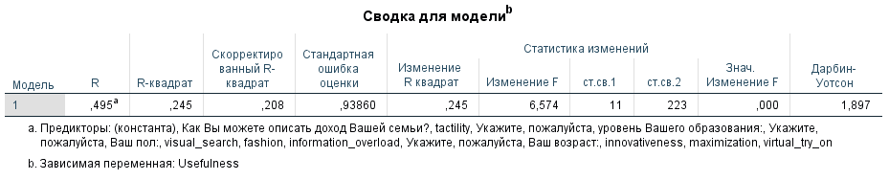
Коэффициент Дарбина-Уотсона равен 1,897 – значит, автокорреляции нет (допустимые значения коэффициента – от 1,5 до 2,5).
- Нормальность распределения остатков
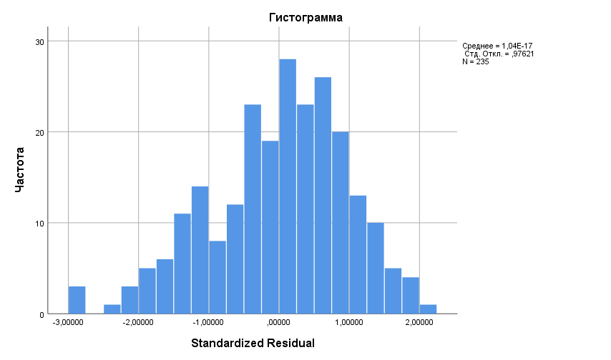
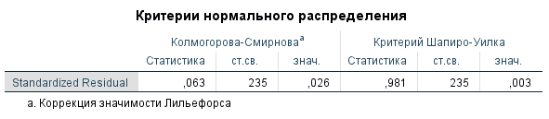
Критерий Колмогорова-Смирнова ниже 0,05 – следовательно, принимается альтернативная гипотеза о ненормальном распределении остатков.
Зависимая переменная: воспринимаемая простота использования
- Отсутствие мультиколлинеарности
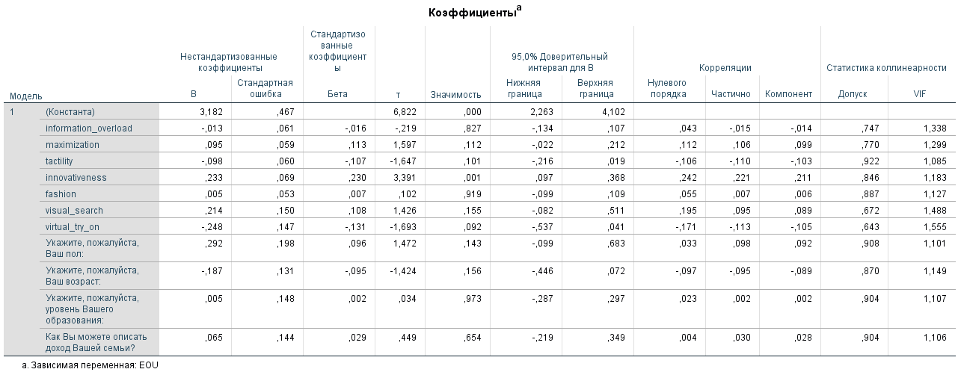
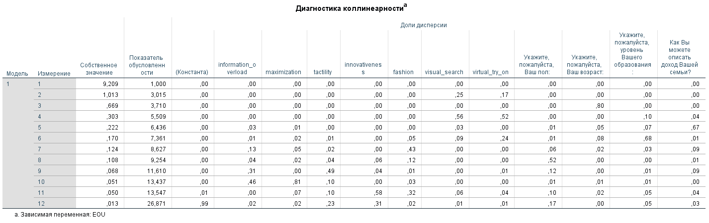
Значения допуска выше 0,2, а значения VIF меньше 5. По строкам нет превышения показателя обусловленности (>30). Предпосылка соблюдается, мультиколлинеарности нет.
- Гомоскедастичность
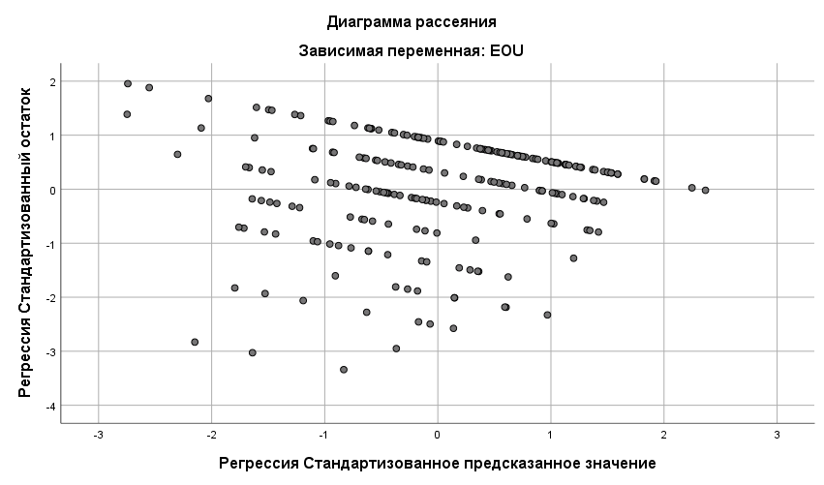
Построенная диаграмма представляет собой скопление точек, между которыми не наблюдается зависимость. Следовательно, остатки распределяются случайно вдоль всего диапазона зависимой переменной.
- Отсутствие автокорреляции остатков

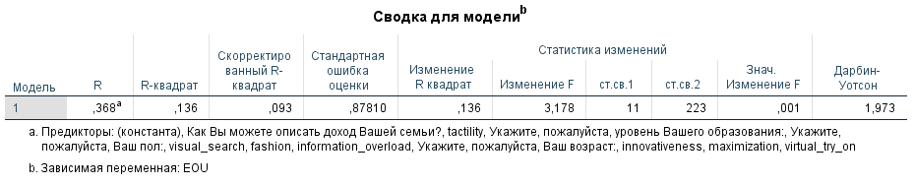
Коэффициент Дарбина-Уотсона равен 1,973 – значит, автокорреляции нет (допустимые значения коэффициента – от 1,5 до 2,5).
- Нормальность распределения остатков
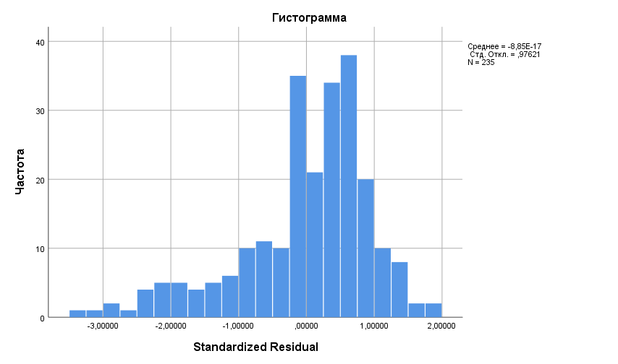
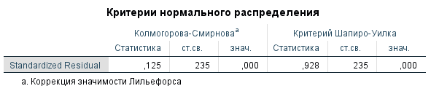
Критерий Колмогорова-Смирнова ниже 0,05 – следовательно, принимается альтернативная гипотеза о ненормальном распределении остатков.
Зависимая переменная: воспринимаемое удовольствие от использования
- Отсутствие мультиколлинеарности
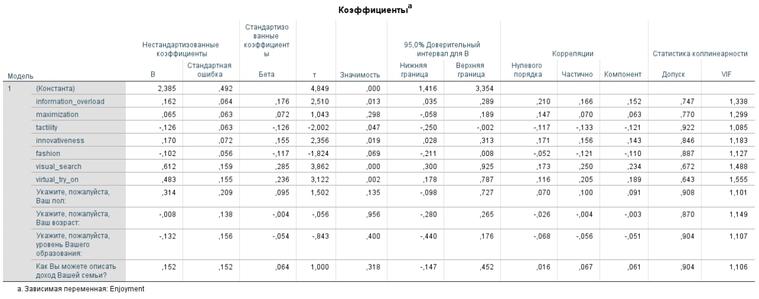
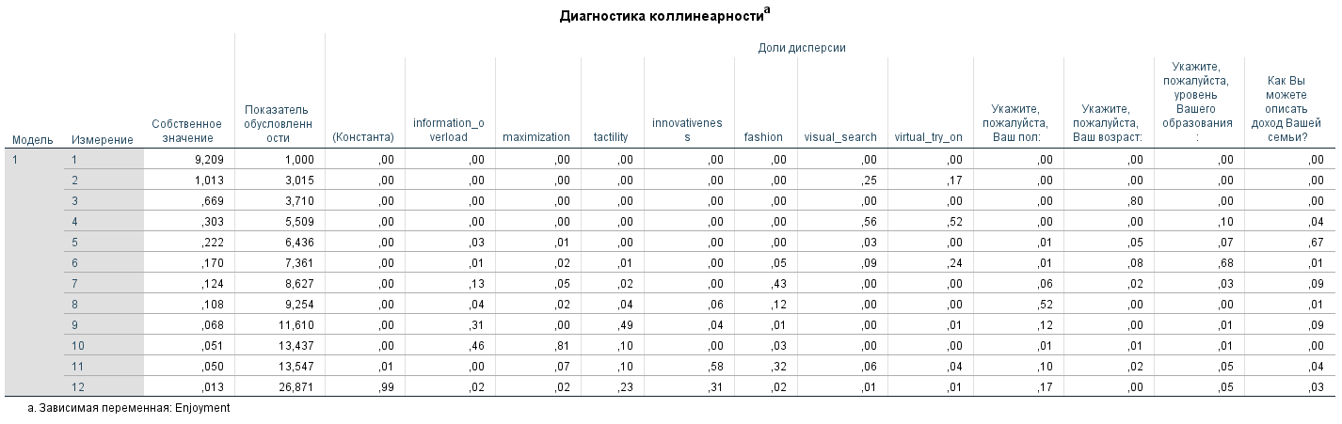
Значения допуска выше 0,2, а значения VIF меньше 5. По строкам нет превышения показателя обусловленности (>30). Предпосылка соблюдается, мультиколлинеарности нет.
- Гомоскедастичность
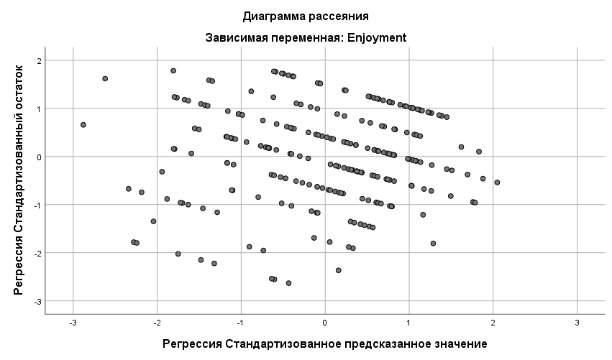
Построенная диаграмма представляет собой скопление точек, между которыми не наблюдается зависимость. Следовательно, остатки распределяются случайно вдоль всего диапазона зависимой переменной.
- Отсутствие автокорреляции остатков
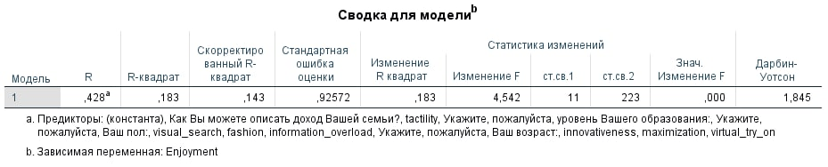
Коэффициент Дарбина-Уотсона равен 1,845 – значит, автокорреляции нет (допустимые значения коэффициента – от 1,5 до 2,5).
- Нормальность распределения остатков
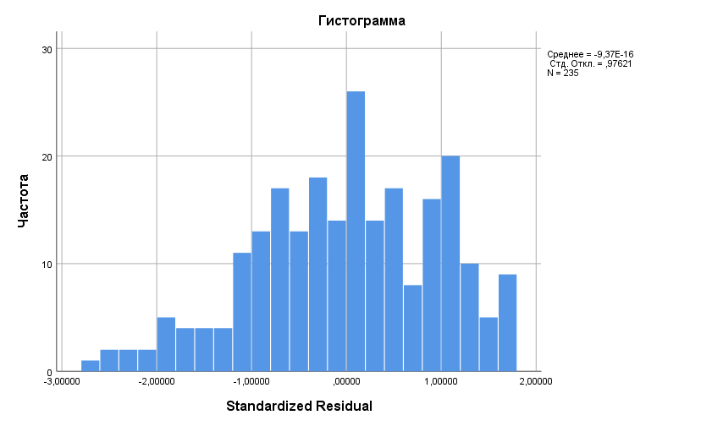
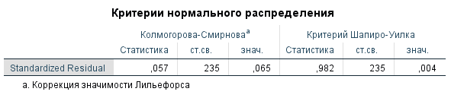
Критерий Колмогорова-Смирнова выше 0,05 – следовательно, принимается основная гипотеза о нормальном распределении остатков.
Зависимая переменная: удовлетворенность результатами
- Отсутствие мультиколлинеарности
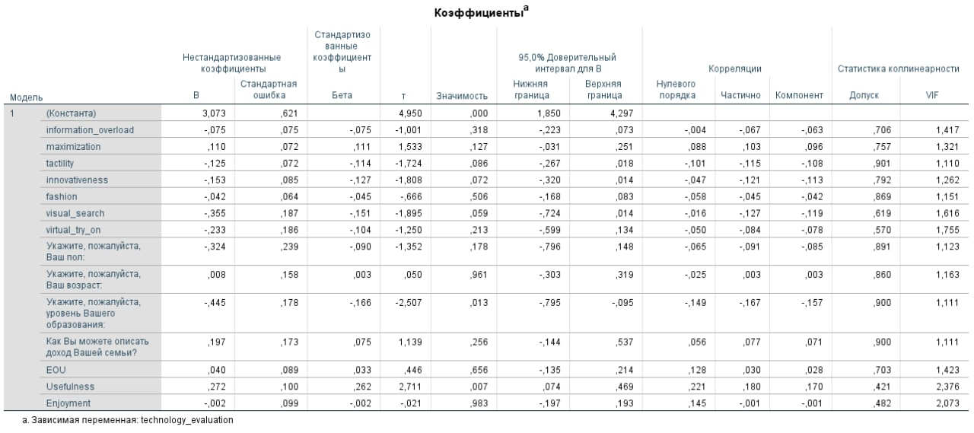
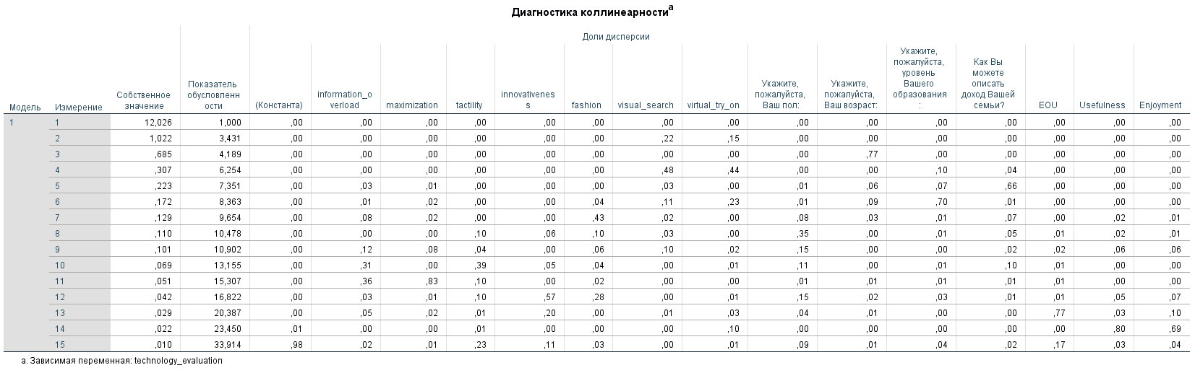
Значения допуска выше 0,2, а значения VIF меньше 5. По строкам почти нет превышения показателя обусловленности (>30). Предпосылка соблюдается, мультиколлинеарности нет.
- Гомоскедастичность
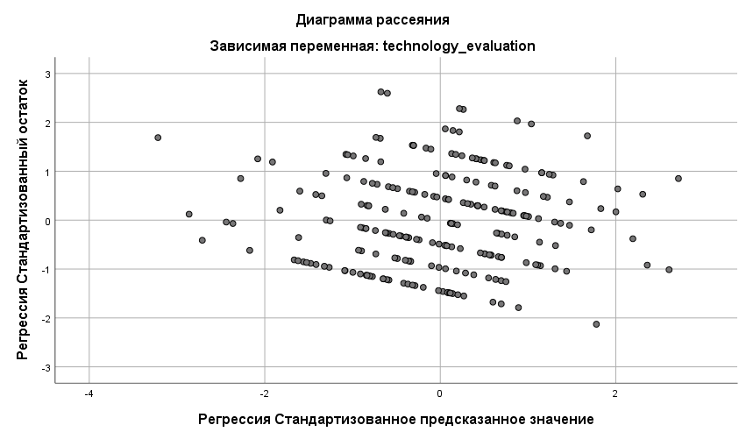
Построенная диаграмма представляет собой скопление точек, между которыми не наблюдается зависимость. Следовательно, остатки распределяются случайно вдоль всего диапазона зависимой переменной.
- Отсутствие автокорреляции остатков
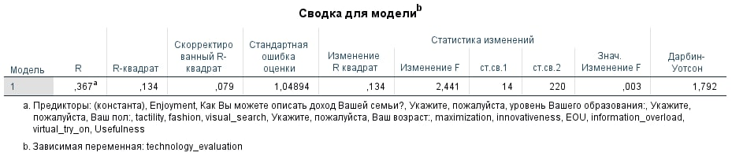
Коэффициент Дарбина-Уотсона равен 1,792 – значит, автокорреляции нет (допустимые значения коэффициента – от 1,5 до 2,5).
- Нормальность распределения остатков
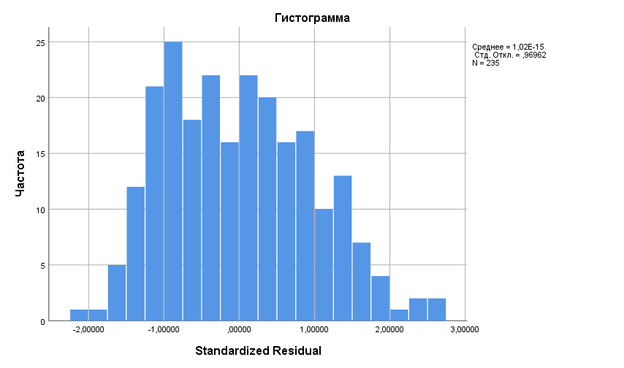
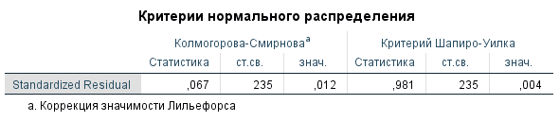
Критерий Колмогорова-Смирнова ниже 0,05 – следовательно, принимается альтернативная гипотеза о ненормальном распределении остатков.
Зависимая переменная: готовность использовать
- Отсутствие мультиколлинеарности
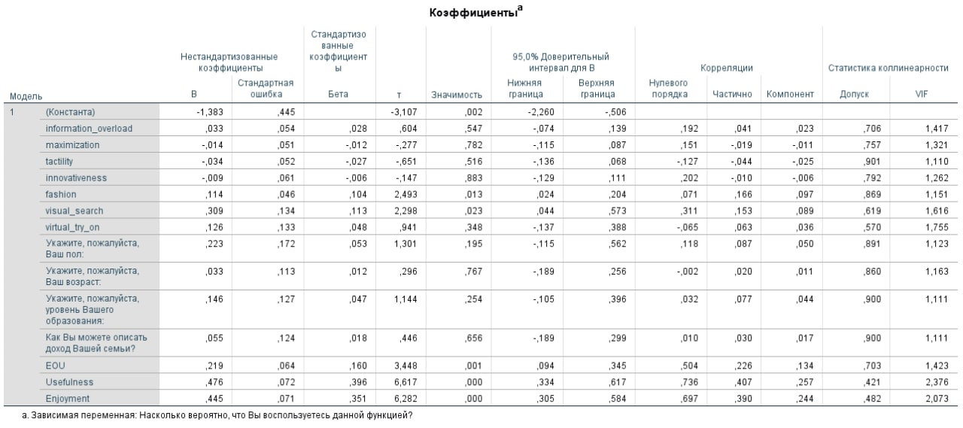
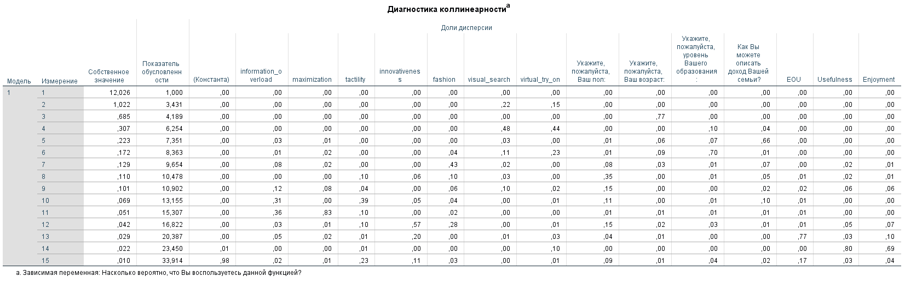
Значения допуска выше 0,2, а значения VIF меньше 5. По строкам почти нет превышения показателя обусловленности (>30). Предпосылка соблюдается, мультиколлинеарности нет.
- Гомоскедастичность
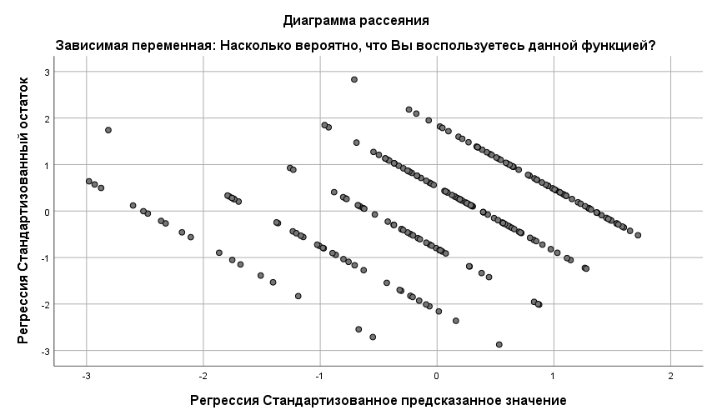
Построенная диаграмма представляет собой скопление точек, между которыми не наблюдается зависимость. Следовательно, остатки распределяются случайно вдоль всего диапазона зависимой переменной.
- Отсутствие автокорреляции остатков
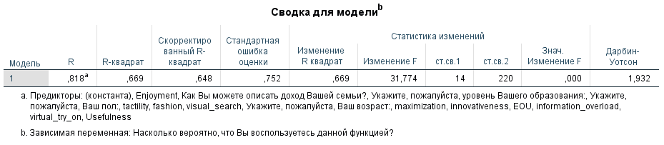
Коэффициент Дарбина-Уотсона равен 1,932 – значит, автокорреляции нет (допустимые значения коэффициента – от 1,5 до 2,5).
- Нормальность распределения остатков
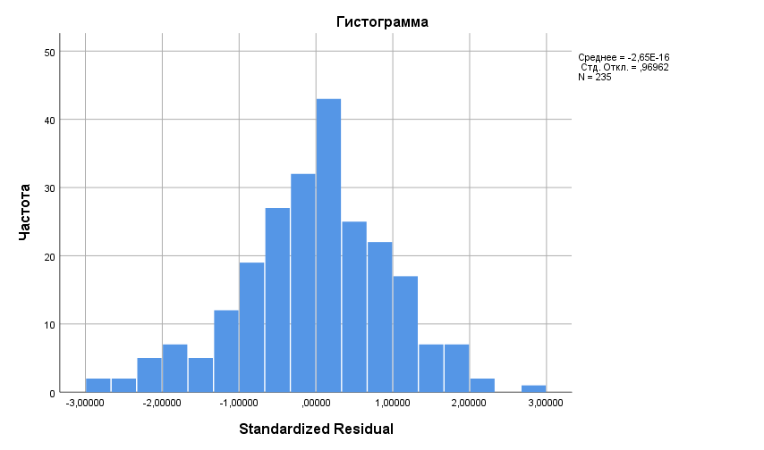
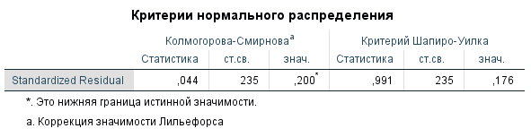
Критерий Колмогорова-Смирнова выше 0,05 – следовательно, принимается основная гипотеза о нормальном распределении остатков.
Зависимая переменная: готовность повторно использовать
- Отсутствие мультиколлинеарности
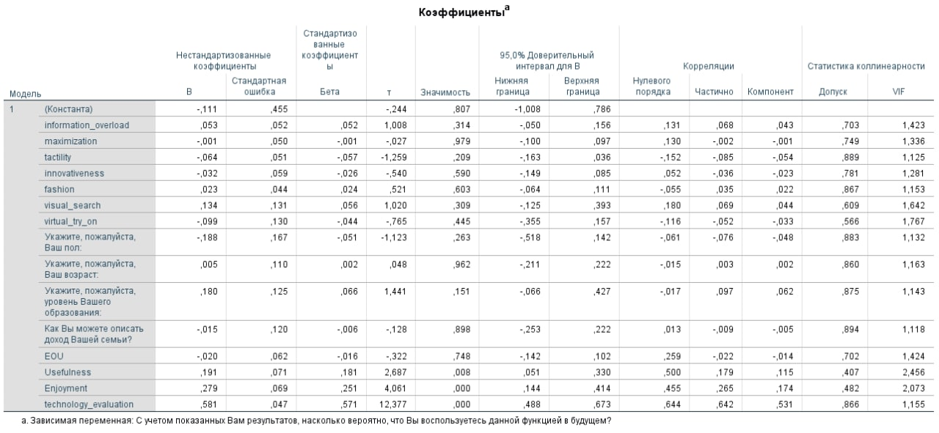
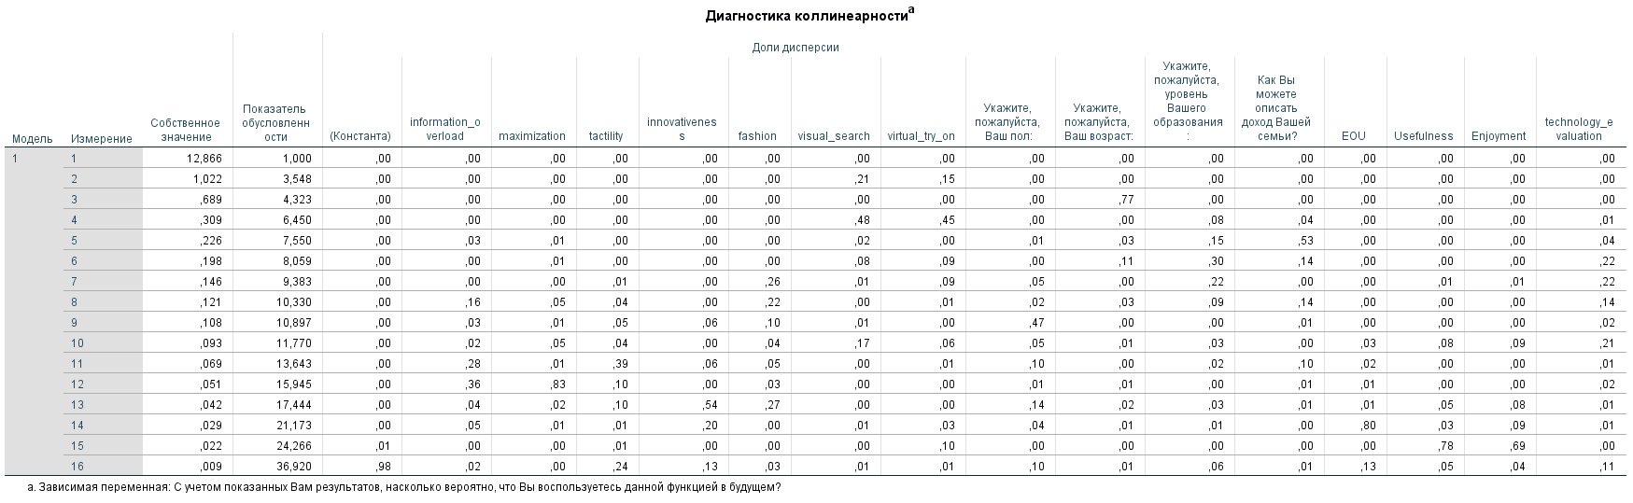
Значения допуска выше 0,2, а значения VIF меньше 5. По строкам почти нет превышения показателя обусловленности (>30). Предпосылка соблюдается, мультиколлинеарности нет.
- Гомоскедастичность
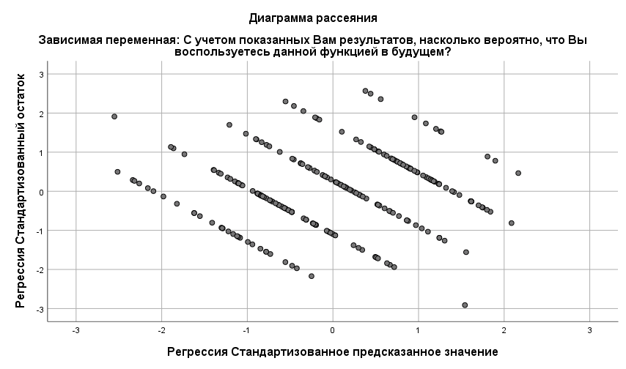
Построенная диаграмма представляет собой скопление точек, между которыми не наблюдается зависимость. Следовательно, остатки распределяются случайно вдоль всего диапазона зависимой переменной.
- Отсутствие автокорреляции остатков
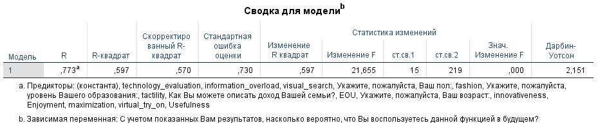
Коэффициент Дарбина-Уотсона равен 2,151 – значит, автокорреляции нет (допустимые значения коэффициента – от 1,5 до 2,5).
- Нормальность распределения остатков
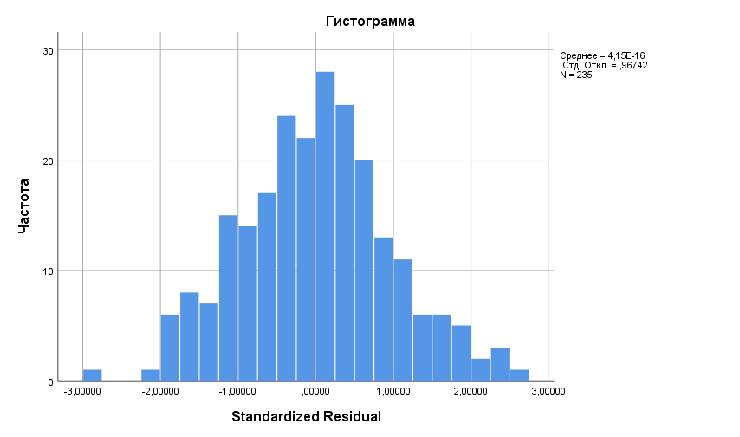
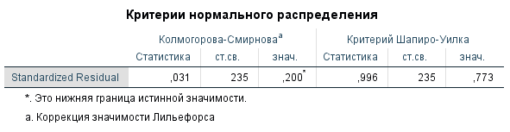
Критерий Колмогорова-Смирнова выше 0,05 – следовательно, принимается основная гипотеза о нормальном распределении остатков.
Зависимая переменная: готовность дать обратную связь
- Отсутствие мультиколлинеарности
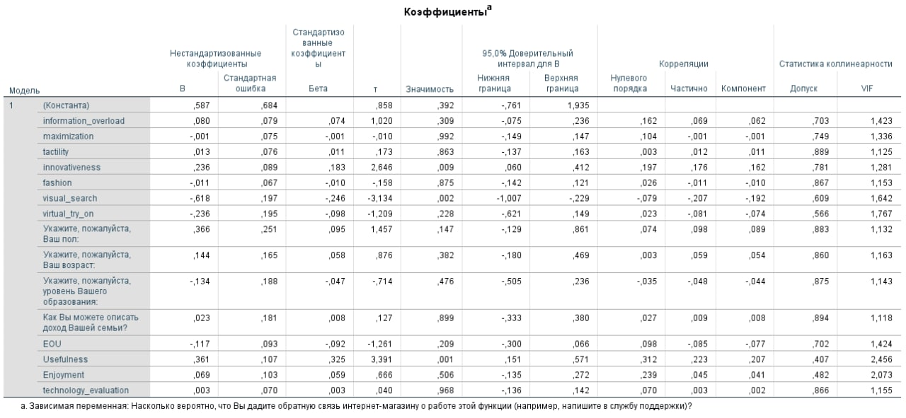
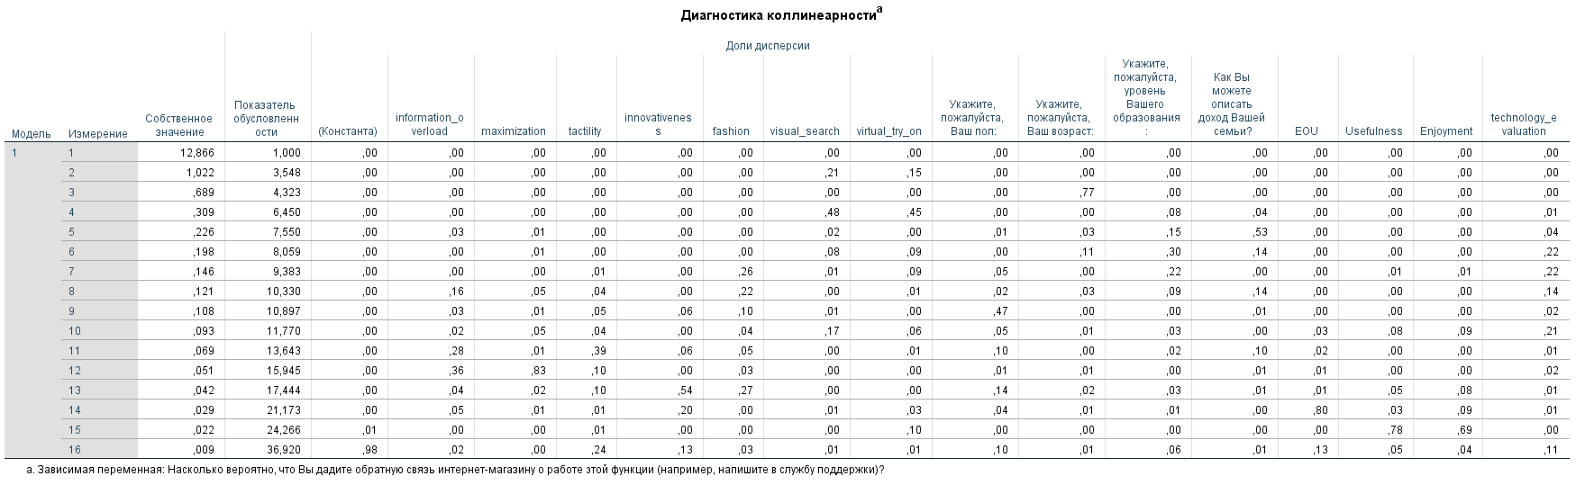
Значения допуска выше 0,2, а значения VIF меньше 5. По строкам почти нет превышения показателя обусловленности (>30). Предпосылка соблюдается, мультиколлинеарности нет.
- Гомоскедастичность
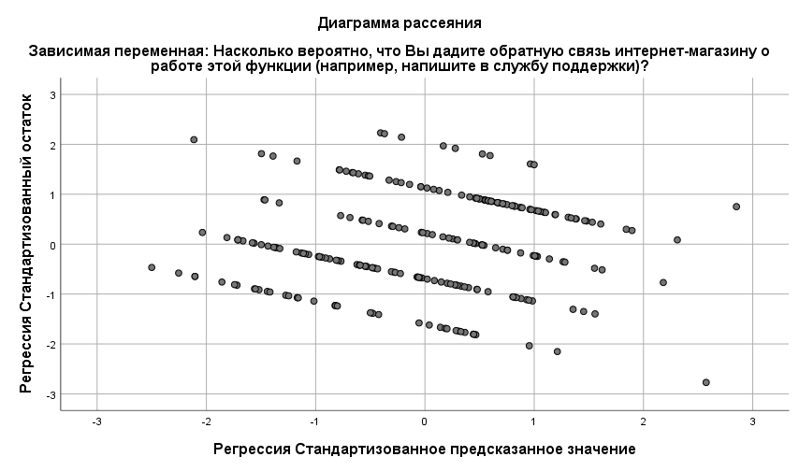
Построенная диаграмма представляет собой скопление точек, между которыми не наблюдается зависимость. Следовательно, остатки распределяются случайно вдоль всего диапазона зависимой переменной.
- Отсутствие автокорреляции остатков
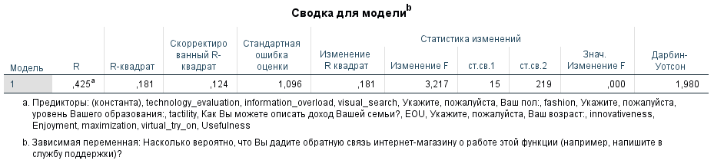
Коэффициент Дарбина-Уотсона равен 1,980 – значит, автокорреляции нет (допустимые значения коэффициента – от 1,5 до 2,5).
- Нормальность распределения остатков
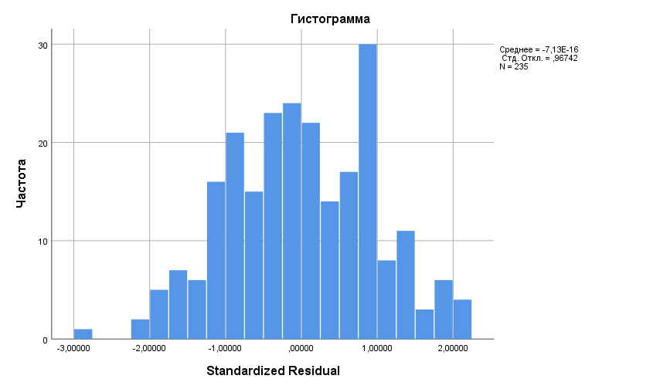
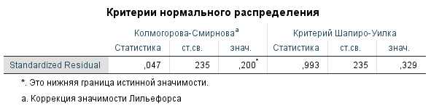
Критерий Колмогорова-Смирнова выше 0,05 – следовательно, принимается основная гипотеза о нормальном распределении остатков.
Зависимая переменная: готовность поделиться опытом с друзьями и знакомыми
- Отсутствие мультиколлинеарности
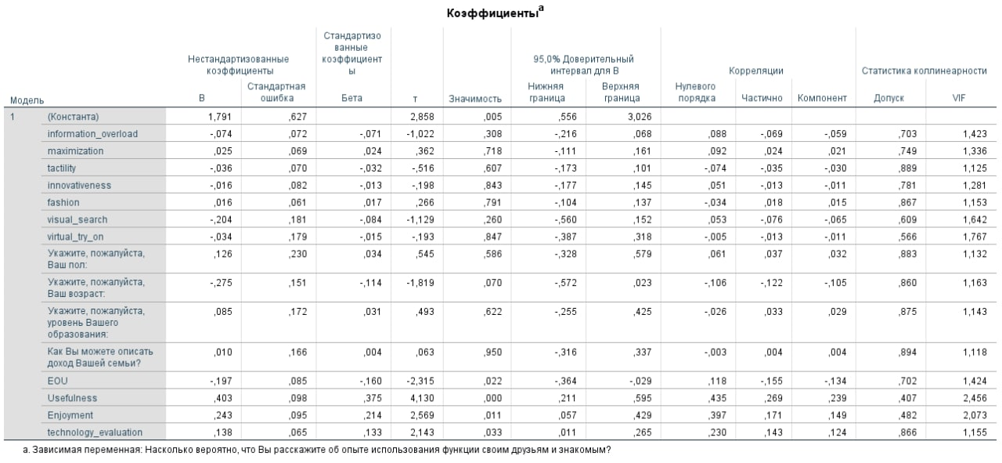
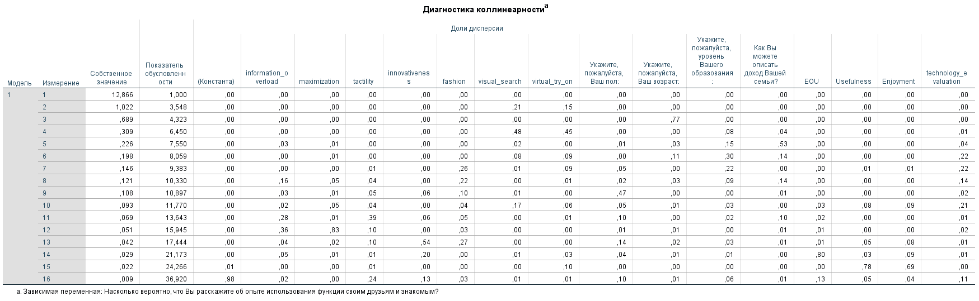
Значения допуска выше 0,2, а значения VIF меньше 5. По строкам почти нет превышения показателя обусловленности (>30). Предпосылка соблюдается, мультиколлинеарности нет.
- Гомоскедастичность
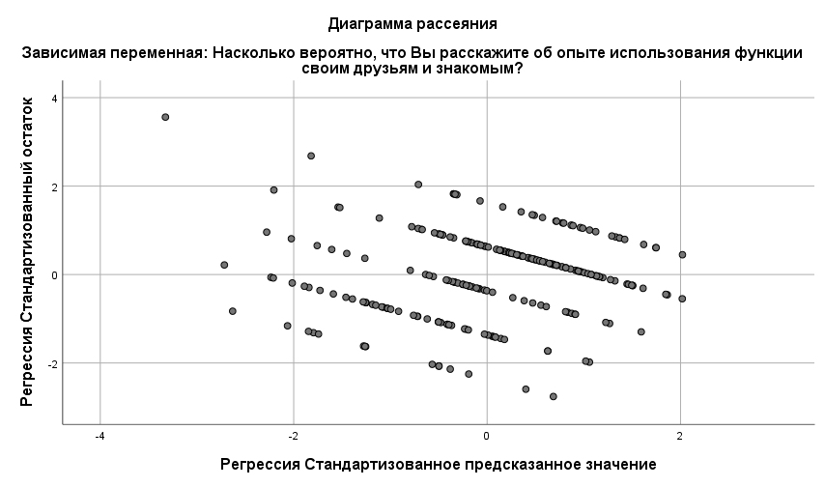
Построенная диаграмма представляет собой скопление точек, между которыми не наблюдается зависимость. Следовательно, остатки распределяются случайно вдоль всего диапазона зависимой переменной.
- Отсутствие автокорреляции остатков
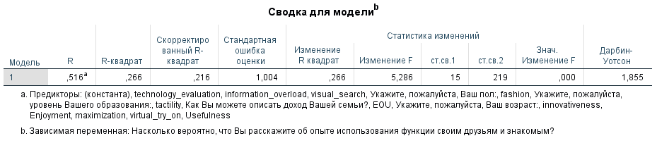
Коэффициент Дарбина-Уотсона равен 1,855 – значит, автокорреляции нет (допустимые значения коэффициента – от 1,5 до 2,5).
- Нормальность распределения остатков
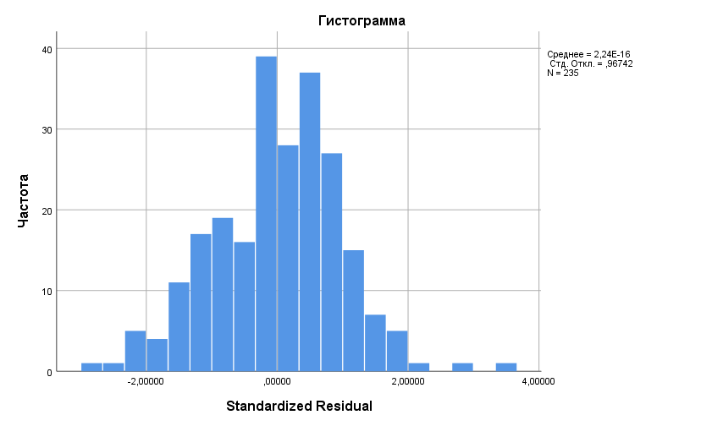
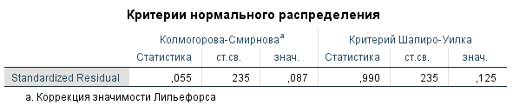
Критерий Колмогорова-Смирнова выше 0,05 – следовательно, принимается основная гипотеза о нормальном распределении остатков.
Зависимая переменная: отношение к ритейлеру
- Отсутствие мультиколлинеарности
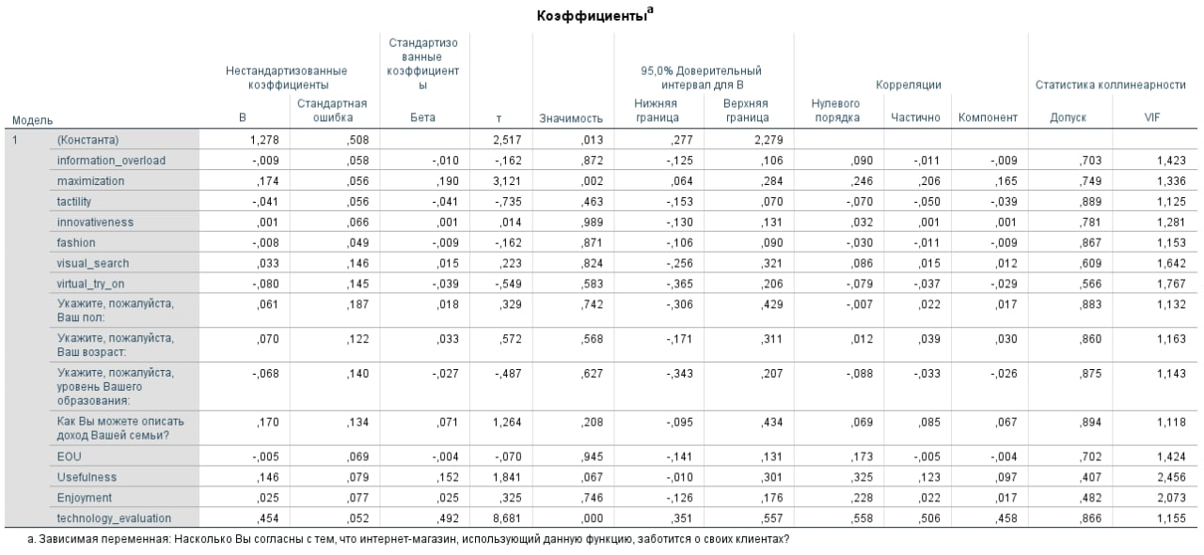
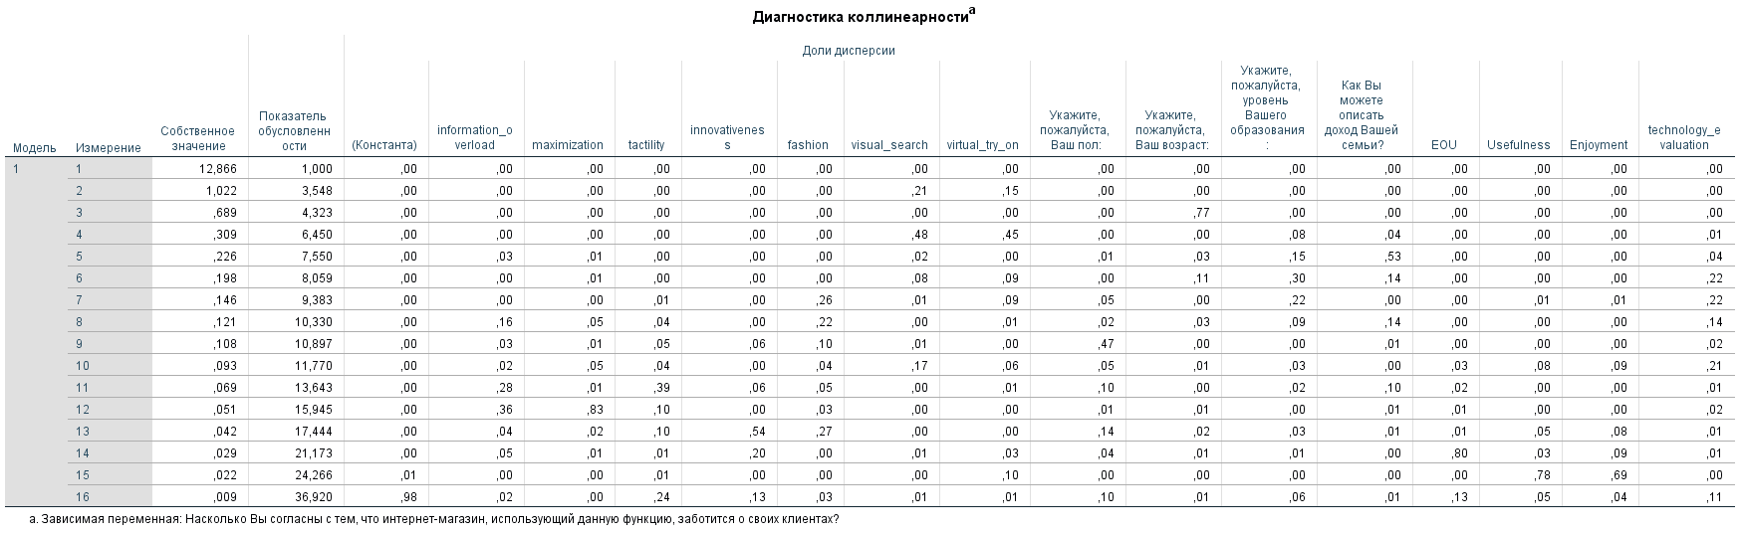
Значения допуска выше 0,2, а значения VIF меньше 5. По строкам почти нет превышения показателя обусловленности (>30). Предпосылка соблюдается, мультиколлинеарности нет.
- Гомоскедастичность
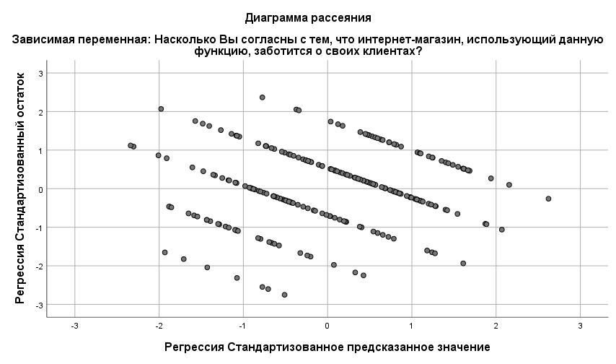
Построенная диаграмма представляет собой скопление точек, между которыми не наблюдается зависимость. Следовательно, остатки распределяются случайно вдоль всего диапазона зависимой переменной.
- Отсутствие автокорреляции остатков
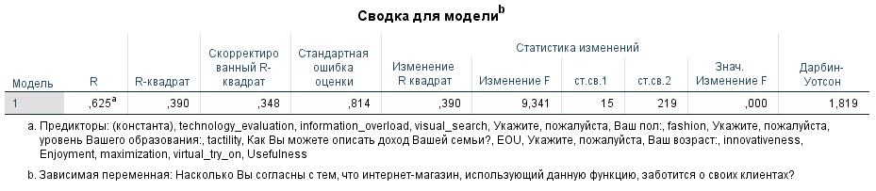
Коэффициент Дарбина-Уотсона равен 1,819 – значит, автокорреляции нет (допустимые значения коэффициента – от 1,5 до 2,5).
- Нормальность распределения остатков
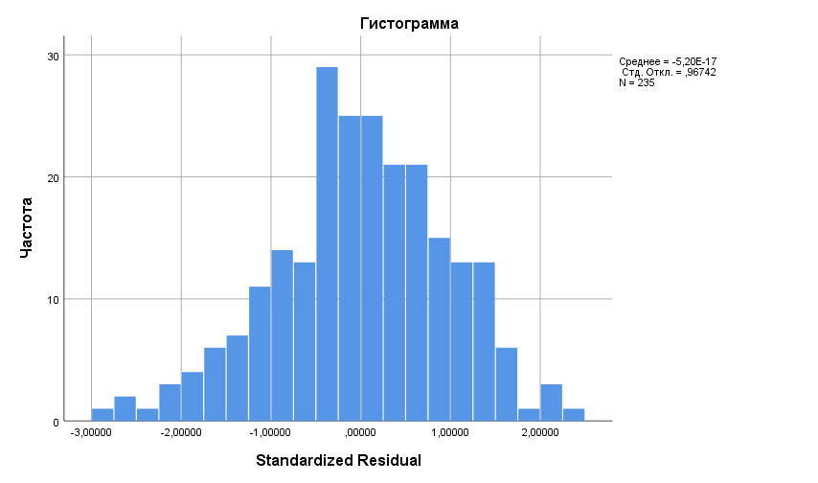
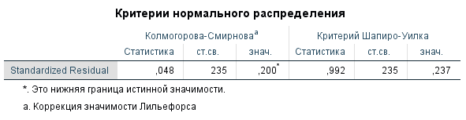
Критерий Колмогорова-Смирнова выше 0,05 – следовательно, принимается основная гипотеза о нормальном распределении остатков.
- Проверка предпосылок регрессий для визуального поиска
Зависимая переменная: воспринимаемая простота использования
- Отсутствие мультиколлинеарности
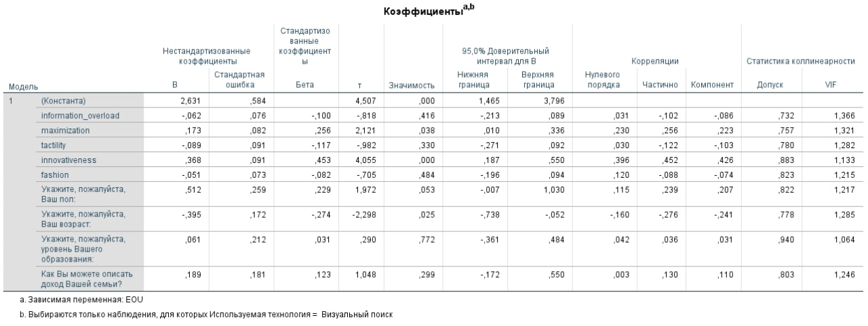
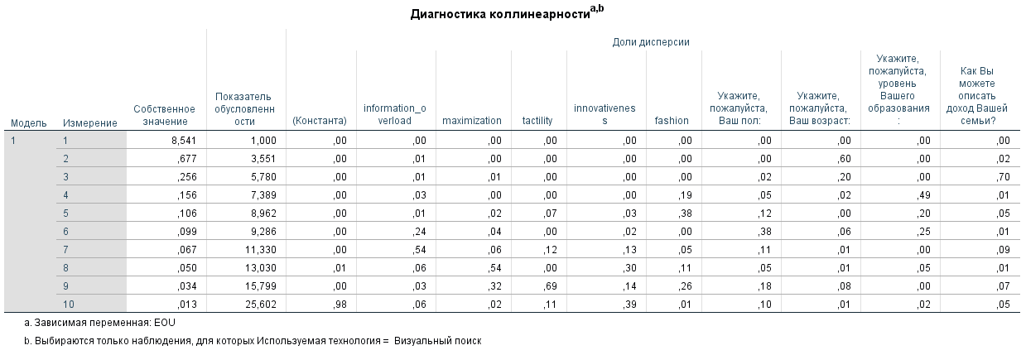
Значения допуска выше 0,2, а значения VIF меньше 5. По строкам нет превышения показателя обусловленности (>30). Предпосылка соблюдается, мультиколлинеарности нет.
- Гомоскедастичность
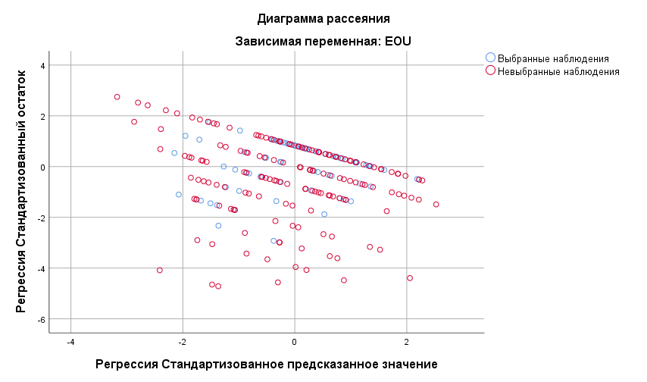
Построенная диаграмма представляет собой скопление точек, между которыми не наблюдается зависимость. Следовательно, остатки распределяются случайно вдоль всего диапазона зависимой переменной.
- Отсутствие автокорреляции остатков
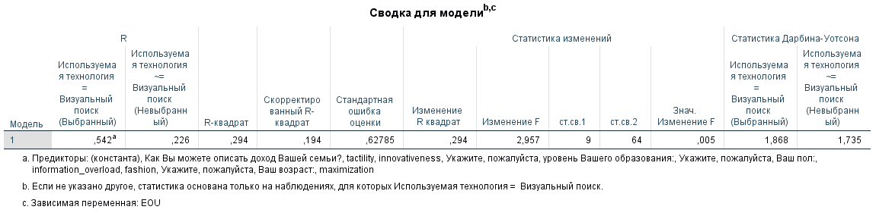
Коэффициент Дарбина-Уотсона равен 1,868 – значит, автокорреляции нет (допустимые значения коэффициента – от 1,5 до 2,5).
- Нормальность распределения остатков
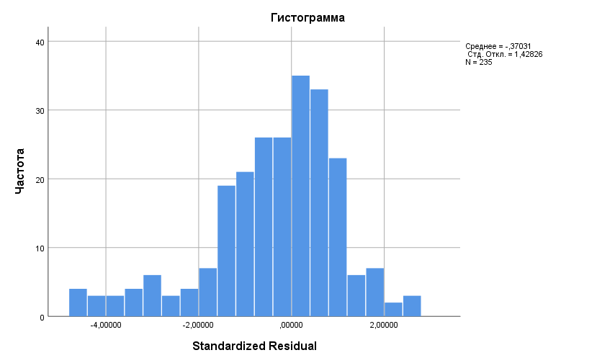
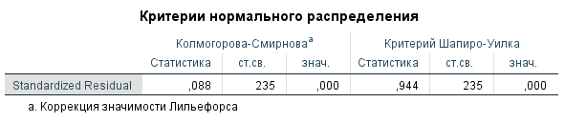
Критерий Колмогорова-Смирнова ниже 0,05 – следовательно, принимается альтернативная гипотеза о ненормальном распределении остатков.
Зависимая переменная: удовлетворенность результатами
- Отсутствие мультиколлинеарности
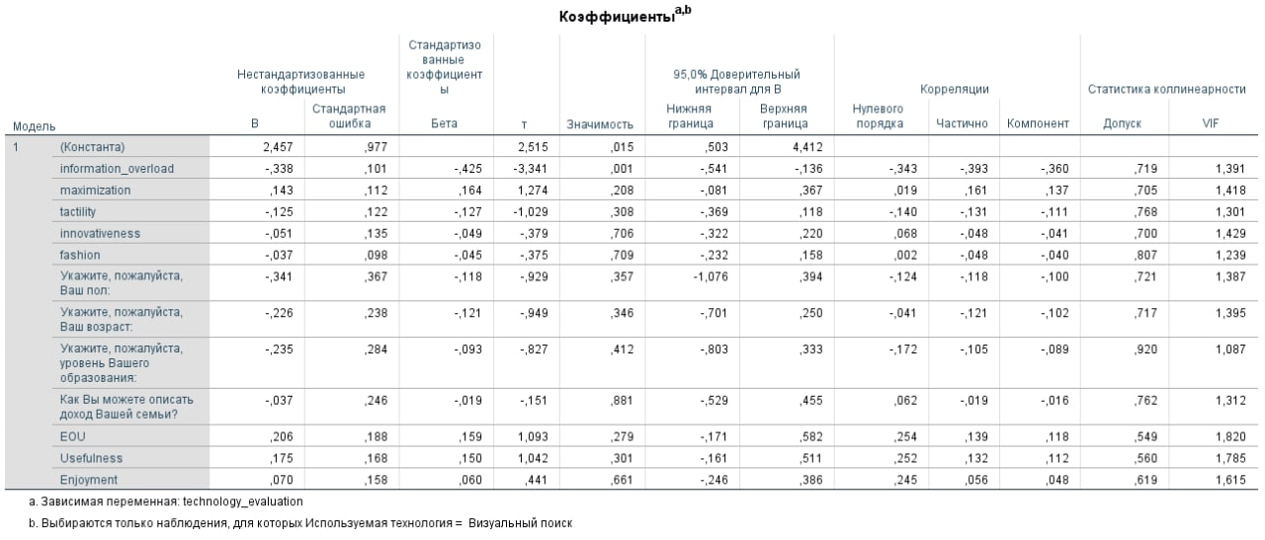
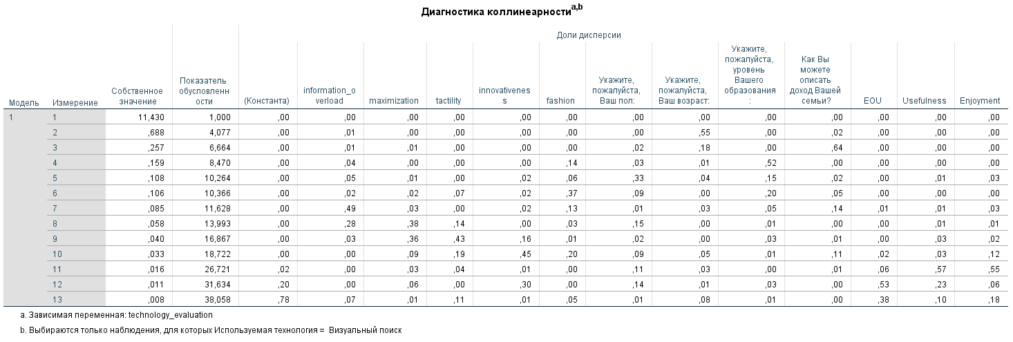
Значения допуска выше 0,2, а значения VIF меньше 5. По строкам почти нет превышения показателя обусловленности (>30). Предпосылка соблюдается, мультиколлинеарности нет.
- Гомоскедастичность
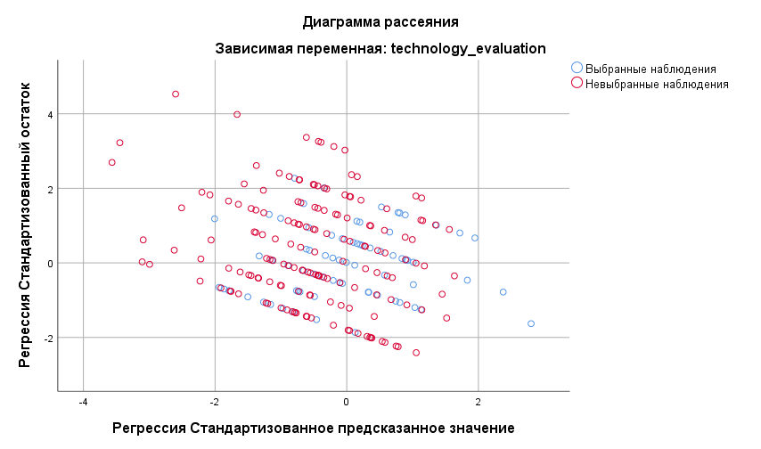
Построенная диаграмма представляет собой скопление точек, между которыми не наблюдается зависимость. Следовательно, остатки распределяются случайно вдоль всего диапазона зависимой переменной.
- Отсутствие автокорреляции остатков
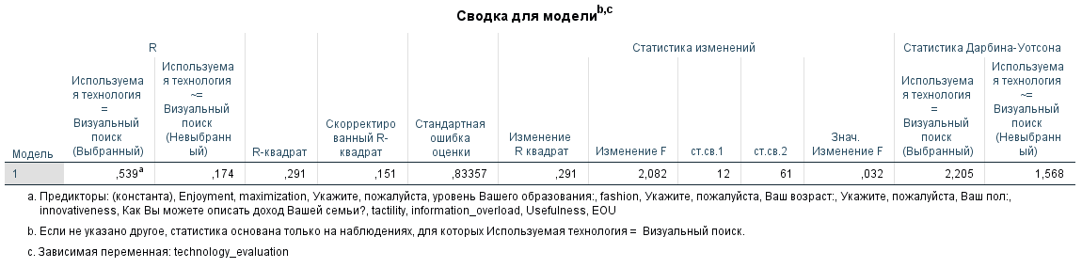
Коэффициент Дарбина-Уотсона равен 2,205 – значит, автокорреляции нет (допустимые значения коэффициента – от 1,5 до 2,5).
- Нормальность распределения остатков
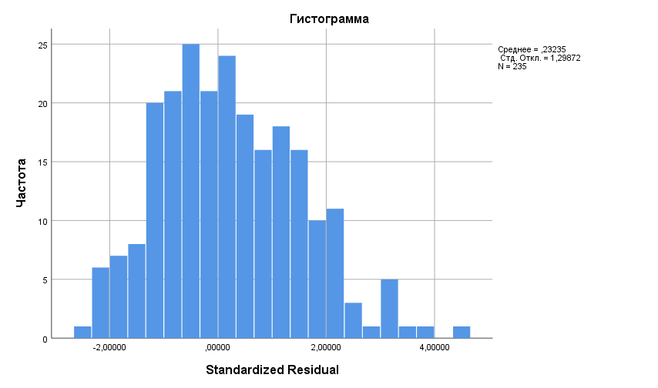
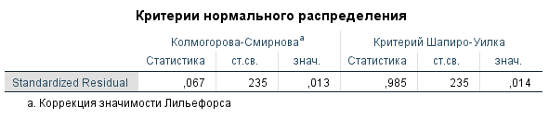
Критерий Колмогорова-Смирнова ниже 0,013 – следовательно, принимается альтернативная гипотеза о ненормальном распределении остатков.
Зависимая переменная: готовность использовать
- Отсутствие мультиколлинеарности
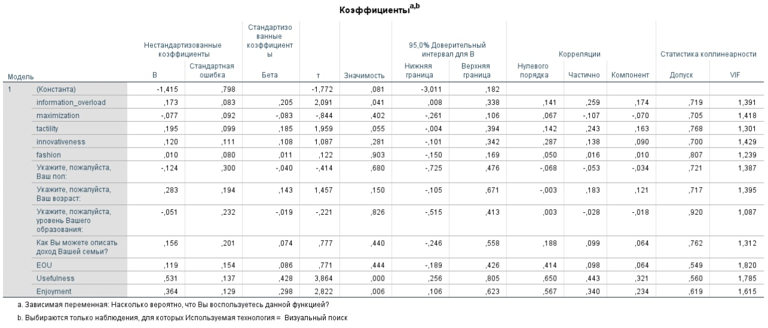
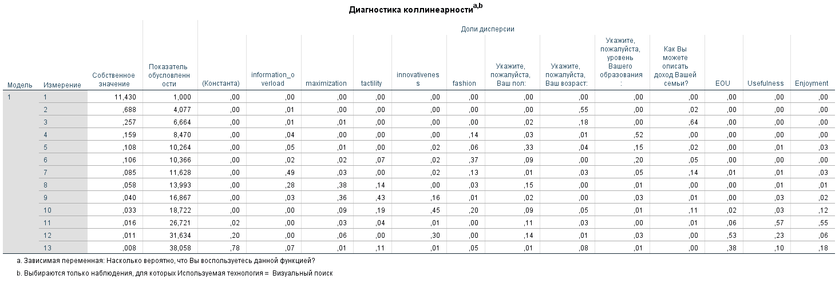
Значения допуска выше 0,2, а значения VIF меньше 5. По строкам почти нет превышения показателя обусловленности (>30). Предпосылка соблюдается, мультиколлинеарности нет.
- Гомоскедастичность
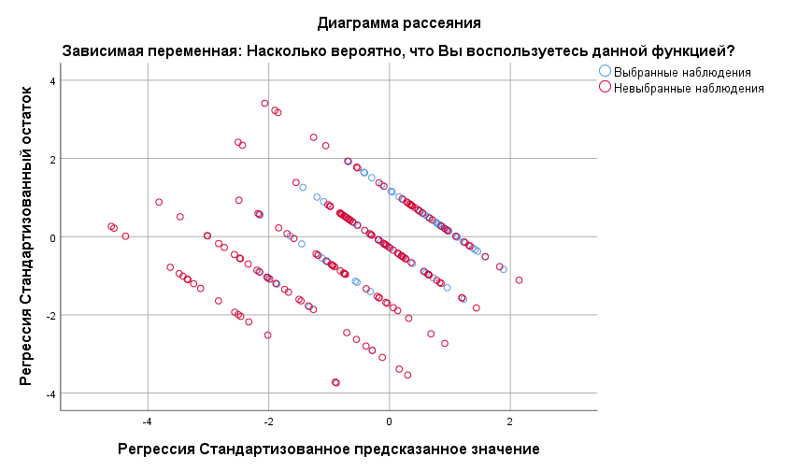
Построенная диаграмма представляет собой скопление точек, между которыми не наблюдается зависимость. Следовательно, остатки распределяются случайно вдоль всего диапазона зависимой переменной.
- Отсутствие автокорреляции остатков
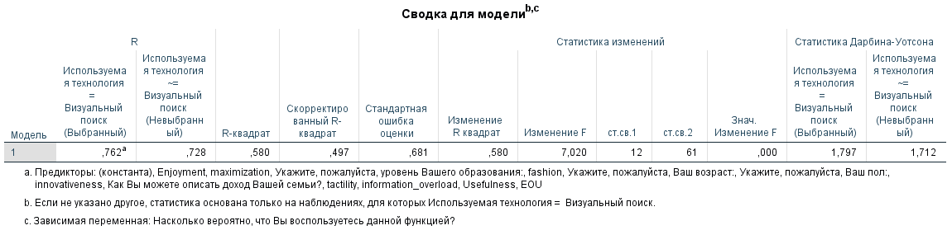
Коэффициент Дарбина-Уотсона равен 1,797 – значит, автокорреляции нет (допустимые значения коэффициента – от 1,5 до 2,5).
- Нормальность распределения остатков
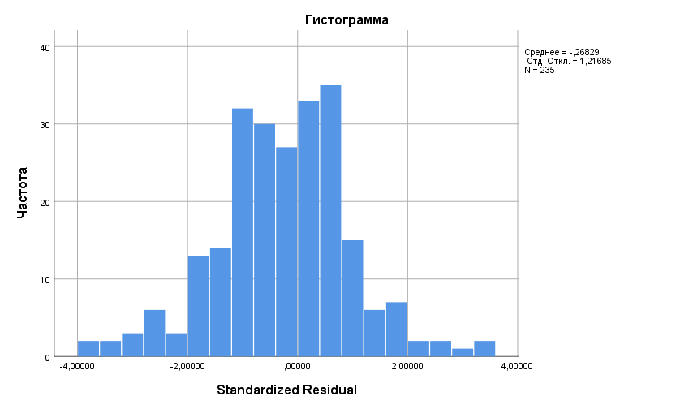
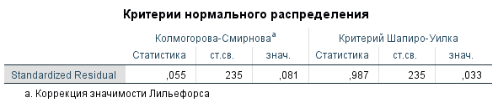
Критерий Колмогорова-Смирнова выше 0,05 – следовательно, принимается основная гипотеза о нормальном распределении остатков.
Зависимая переменная: готовность повторно использовать
- Отсутствие мультиколлинеарности
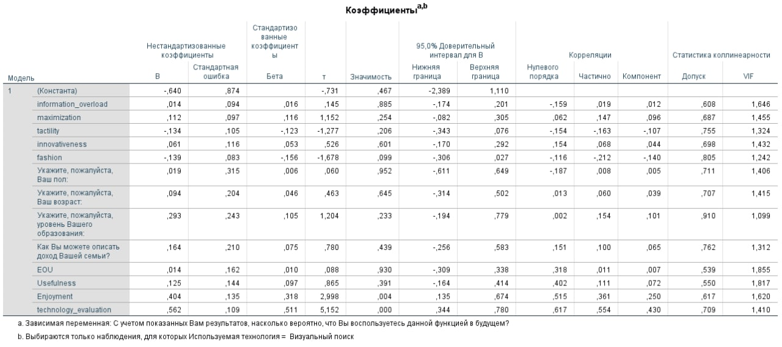
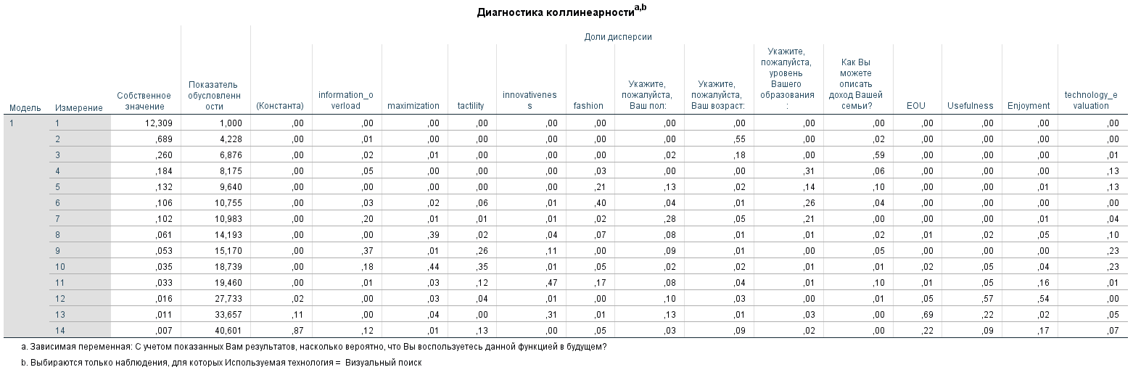
Значения допуска выше 0,2, а значения VIF меньше 5. По строкам почти нет превышения показателя обусловленности (>30). Предпосылка соблюдается, мультиколлинеарности нет.
- Гомоскедастичность
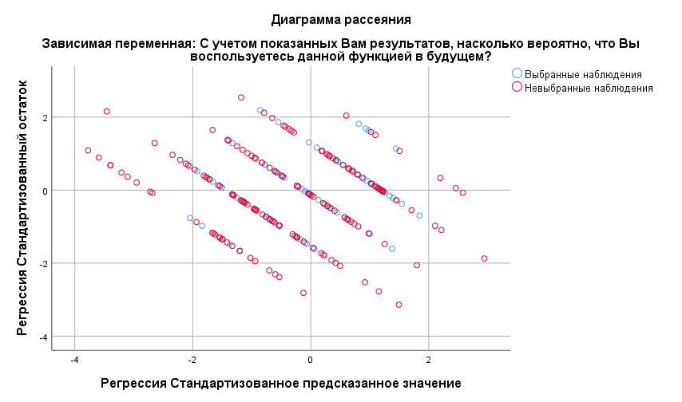
Построенная диаграмма представляет собой скопление точек, между которыми не наблюдается зависимость. Следовательно, остатки распределяются случайно вдоль всего диапазона зависимой переменной.
- Отсутствие автокорреляции остатков
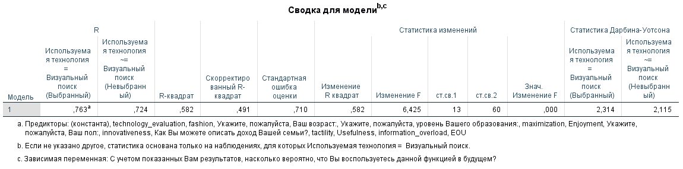
Коэффициент Дарбина-Уотсона равен 2,314 – значит, автокорреляции нет (допустимые значения коэффициента – от 1,5 до 2,5).
- Нормальность распределения остатков
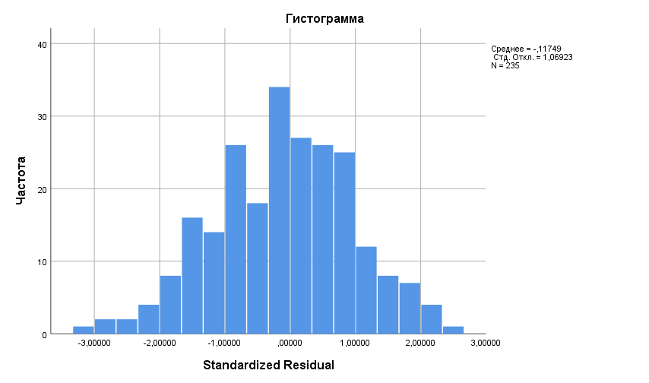
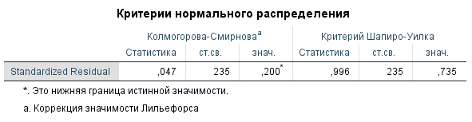
Критерий Колмогорова-Смирнова выше 0,05 – следовательно, принимается основная гипотеза о нормальном распределении остатков.
Зависимая переменная: готовность поделиться опытом с друзьями и знакомыми
- Отсутствие мультиколлинеарности
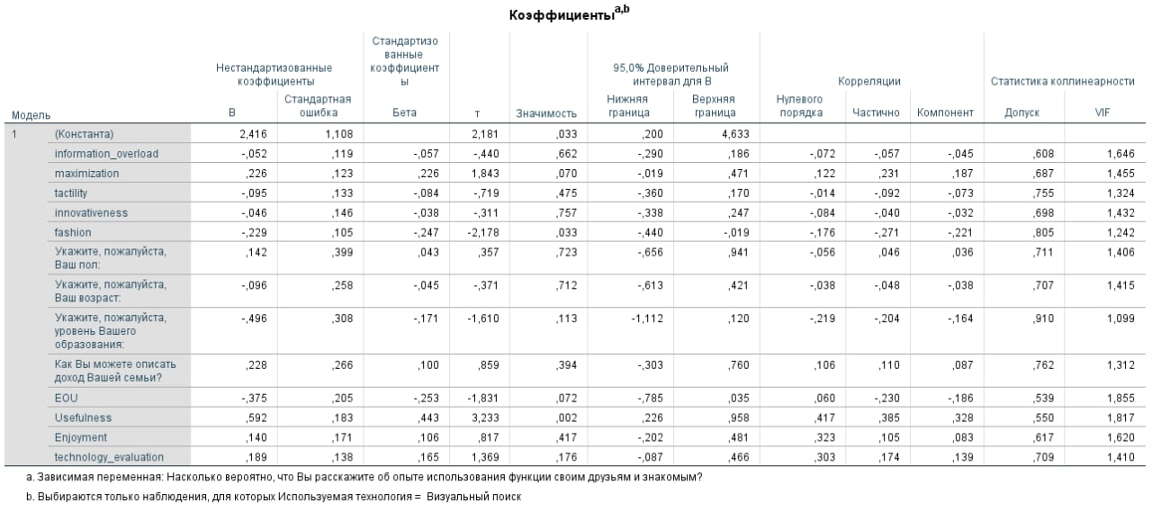
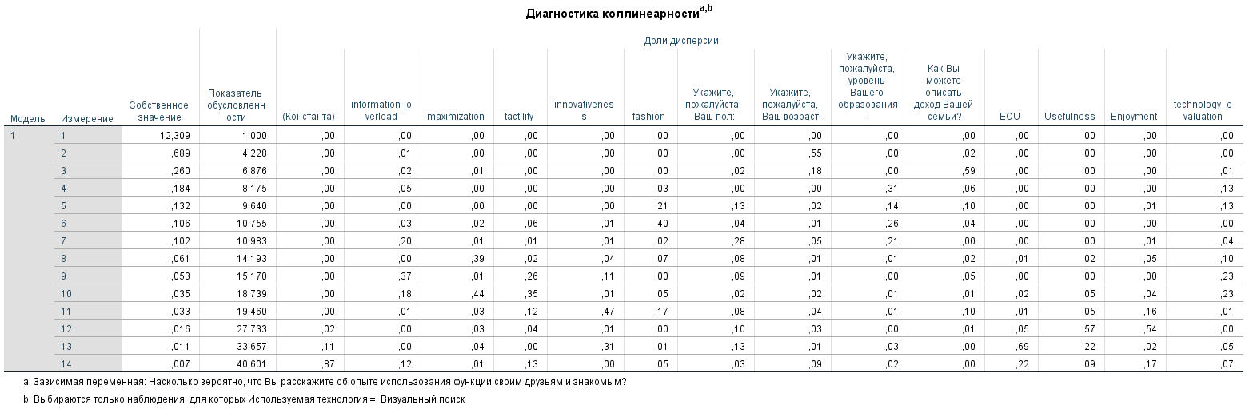
Значения допуска выше 0,2, а значения VIF меньше 5. По строкам почти нет превышения показателя обусловленности (>30). Предпосылка соблюдается, мультиколлинеарности нет.
- Гомоскедастичность
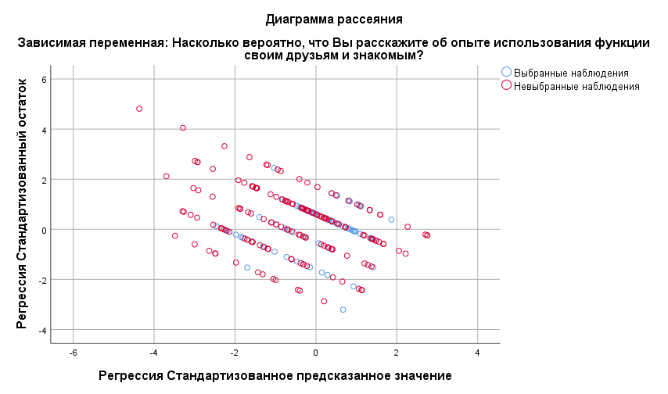
Построенная диаграмма представляет собой скопление точек, между которыми не наблюдается зависимость. Следовательно, остатки распределяются случайно вдоль всего диапазона зависимой переменной.
- Отсутствие автокорреляции остатков
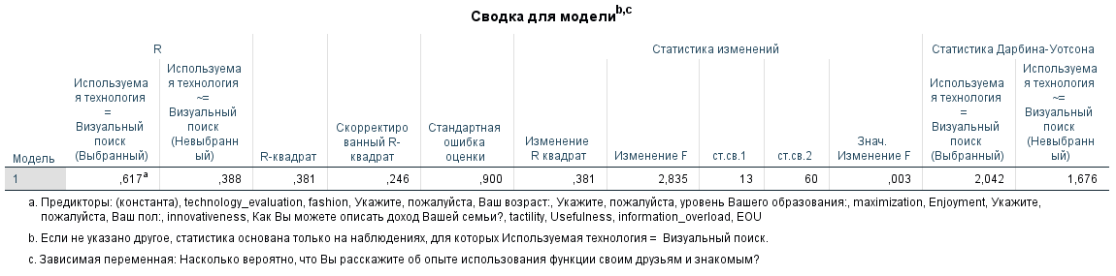
Коэффициент Дарбина-Уотсона равен 2,042 – значит, автокорреляции нет (допустимые значения коэффициента – от 1,5 до 2,5).
- Нормальность распределения остатков
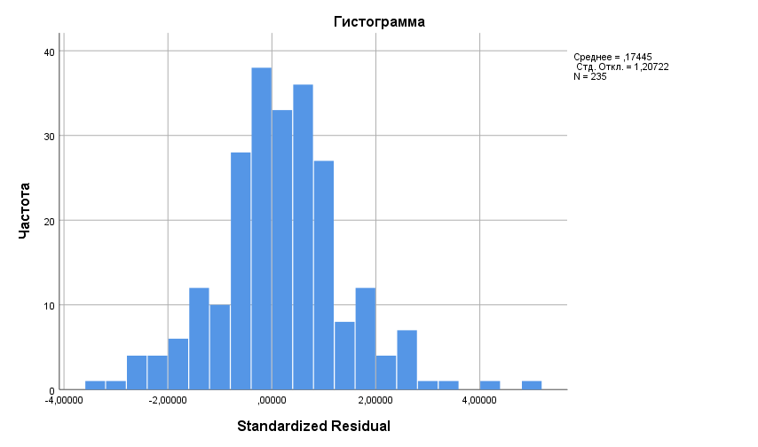
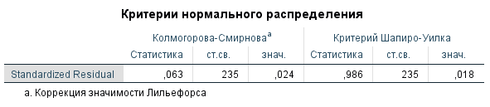
Критерий Колмогорова-Смирнова ниже 0,05 – следовательно, принимается альтернативная гипотеза о ненормальном распределении остатков.
Зависимая переменная: отношение к ритейлеру
- Отсутствие мультиколлинеарности
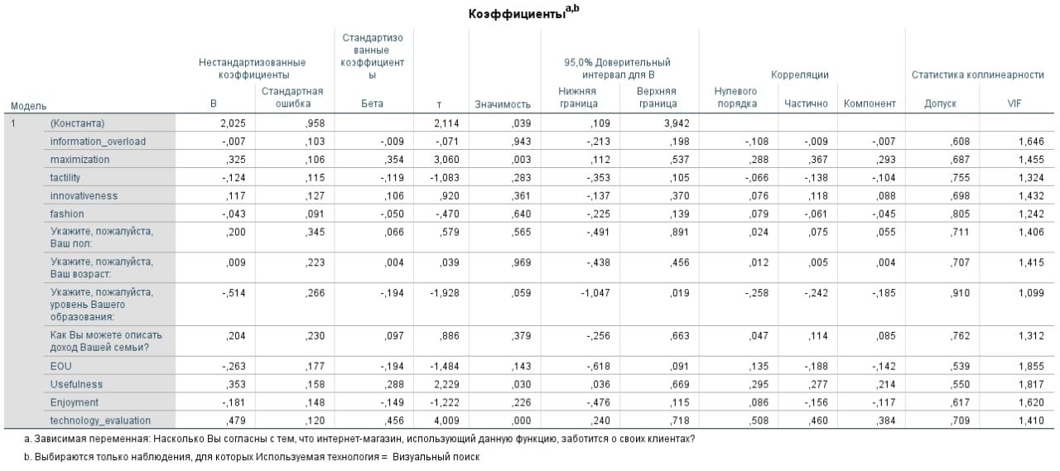
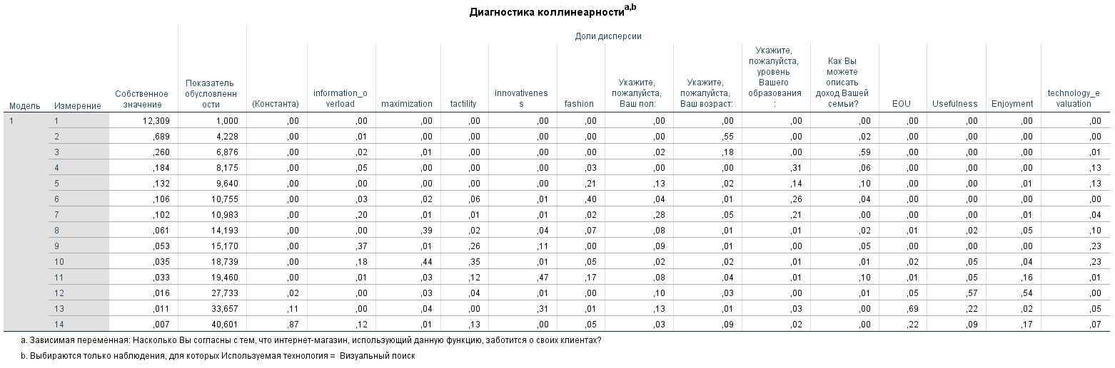
Значения допуска выше 0,2, а значения VIF меньше 5. По строкам почти нет превышения показателя обусловленности (>30). Предпосылка соблюдается, мультиколлинеарности нет.
- Гомоскедастичность
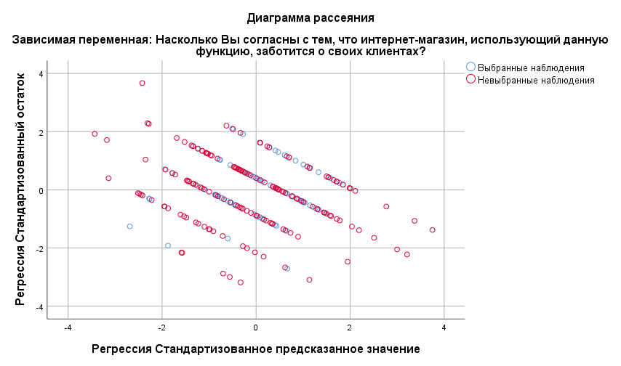
Построенная диаграмма представляет собой скопление точек, между которыми не наблюдается зависимость. Следовательно, остатки распределяются случайно вдоль всего диапазона зависимой переменной.
- Отсутствие автокорреляции остатков
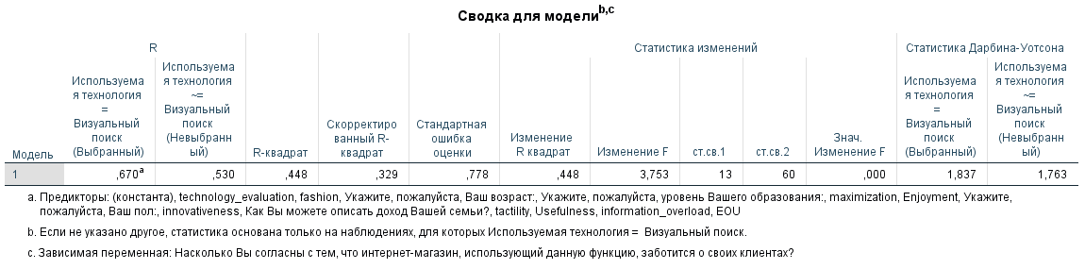
Коэффициент Дарбина-Уотсона равен 1,837 – значит, автокорреляции нет (допустимые значения коэффициента – от 1,5 до 2,5).
- Нормальность распределения остатков
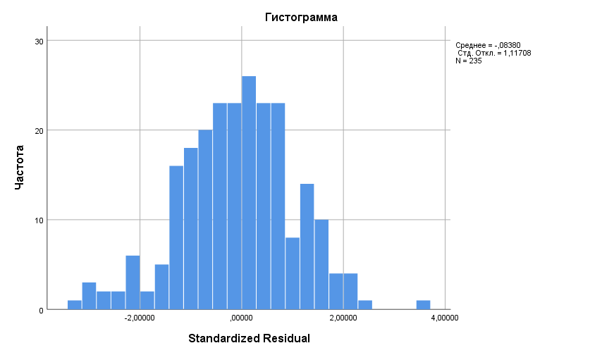
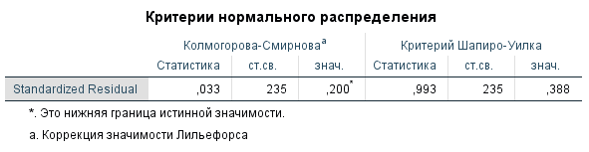
Критерий Колмогорова-Смирнова выше 0,05 – следовательно, принимается основная гипотеза о нормальном распределении остатков.
- Проверка предпосылок регрессий для виртуальной примерки
Зависимая переменная: воспринимаемое удовольствие от использования
- Отсутствие мультиколлинеарности
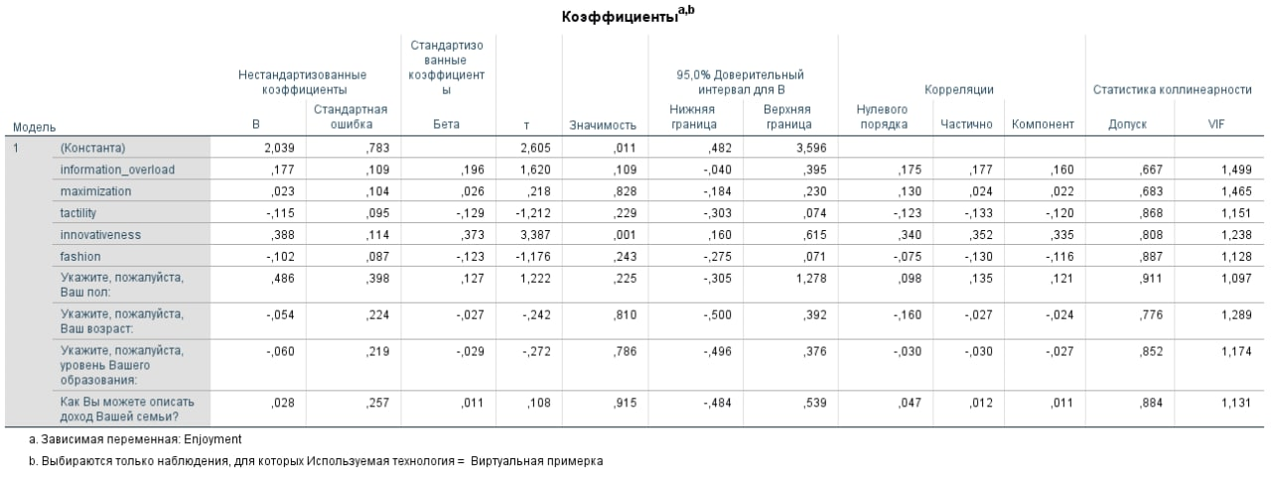
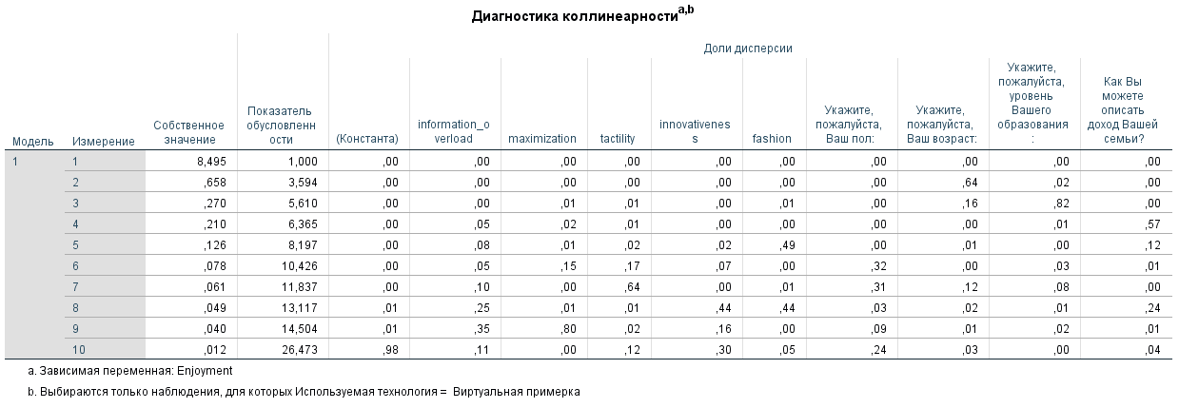
Значения допуска выше 0,2, а значения VIF меньше 5. По строкам нет превышения показателя обусловленности (>30). Предпосылка соблюдается, мультиколлинеарности нет.
- Гомоскедастичность
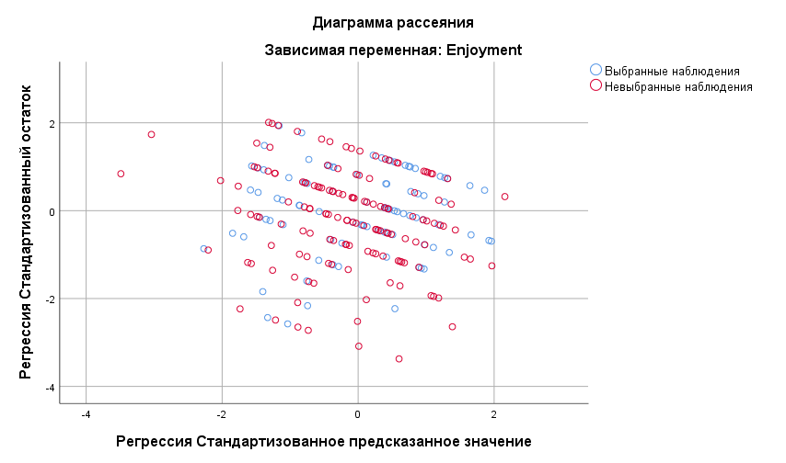
Построенная диаграмма представляет собой скопление точек, между которыми не наблюдается зависимость. Следовательно, остатки распределяются случайно вдоль всего диапазона зависимой переменной.
- Отсутствие автокорреляции остатков
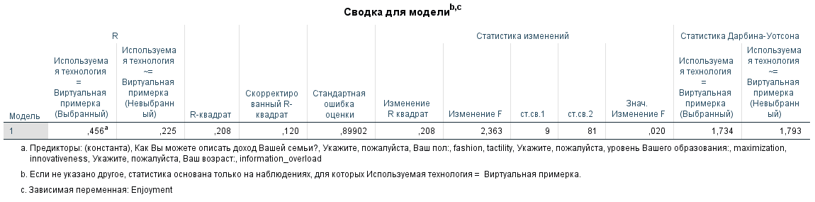
Коэффициент Дарбина-Уотсона равен 1,734 – значит, автокорреляции нет (допустимые значения коэффициента – от 1,5 до 2,5).
- Нормальность распределения остатков
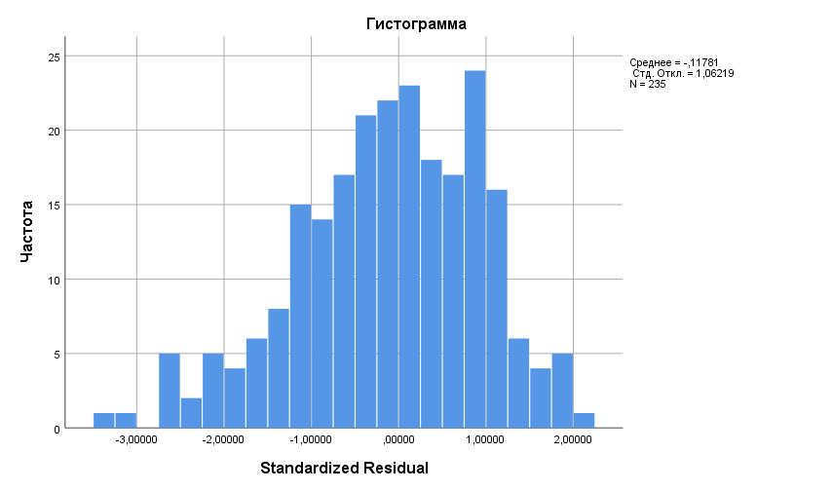
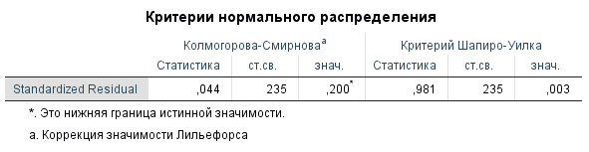
Критерий Колмогорова-Смирнова выше 0,05 – следовательно, принимается основная гипотеза о нормальном распределении остатков.
Зависимая переменная: удовлетворенность результатами
- Отсутствие мультиколлинеарности
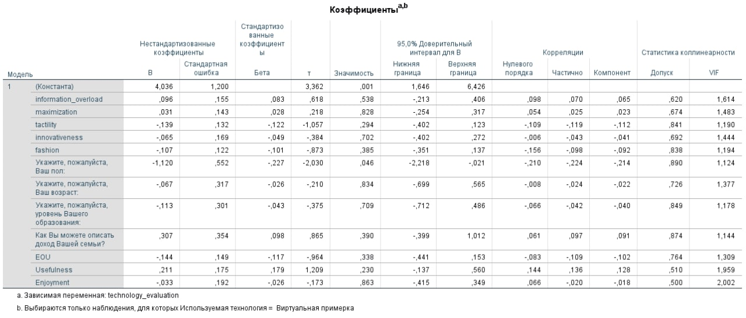
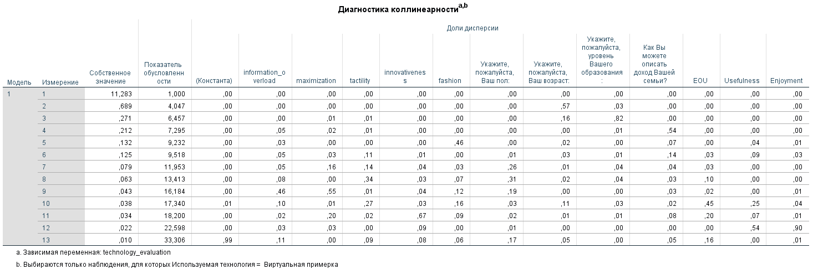
Значения допуска выше 0,2, а значения VIF меньше 5. По строкам почти нет превышения показателя обусловленности (>30). Предпосылка соблюдается, мультиколлинеарности нет.
- Гомоскедастичность
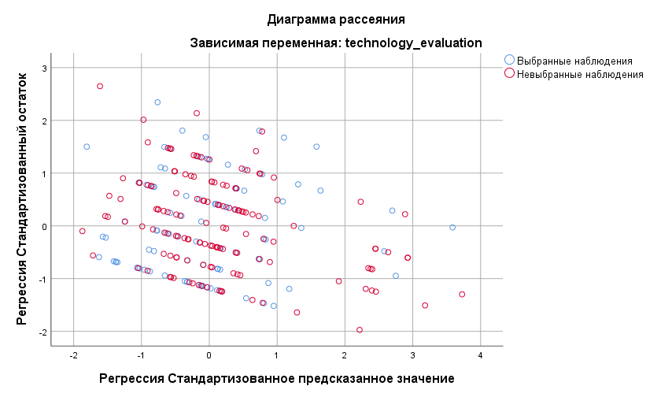
Построенная диаграмма представляет собой скопление точек, между которыми не наблюдается зависимость. Следовательно, остатки распределяются случайно вдоль всего диапазона зависимой переменной.
- Отсутствие автокорреляции остатков
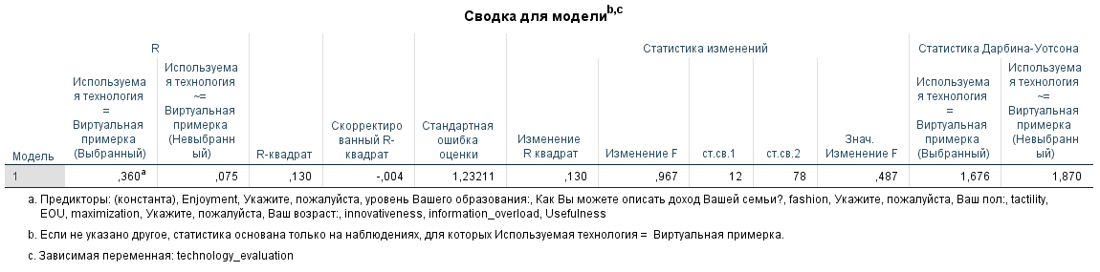
Коэффициент Дарбина-Уотсона равен 1,676 – значит, автокорреляции нет (допустимые значения коэффициента – от 1,5 до 2,5).
- Нормальность распределения остатков
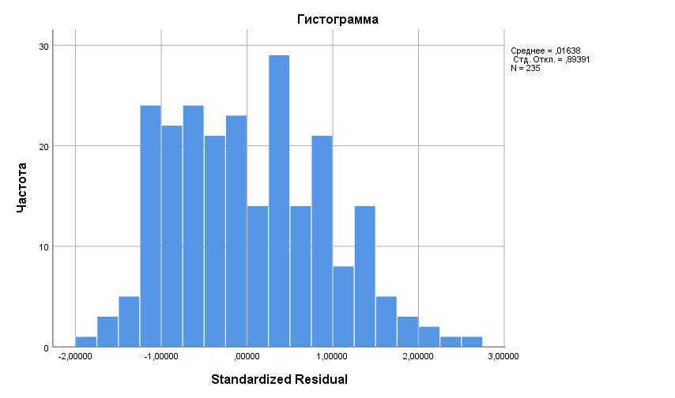
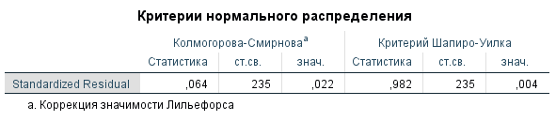
Критерий Колмогорова-Смирнова ниже 0,05 – следовательно, принимается альтернативная гипотеза о ненормальном распределении остатков.
Зависимая переменная: готовность использовать
- Отсутствие мультиколлинеарности
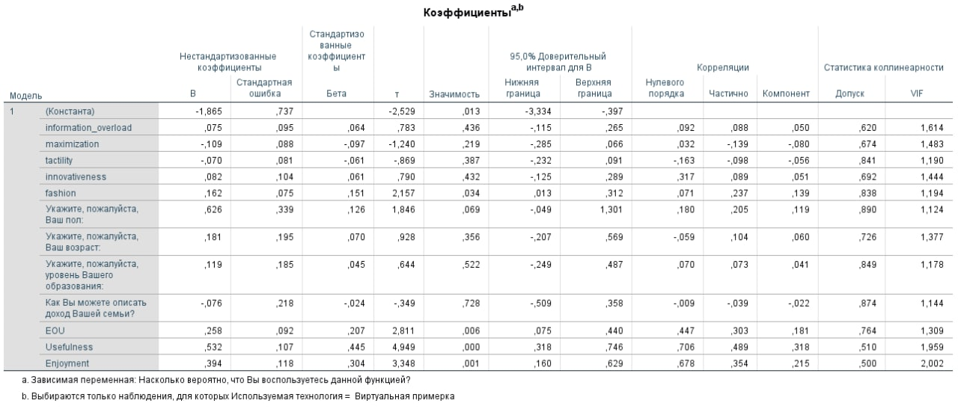
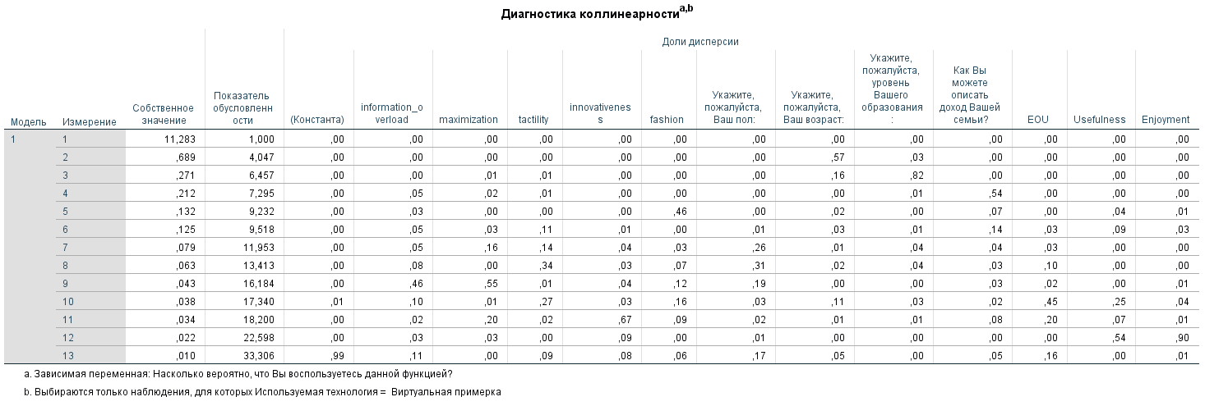
Значения допуска выше 0,2, а значения VIF меньше 5. По строкам почти нет превышения показателя обусловленности (>30). Предпосылка соблюдается, мультиколлинеарности нет.
- Гомоскедастичность
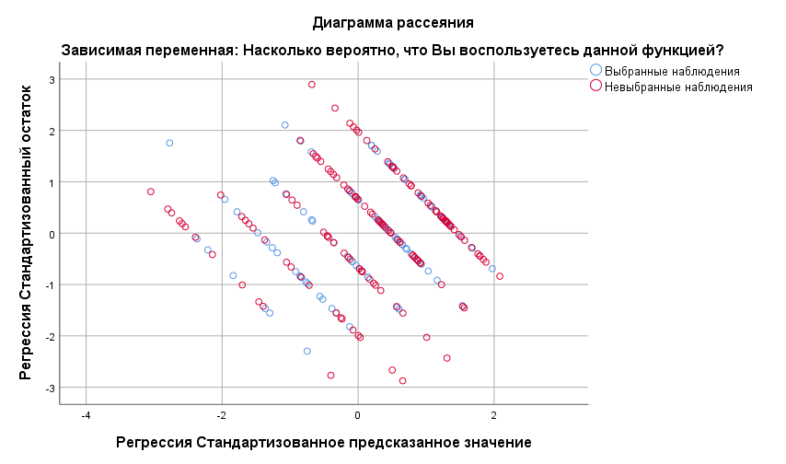
Построенная диаграмма представляет собой скопление точек, между которыми не наблюдается зависимость. Следовательно, остатки распределяются случайно вдоль всего диапазона зависимой переменной.
- Отсутствие автокорреляции остатков
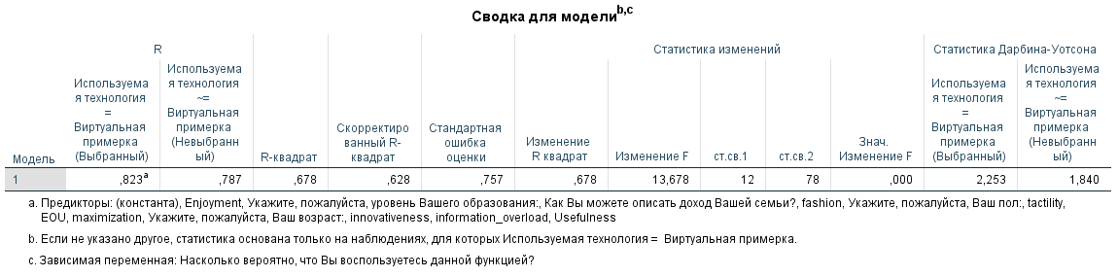
Коэффициент Дарбина-Уотсона равен 2,253 – значит, автокорреляции нет (допустимые значения коэффициента – от 1,5 до 2,5).
- Нормальность распределения остатков
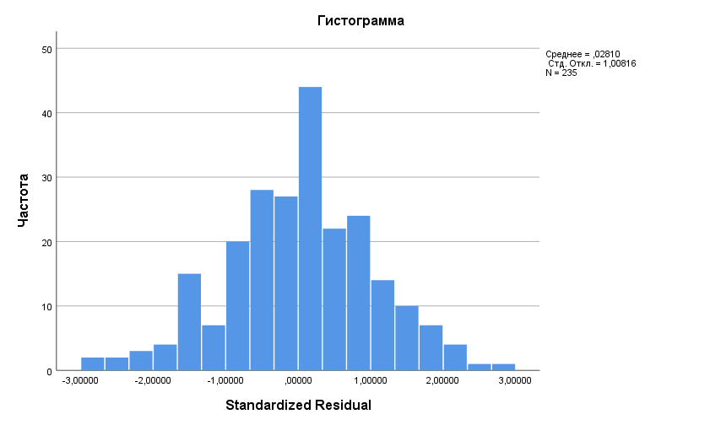
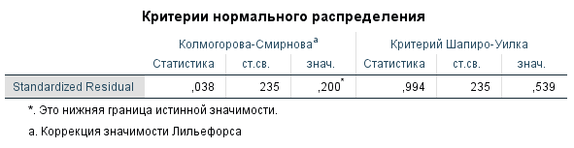
Критерий Колмогорова-Смирнова выше 0,05 – следовательно, принимается основная гипотеза о нормальном распределении остатков.
Зависимая переменная: готовность повторно использовать
- Отсутствие мультиколлинеарности
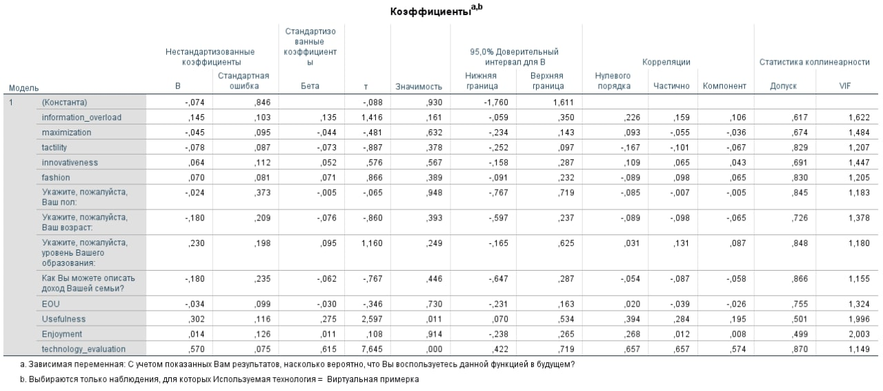
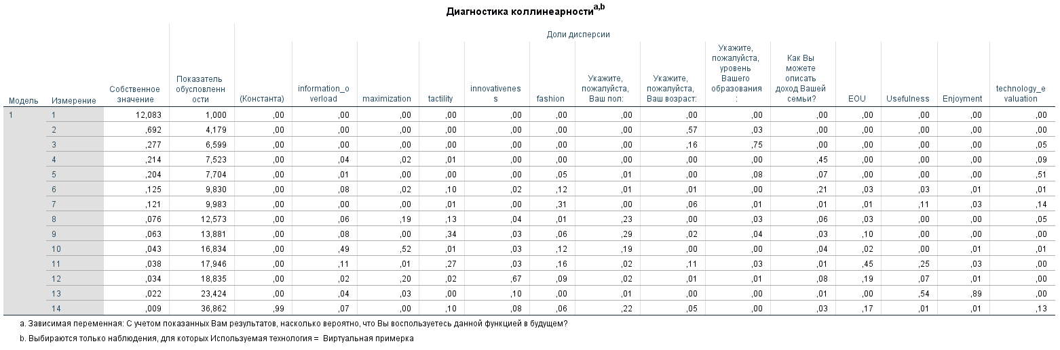
Значения допуска выше 0,2, а значения VIF меньше 5. По строкам почти нет превышения показателя обусловленности (>30). Предпосылка соблюдается, мультиколлинеарности нет.
- Гомоскедастичность
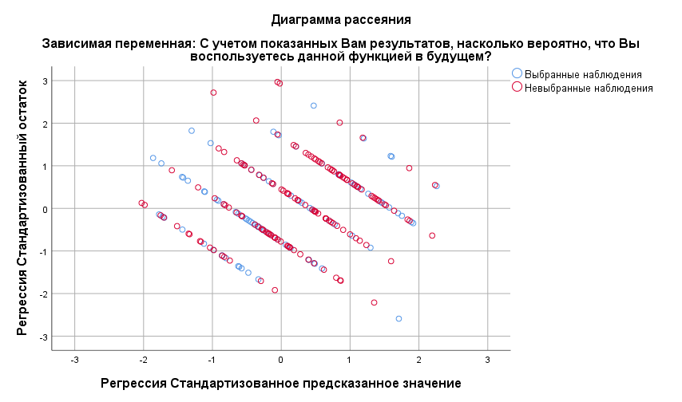
Построенная диаграмма представляет собой скопление точек, между которыми не наблюдается зависимость. Следовательно, остатки распределяются случайно вдоль всего диапазона зависимой переменной.
- Отсутствие автокорреляции остатков
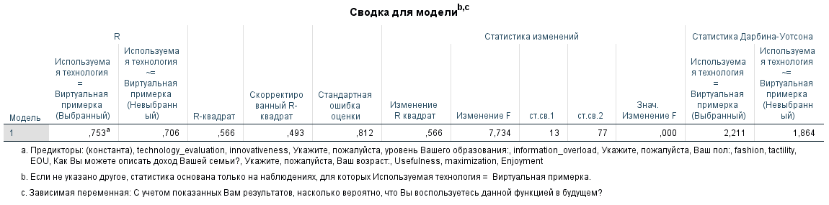
Коэффициент Дарбина-Уотсона равен 2,211 – значит, автокорреляции нет (допустимые значения коэффициента – от 1,5 до 2,5).
- Нормальность распределения остатков
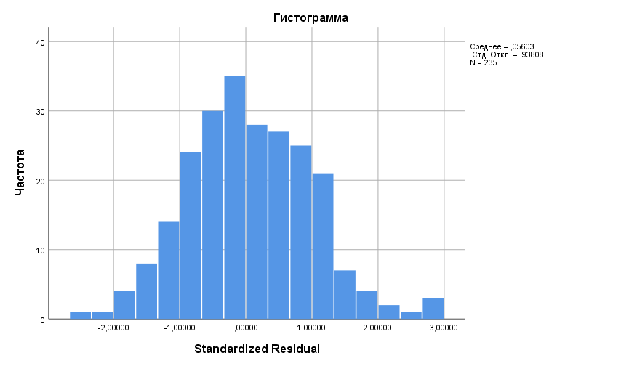
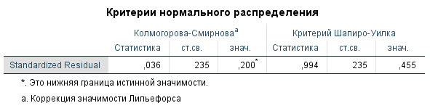
Критерий Колмогорова-Смирнова выше 0,05 – следовательно, принимается основная гипотеза о нормальном распределении остатков.
Зависимая переменная: готовность дать обратную связь
- Отсутствие мультиколлинеарности
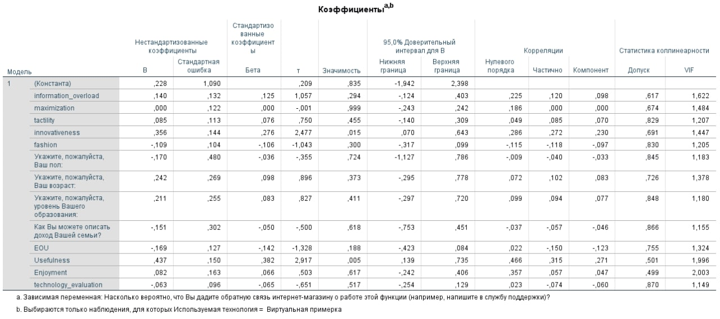
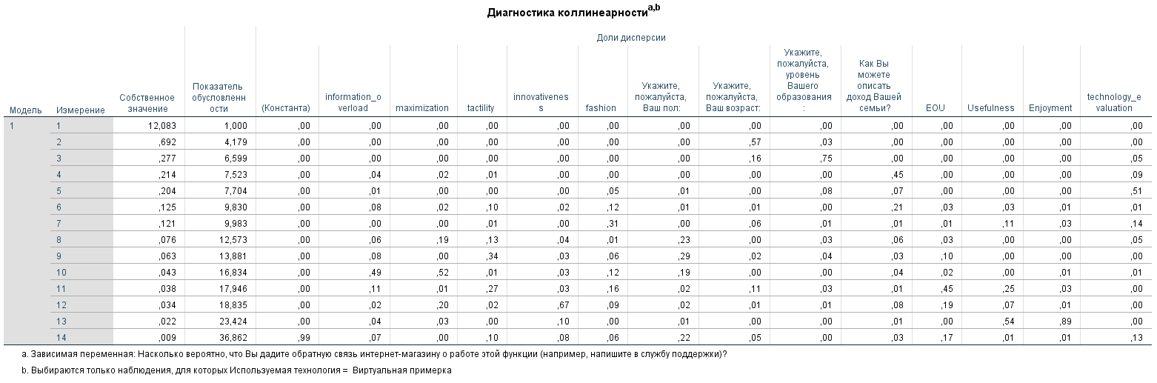
Значения допуска выше 0,2, а значения VIF меньше 5. По строкам почти нет превышения показателя обусловленности (>30). Предпосылка соблюдается, мультиколлинеарности нет.
- Гомоскедастичность
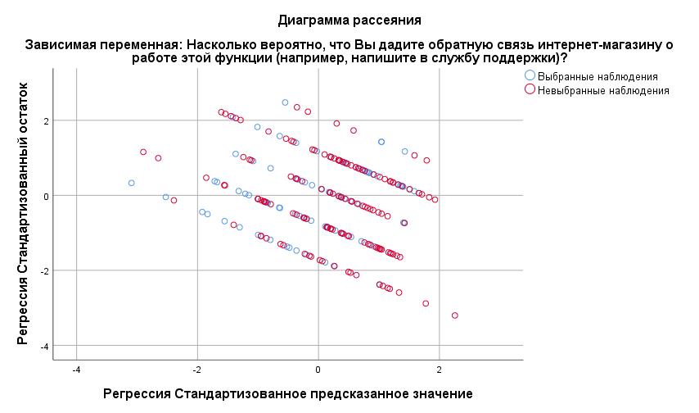
Построенная диаграмма представляет собой скопление точек, между которыми не наблюдается зависимость. Следовательно, остатки распределяются случайно вдоль всего диапазона зависимой переменной.
- Отсутствие автокорреляции остатков
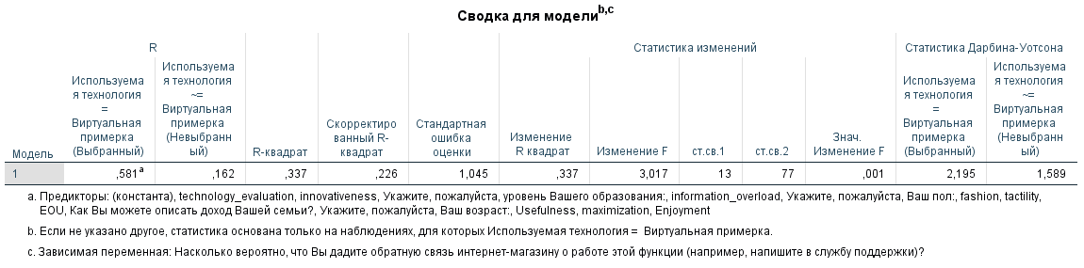
Коэффициент Дарбина-Уотсона равен 2,195 – значит, автокорреляции нет (допустимые значения коэффициента – от 1,5 до 2,5).
- Нормальность распределения остатков
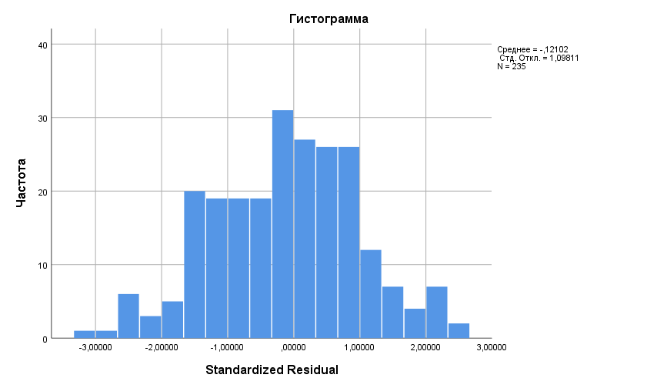
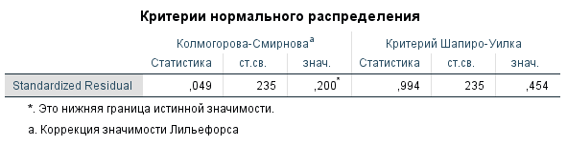
Критерий Колмогорова-Смирнова выше 0,05 – следовательно, принимается основная гипотеза о нормальном распределении остатков.
Зависимая переменная: готовность поделиться опытом с друзьями и знакомыми
- Отсутствие мультиколлинеарности
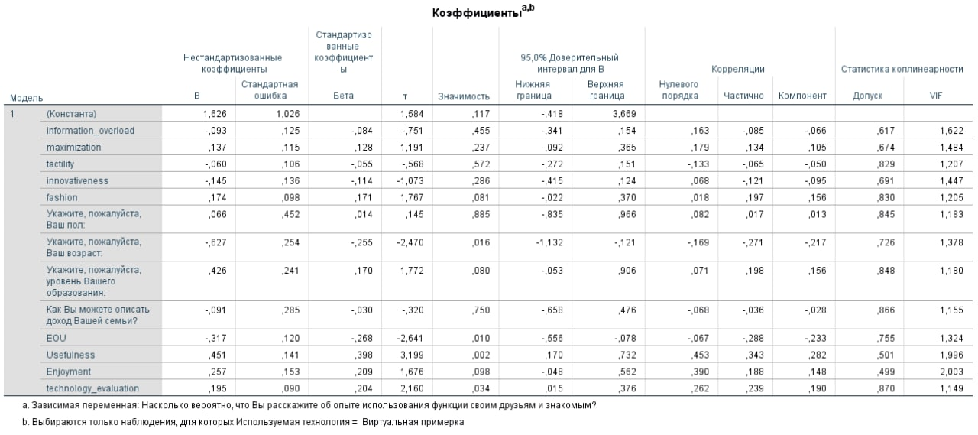
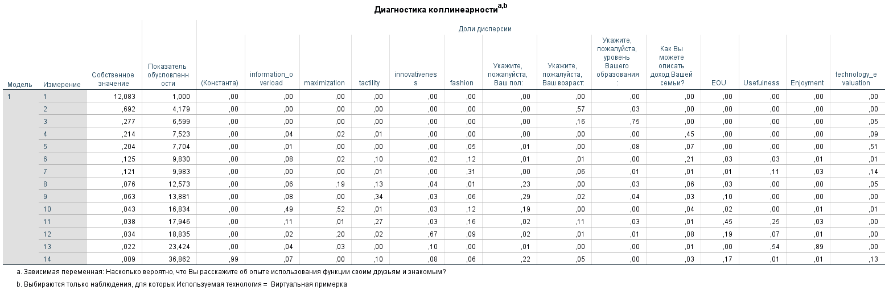
Значения допуска выше 0,2, а значения VIF меньше 5. По строкам почти нет превышения показателя обусловленности (>30). Предпосылка соблюдается, мультиколлинеарности нет.
- Гомоскедастичность
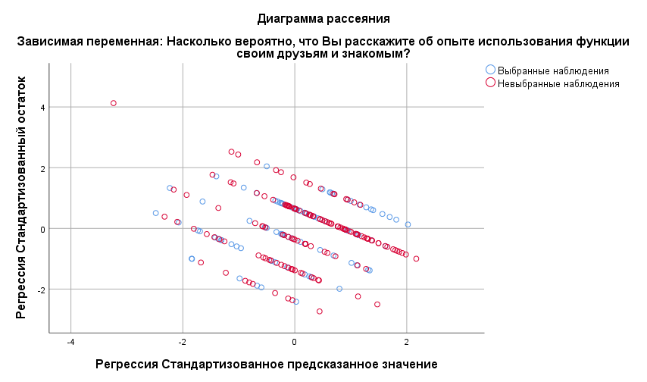
Построенная диаграмма представляет собой скопление точек, между которыми не наблюдается зависимость. Следовательно, остатки распределяются случайно вдоль всего диапазона зависимой переменной.
- Отсутствие автокорреляции остатков
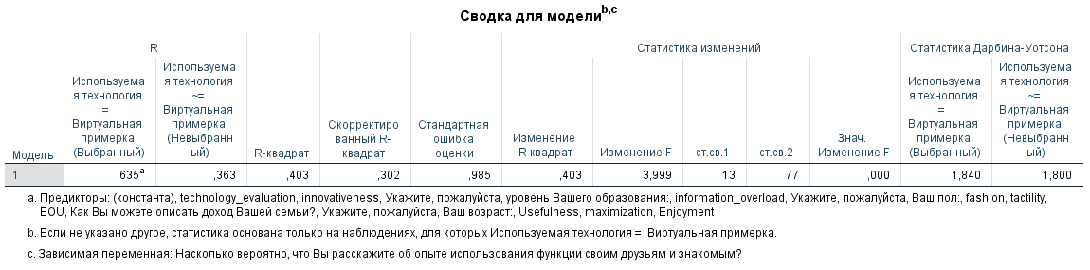
Коэффициент Дарбина-Уотсона равен 1,840 – значит, автокорреляции нет (допустимые значения коэффициента – от 1,5 до 2,5).
- Нормальность распределения остатков
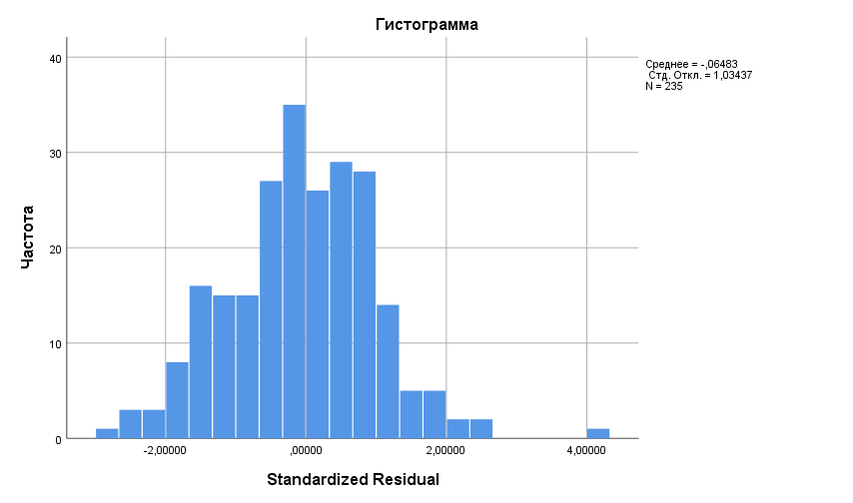
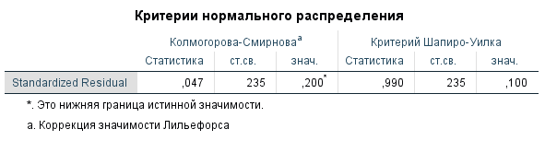
Критерий Колмогорова-Смирнова выше 0,05 – следовательно, принимается основная гипотеза о нормальном распределении остатков.
Зависимая переменная: отношение к ритейлеру
- Отсутствие мультиколлинеарности
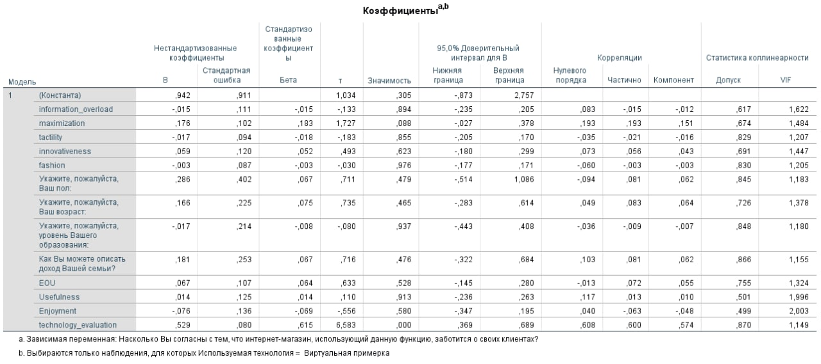
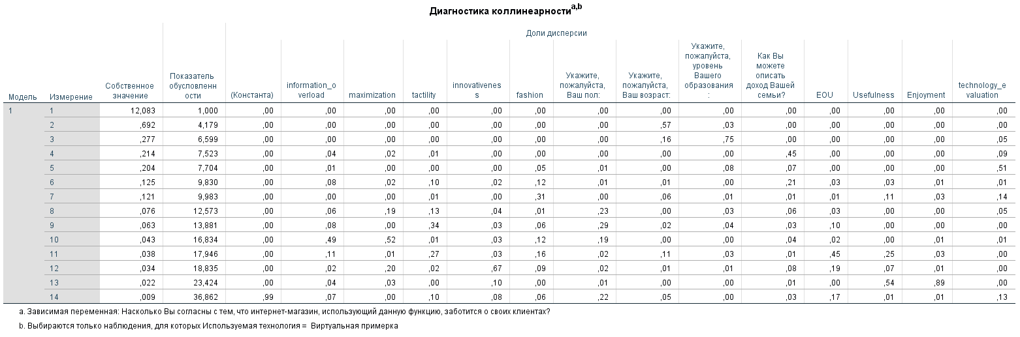
Значения допуска выше 0,2, а значения VIF меньше 5. По строкам почти нет превышения показателя обусловленности (>30). Предпосылка соблюдается, мультиколлинеарности нет.
- Гомоскедастичность
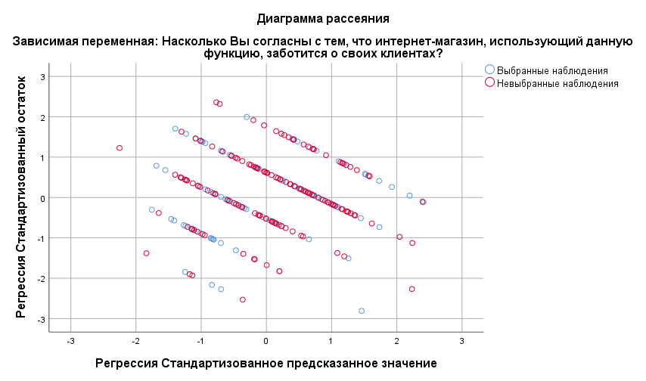
Построенная диаграмма представляет собой скопление точек, между которыми не наблюдается зависимость. Следовательно, остатки распределяются случайно вдоль всего диапазона зависимой переменной.
- Отсутствие автокорреляции остатков
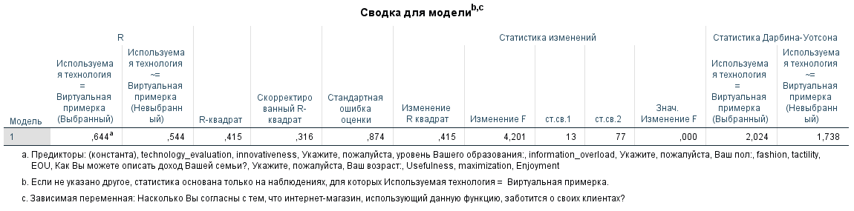
Коэффициент Дарбина-Уотсона равен 2,024 – значит, автокорреляции нет (допустимые значения коэффициента – от 1,5 до 2,5).
- Нормальность распределения остатков
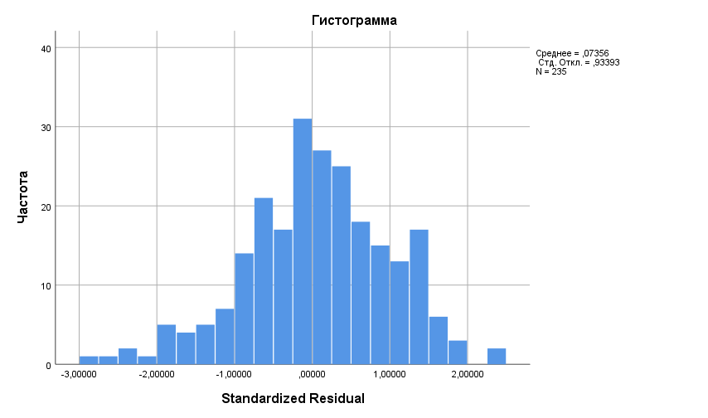
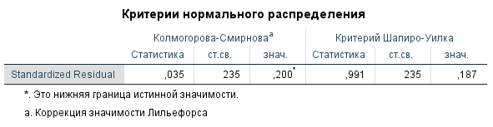
Критерий Колмогорова-Смирнова выше 0,05 – следовательно, принимается основная гипотеза о нормальном распределении остатков.
- Проверка предпосылок регрессий для чат-бота
Зависимая переменная: воспринимаемая полезность
- Отсутствие мультиколлинеарности
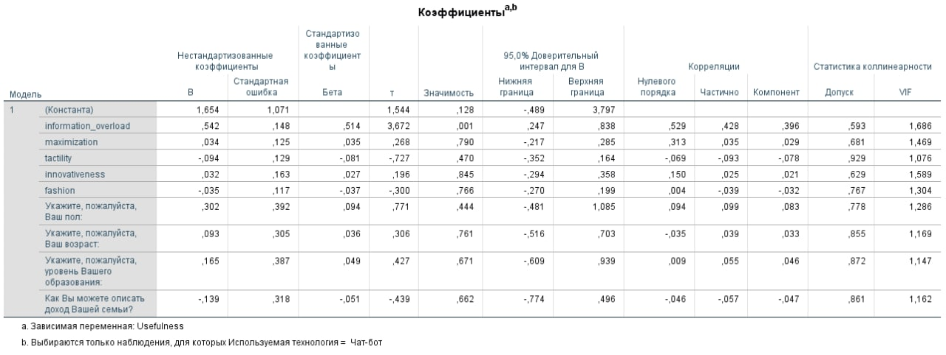
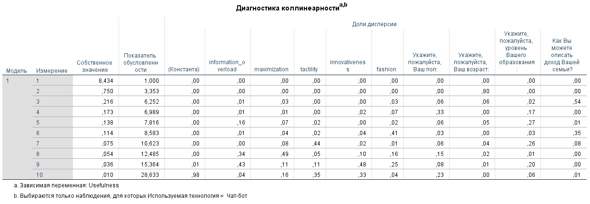
Значения допуска выше 0,2, а значения VIF меньше 5. По строкам нет превышения показателя обусловленности (>30). Предпосылка соблюдается, мультиколлинеарности нет.
- Гомоскедастичность
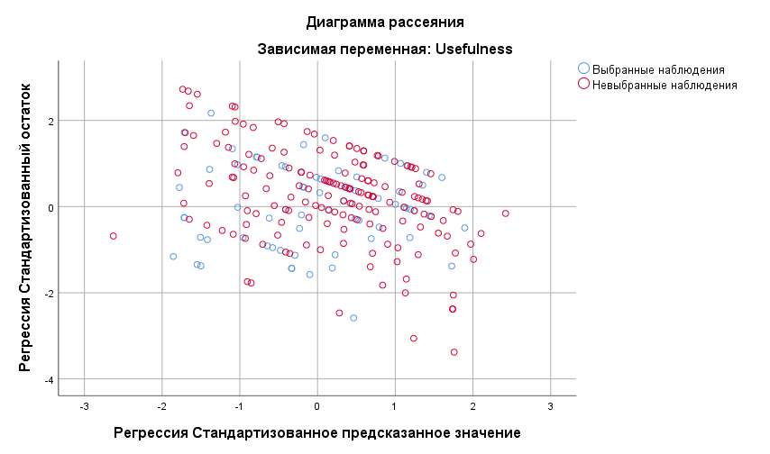
Построенная диаграмма представляет собой скопление точек, между которыми не наблюдается зависимость. Следовательно, остатки распределяются случайно вдоль всего диапазона зависимой переменной.
- Отсутствие автокорреляции остатков
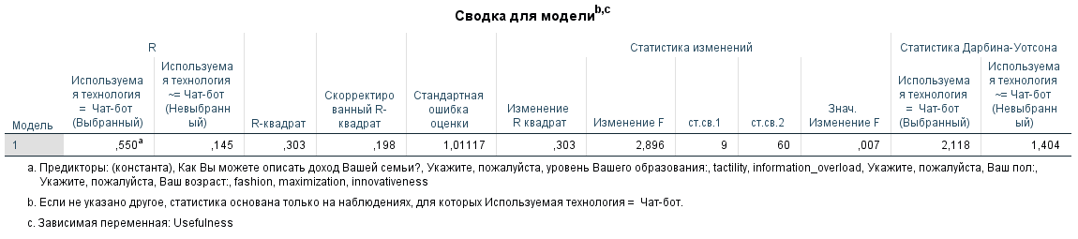
Коэффициент Дарбина-Уотсона равен 2,118 – значит, автокорреляции нет (допустимые значения коэффициента – от 1,5 до 2,5).
- Нормальность распределения остатков
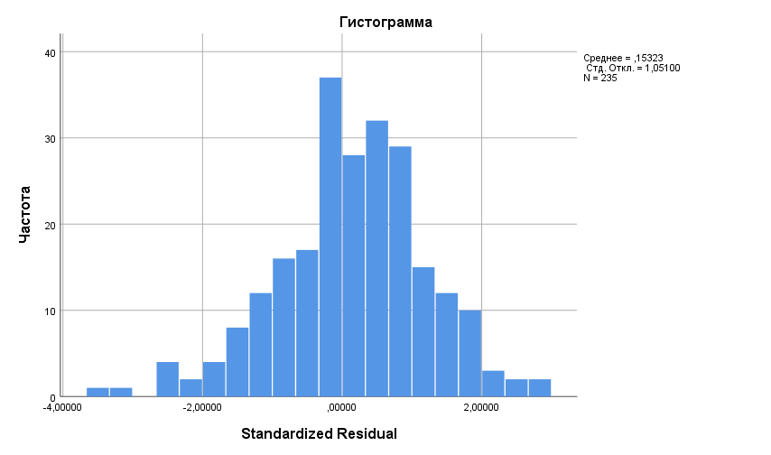
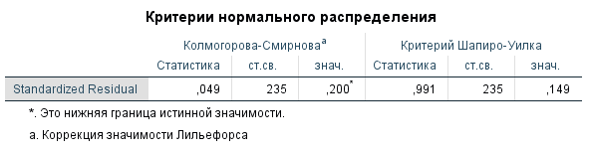
Критерий Колмогорова-Смирнова выше 0,05 – следовательно, принимается основная гипотеза о нормальном распределении остатков.
Зависимая переменная: воспринимаемое удовольствие от использования
- Отсутствие мультиколлинеарности
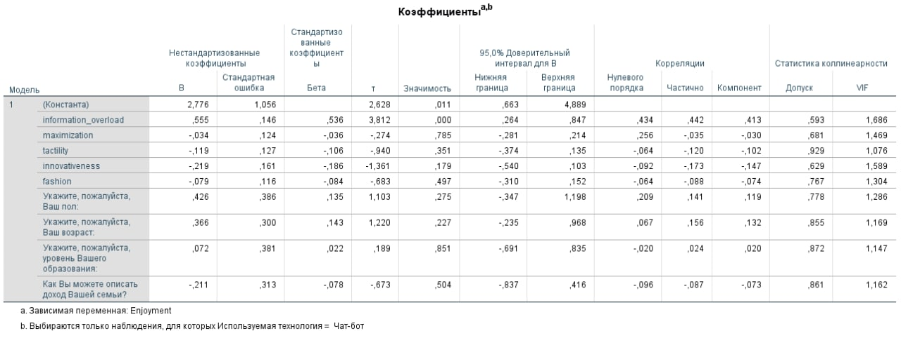
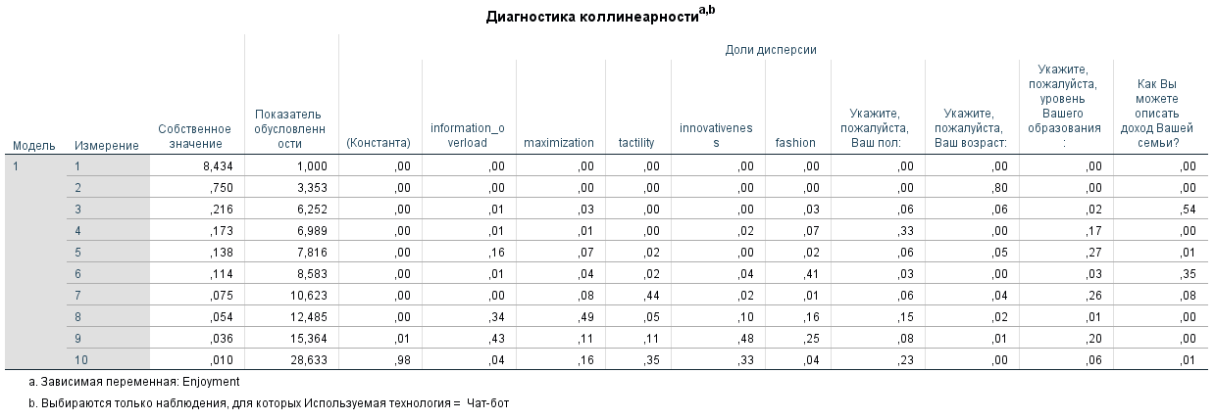
Значения допуска выше 0,2, а значения VIF меньше 5. По строкам нет превышения показателя обусловленности (>30). Предпосылка соблюдается, мультиколлинеарности нет.
- Гомоскедастичность
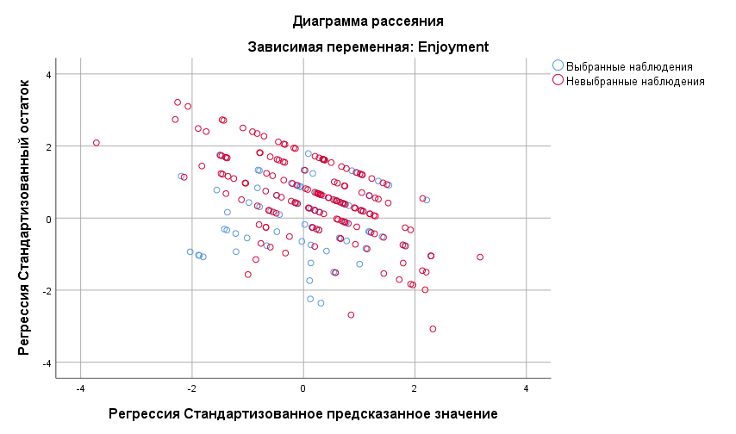
Построенная диаграмма представляет собой скопление точек, между которыми не наблюдается зависимость. Следовательно, остатки распределяются случайно вдоль всего диапазона зависимой переменной.
- Отсутствие автокорреляции остатков
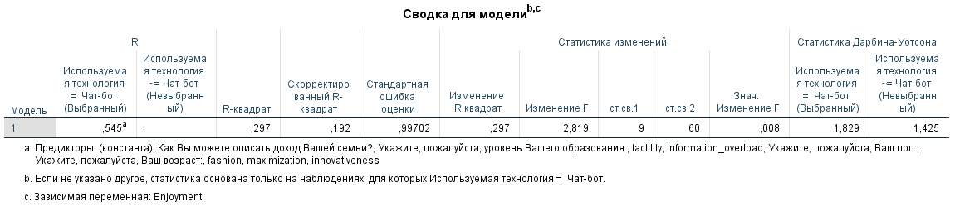
Коэффициент Дарбина-Уотсона равен 1,829 – значит, автокорреляции нет (допустимые значения коэффициента – от 1,5 до 2,5).
- Нормальность распределения остатков
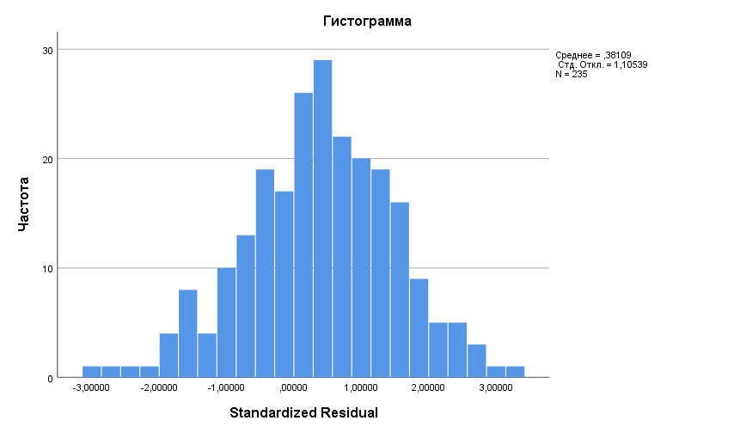
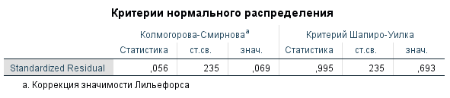
Критерий Колмогорова-Смирнова выше 0,05 – следовательно, принимается основная гипотеза о нормальном распределении остатков.
Зависимая переменная: удовлетворенность результатами
- Отсутствие мультиколлинеарности
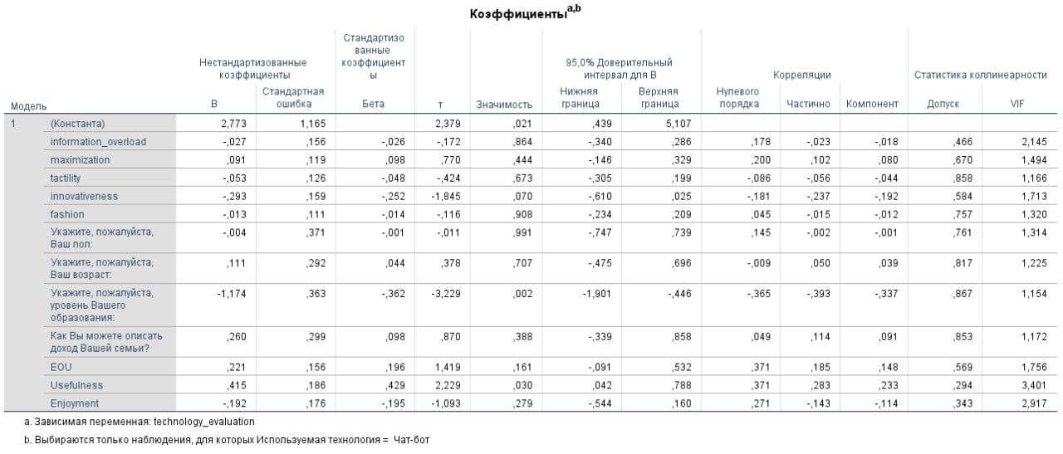
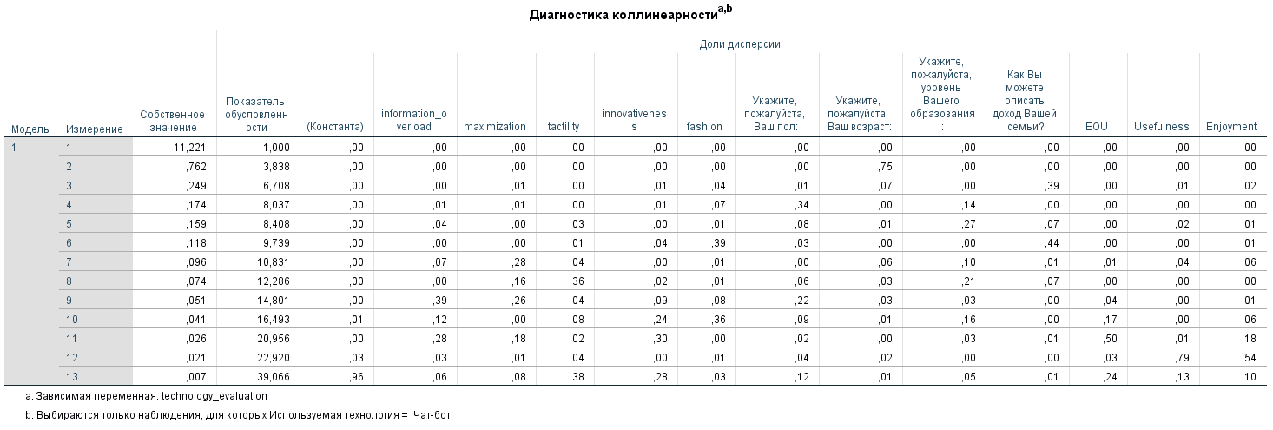
Значения допуска выше 0,2, а значения VIF меньше 5. По строкам почти нет превышения показателя обусловленности (>30). Предпосылка соблюдается, мультиколлинеарности нет.
- Гомоскедастичность
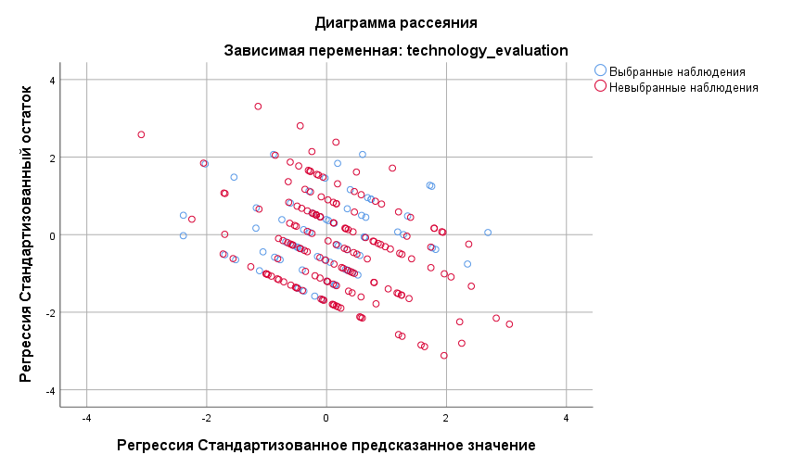
Построенная диаграмма представляет собой скопление точек, между которыми не наблюдается зависимость. Следовательно, остатки распределяются случайно вдоль всего диапазона зависимой переменной.
- Отсутствие автокорреляции остатков
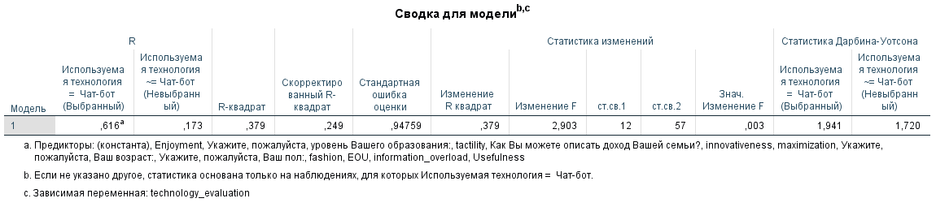
Коэффициент Дарбина-Уотсона равен 1,941 – значит, автокорреляции нет (допустимые значения коэффициента – от 1,5 до 2,5).
- Нормальность распределения остатков
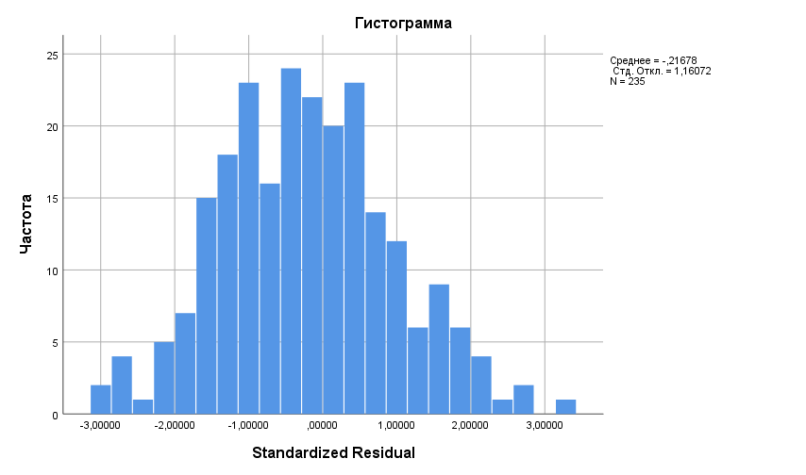
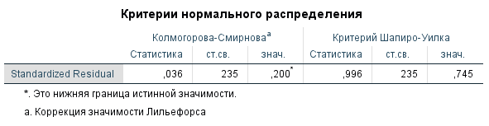
Критерий Колмогорова-Смирнова выше 0,05 – следовательно, принимается основная гипотеза о нормальном распределении остатков.
Зависимая переменная: готовность использовать
- Отсутствие мультиколлинеарности
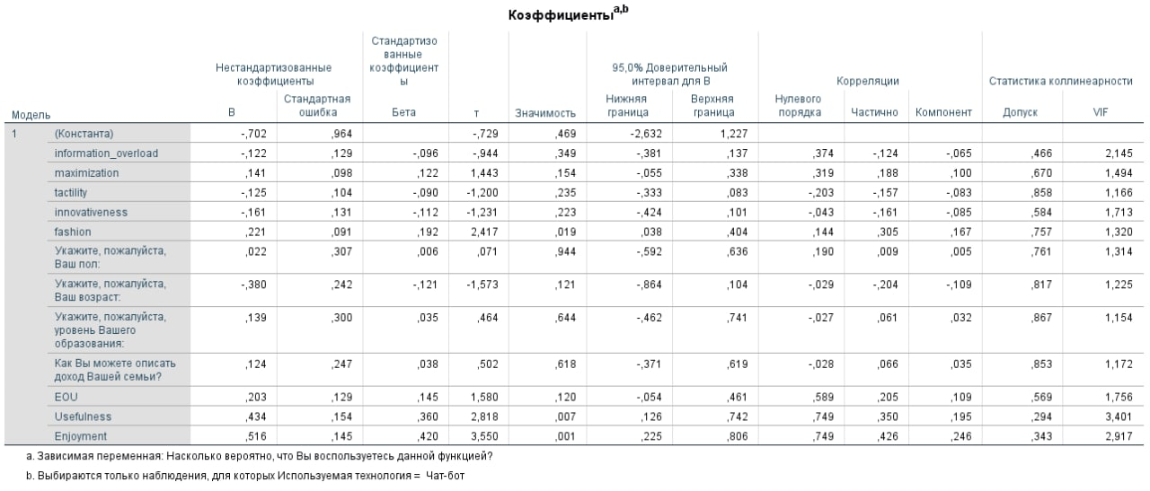
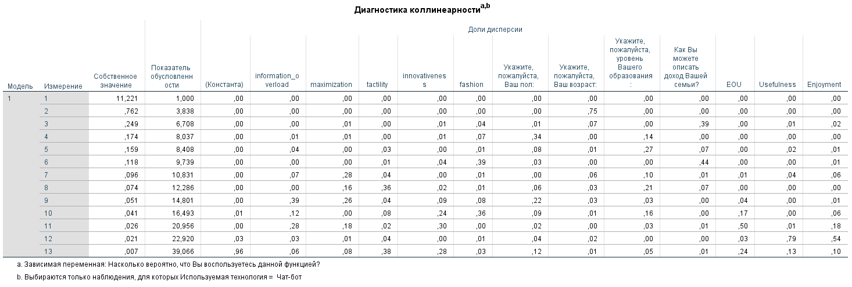
Значения допуска выше 0,2, а значения VIF меньше 5. По строкам почти нет превышения показателя обусловленности (>30). Предпосылка соблюдается, мультиколлинеарности нет.
- Гомоскедастичность
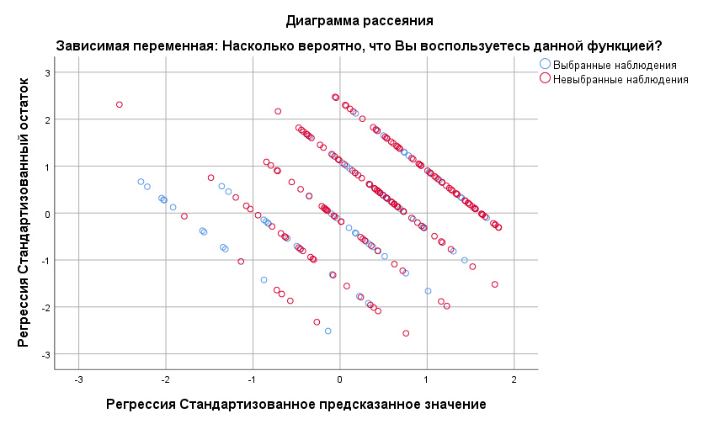
Построенная диаграмма представляет собой скопление точек, между которыми не наблюдается зависимость. Следовательно, остатки распределяются случайно вдоль всего диапазона зависимой переменной.
- Отсутствие автокорреляции остатков
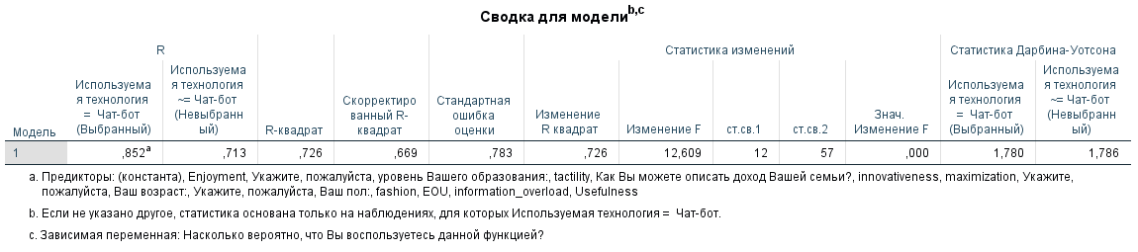
Коэффициент Дарбина-Уотсона равен 1,780 – значит, автокорреляции нет (допустимые значения коэффициента – от 1,5 до 2,5).
- Нормальность распределения остатков
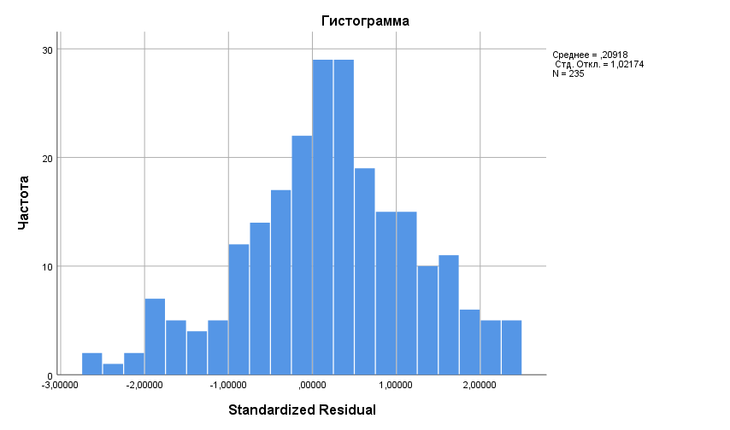
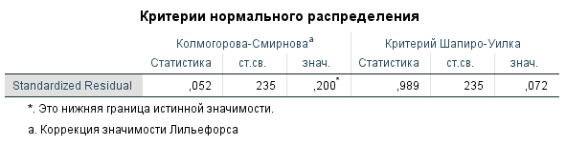
Критерий Колмогорова-Смирнова выше 0,05 – следовательно, принимается основная гипотеза о нормальном распределении остатков.
Зависимая переменная: готовность повторно использовать
- Отсутствие мультиколлинеарности
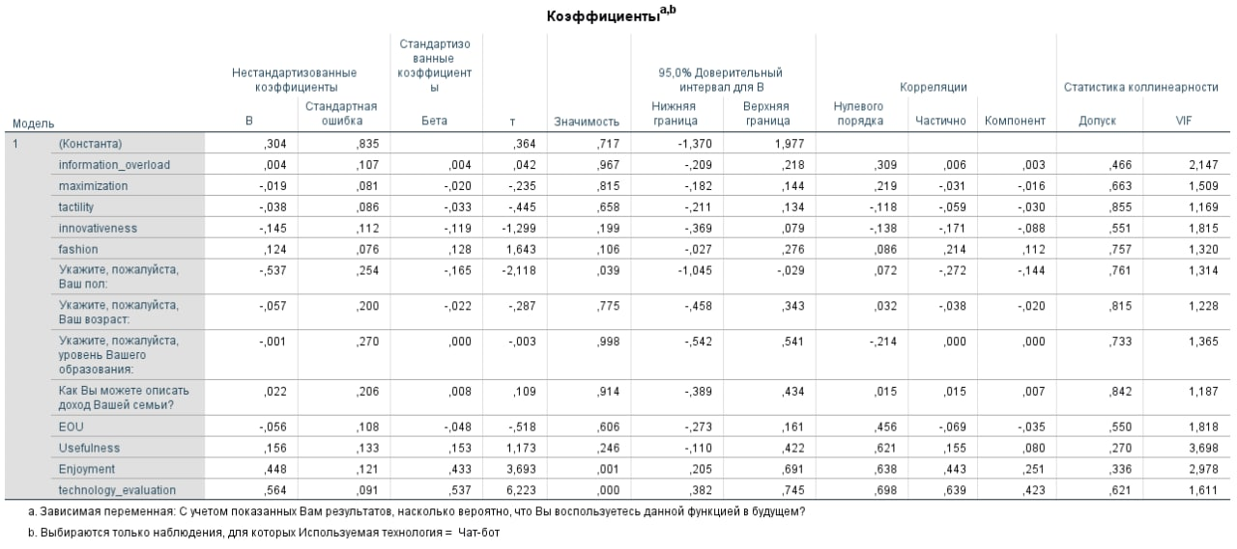
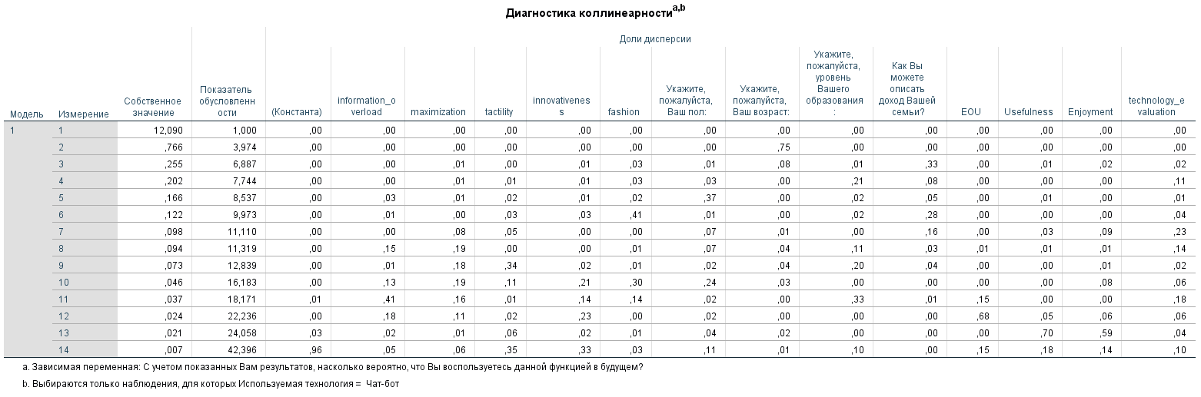
Значения допуска выше 0,2, а значения VIF меньше 5. По строкам почти нет превышения показателя обусловленности (>30). Предпосылка соблюдается, мультиколлинеарности нет.
- Гомоскедастичность
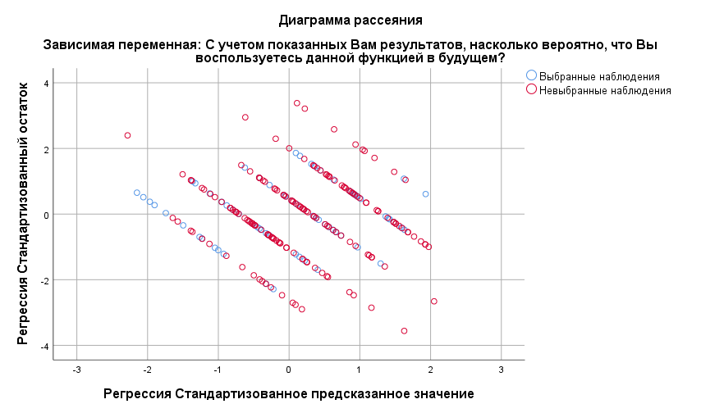
Построенная диаграмма представляет собой скопление точек, между которыми не наблюдается зависимость. Следовательно, остатки распределяются случайно вдоль всего диапазона зависимой переменной.
- Отсутствие автокорреляции остатков
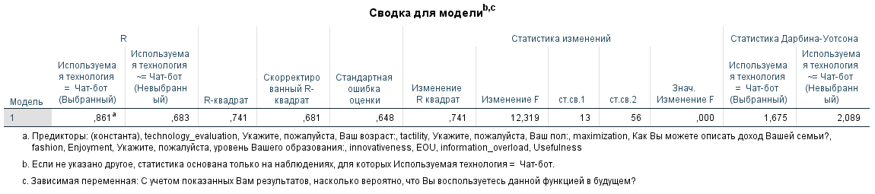
Коэффициент Дарбина-Уотсона равен 1,675 – значит, автокорреляции нет (допустимые значения коэффициента – от 1,5 до 2,5).
- Нормальность распределения остатков
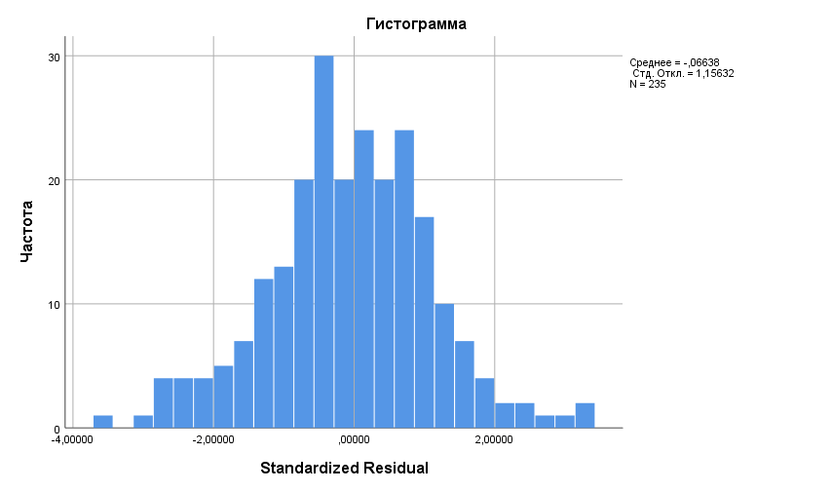
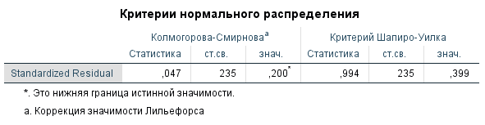
Критерий Колмогорова-Смирнова выше 0,05 – следовательно, принимается основная гипотеза о нормальном распределении остатков.
Зависимая переменная: готовность дать обратную связь
- Отсутствие мультиколлинеарности
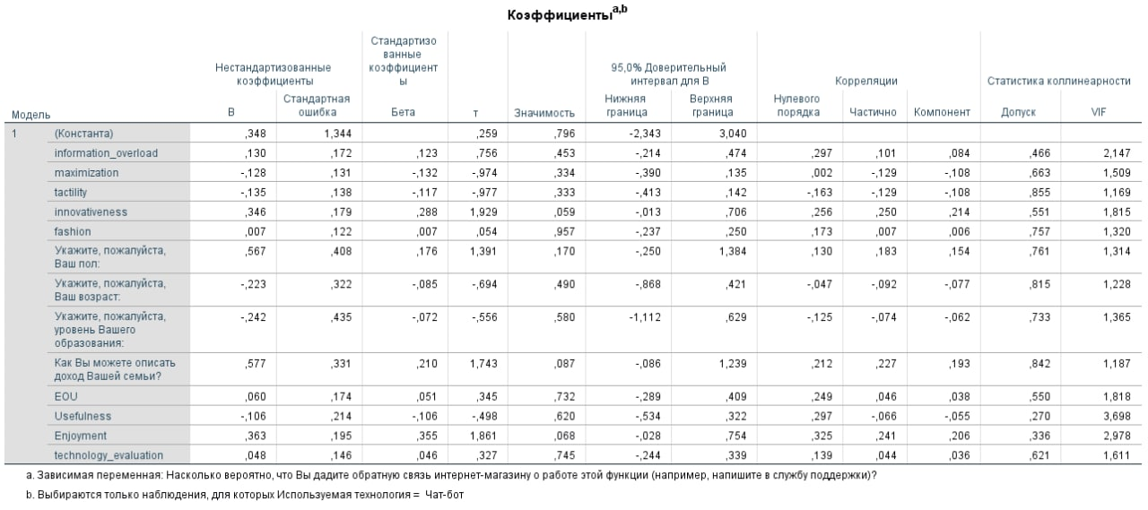
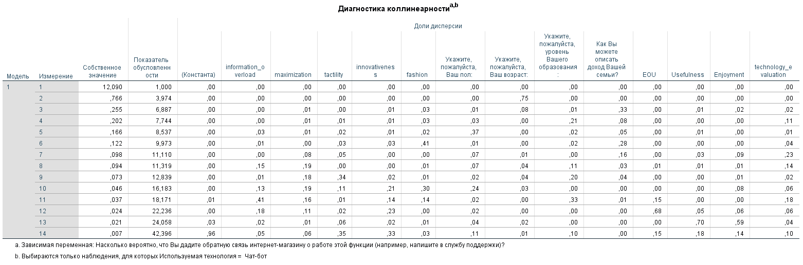
Значения допуска выше 0,2, а значения VIF меньше 5. По строкам почти нет превышения показателя обусловленности (>30). Предпосылка соблюдается, мультиколлинеарности нет.
- Гомоскедастичность
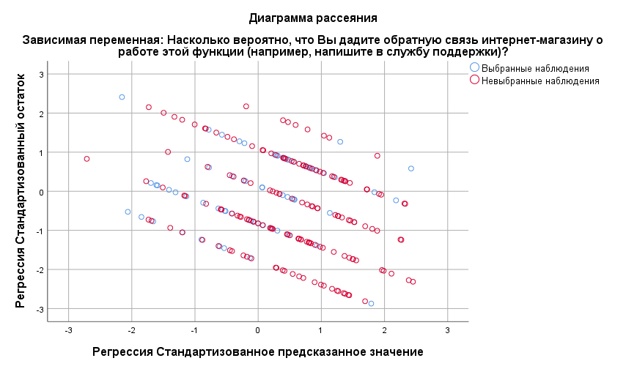
Построенная диаграмма представляет собой скопление точек, между которыми не наблюдается зависимость. Следовательно, остатки распределяются случайно вдоль всего диапазона зависимой переменной.
- Отсутствие автокорреляции остатков
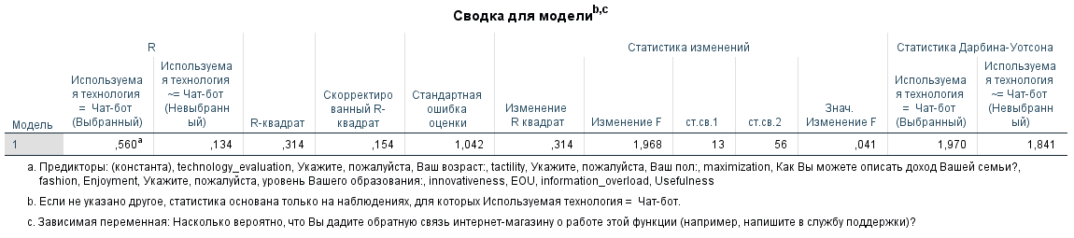
Коэффициент Дарбина-Уотсона равен 1,970 – значит, автокорреляции нет (допустимые значения коэффициента – от 1,5 до 2,5).
- Нормальность распределения остатков
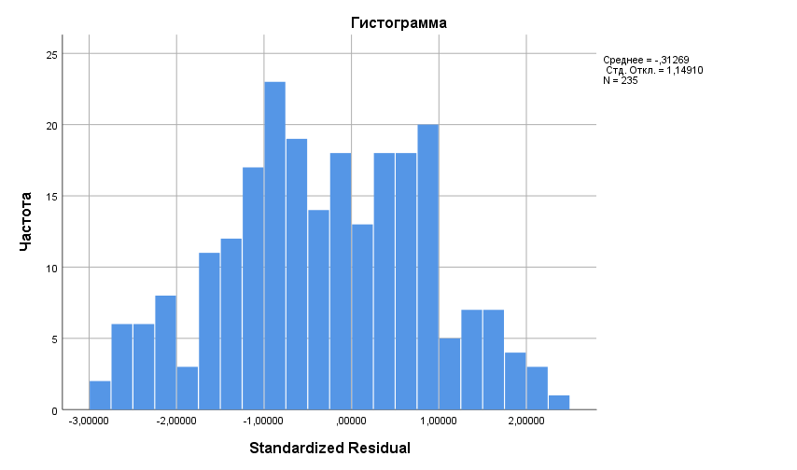
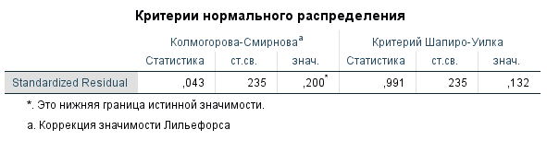
Критерий Колмогорова-Смирнова выше 0,05 – следовательно, принимается основная гипотеза о нормальном распределении остатков.
Зависимая переменная: готовность поделиться опытом с друзьями и знакомыми
- Отсутствие мультиколлинеарности
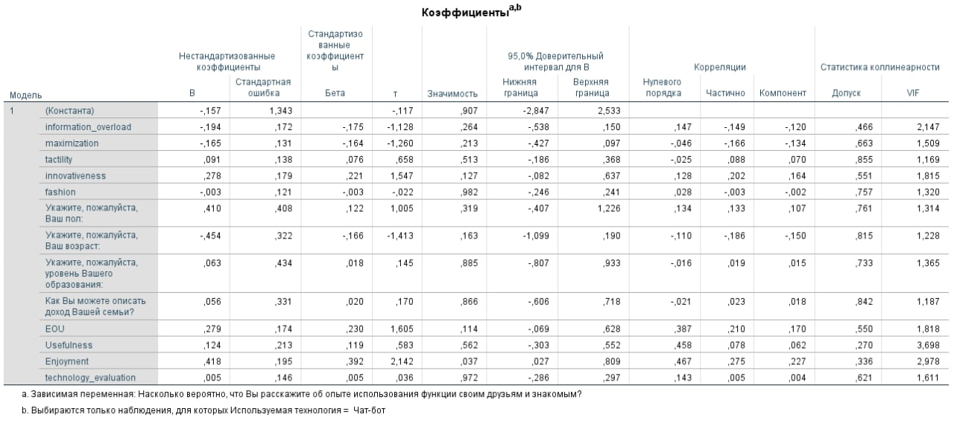
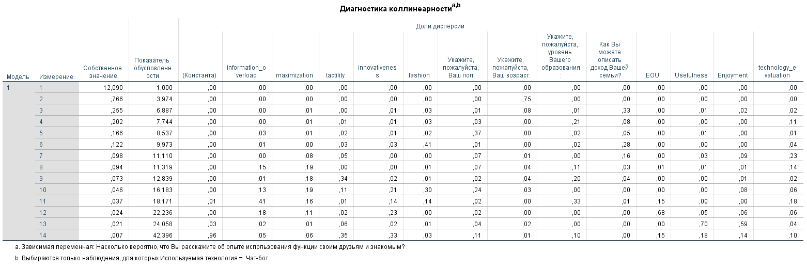
Значения допуска выше 0,2, а значения VIF меньше 5. По строкам почти нет превышения показателя обусловленности (>30). Предпосылка соблюдается, мультиколлинеарности нет.
- Гомоскедастичность
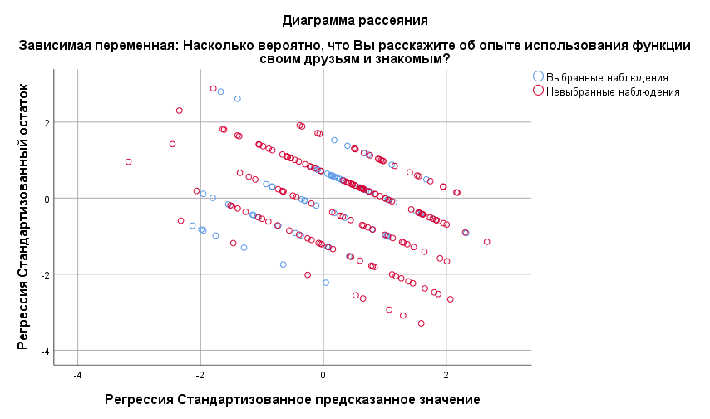
Построенная диаграмма представляет собой скопление точек, между которыми не наблюдается зависимость. Следовательно, остатки распределяются случайно вдоль всего диапазона зависимой переменной.
- Отсутствие автокорреляции остатков
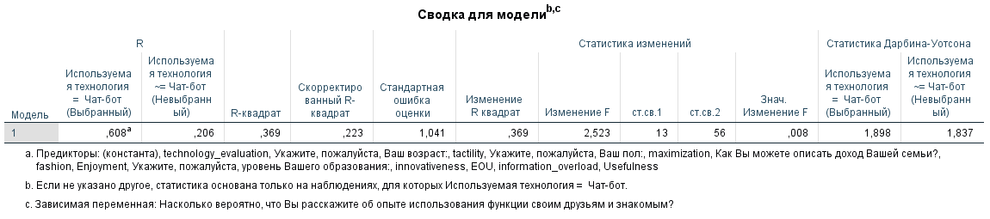
Коэффициент Дарбина-Уотсона равен 1,898 – значит, автокорреляции нет (допустимые значения коэффициента – от 1,5 до 2,5).
- Нормальность распределения остатков
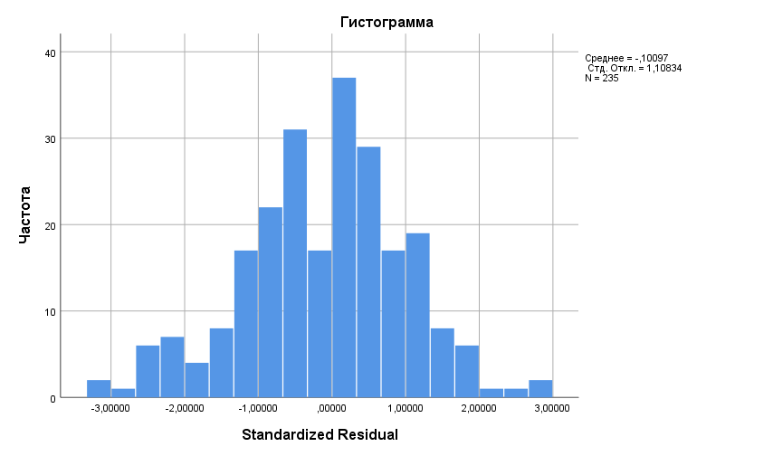
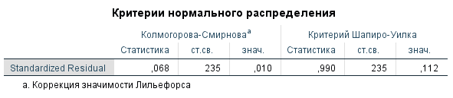
Критерий Колмогорова-Смирнова ниже 0,05 – следовательно, принимается альтернативная гипотеза о ненормальном распределении остатков, однако по критерию Шапиро-Уилка нормальность выполняется. Будем считать, что предпосылка выполняется.
Зависимая переменная: отношение к ритейлеру
- Отсутствие мультиколлинеарности
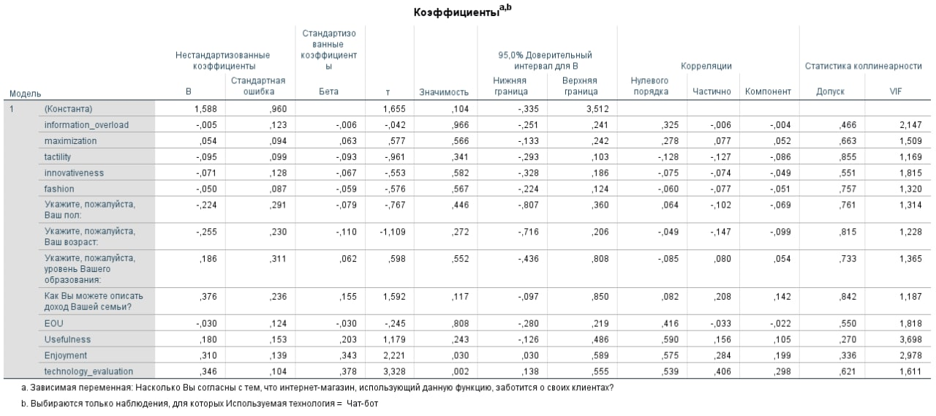
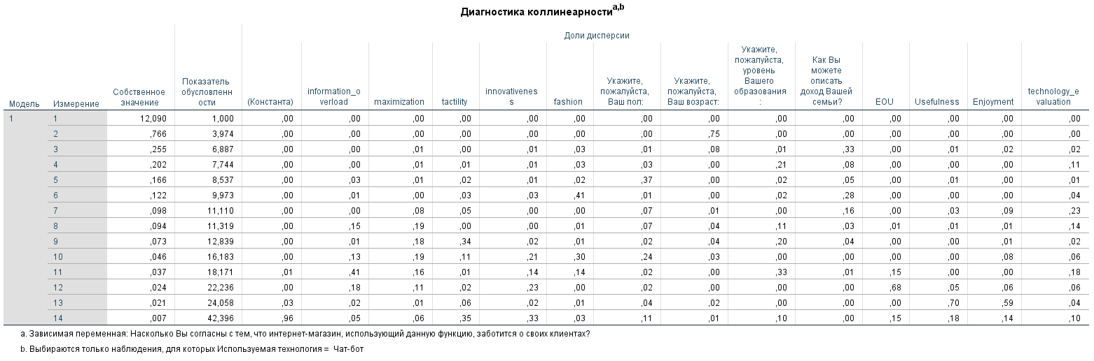
Значения допуска выше 0,2, а значения VIF меньше 5. По строкам почти нет превышения показателя обусловленности (>30). Предпосылка соблюдается, мультиколлинеарности нет.
- Гомоскедастичность
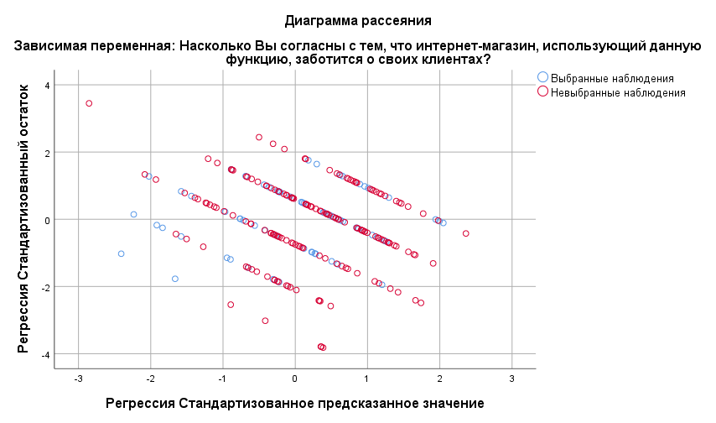
Построенная диаграмма представляет собой скопление точек, между которыми не наблюдается зависимость. Следовательно, остатки распределяются случайно вдоль всего диапазона зависимой переменной.
- Отсутствие автокорреляции остатков
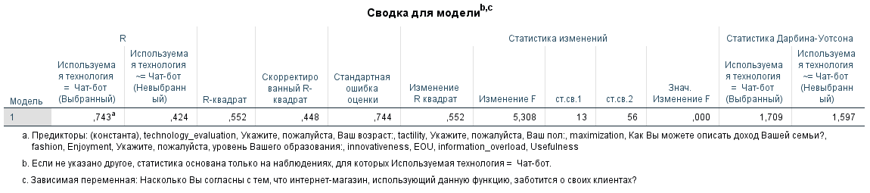
Коэффициент Дарбина-Уотсона равен 1,709 – значит, автокорреляции нет (допустимые значения коэффициента – от 1,5 до 2,5).
- Нормальность распределения остатков
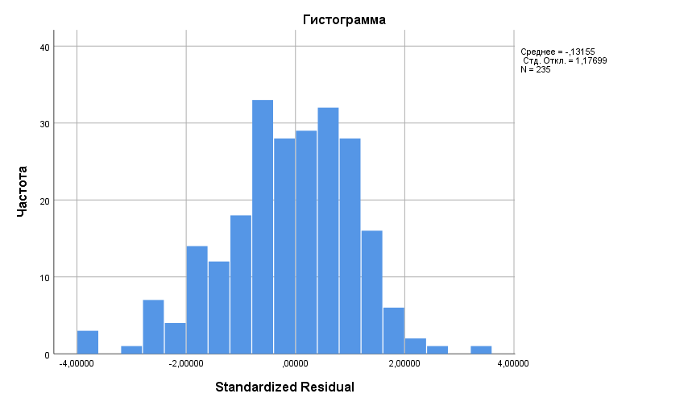
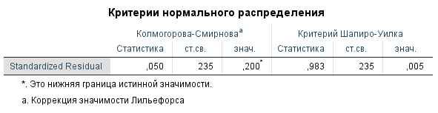
Критерий Колмогорова-Смирнова выше 0,05 – следовательно, принимается основная гипотеза о нормальном распределении остатков.
- Виртуальная примерка Amazon Outfit-VITON
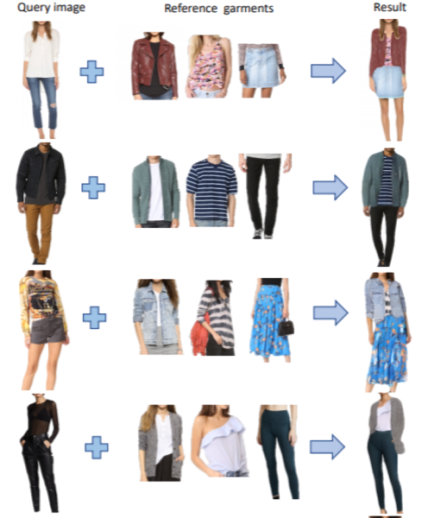
Источник: [Neuberger, Borenstein, Hilleli, Oks, Alpert, 2020]
- Виртуальная примерка в Snapchat
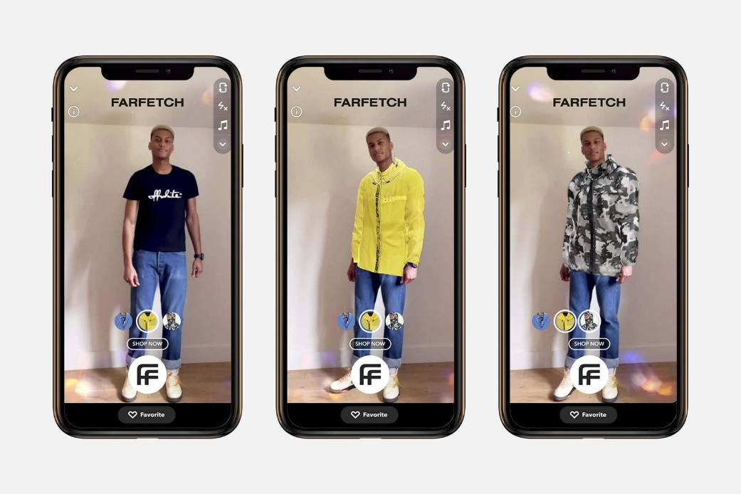
Источник: [McDowell, 2021]
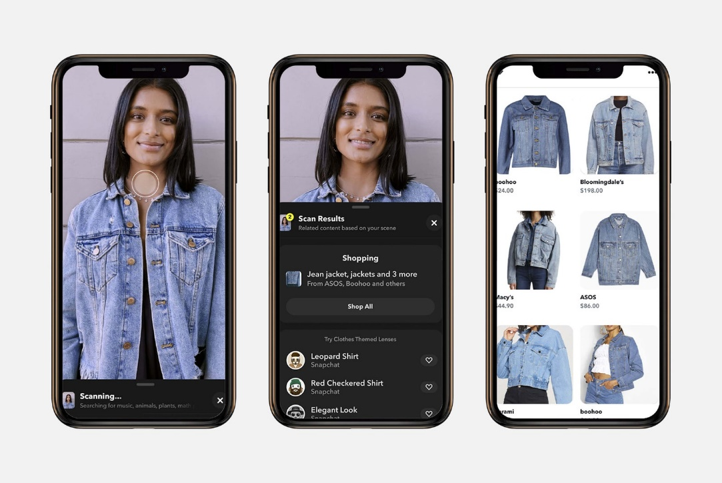
Источник: [McDowell, 2021]

10 Trends Styling 2022’s Ecommerce Fashion Industry: Growth + Data in Online Apparel & Accessories Market [Электронный ресурс] / A. Orendorff. – 2022. – Режим доступа: https://commonthreadco.com/blogs/coachs-corner/fashion-ecommerce-industry-trends, свободный.
10 Trends Styling 2022’s Ecommerce Fashion Industry: Growth + Data in Online Apparel & Accessories Market [Электронный ресурс] / A. Orendorff. – 2022. – Режим доступа: https://commonthreadco.com/blogs/coachs-corner/fashion-ecommerce-industry-trends, свободный.
Impact of coronavirus (COVID-19) on key structural indicators in the clothing sector in Europe in the 2nd and 3rd quarter 2020 [Электронный ресурс] // Statista. – 2021. – Режим доступа: https://www.statista.com/statistics/1131181/coronavirus-impact-on-clothing-industry-europe/, свободный.
Online shopping returns [Электронный ресурс] // GWI. – 2022. – Режим доступа: https://www.gwi.com/reports/online-shopping-returns, свободный.
2018 Online Shopping and Technology Trends Survey [Электронный ресурс] // Adtaxi. – 2018. – Режим доступа: https://www.adtaxi.com/blog-roll/2018/6/12/2018-online-shopping-and-technology-trends-survey, свободный.
Visual Search Wins Over Text as Consumers’ Most Trusted Information Source Survey [Электронный ресурс] // Business Wire. – 2019. – Режим доступа: https://www.businesswire.com/news/home/20190204005613/en/Visual-Search-Wins-Text-Consumers%E2%80%99-Trusted-Information, свободный.
Notifications Sent by Retail Apps Shape Consumer Buying Habits [Электронный ресурс] / G. Miller. – 2019. – Режим доступа: https://www.shopsafe.co.uk/news/notifications-sent-by-retail-apps-shape-consumer-buying-habits/12310, свободный.
Venkatesh, V. & Davis, F.D. A Model of the Antecedents of Perceived Ease of Use: Development and Test / V. Venkatesh, F.D. Davis // Decision Sciences. – 1996. – Vol.27. – P. 451-481.
Venkatesh, V. & Davis, F.D. A theoretical extension of the technology acceptance model: four longitudinal field studies / V. Venkatesh, F.D. Davis // Manag. Sci. – 2000. – Vol.46, №2. – P. 186-204.
Gefen, D. & Straub, D.W. Gender difference in the perception and use of E-mail: an extension to the technology acceptance model / D. Gefen, D.W. Straub // MIS Q. – 1997. – Vol.21, №4. – P. 389-400.
Venkatesh, V. & Morris, M.G. Why don’t men ever stop to ask for directions? Gender, social influence, and their role in technology acceptance and usage behavior / V. Venkatesh, M.G. Morris // MIS Q. – 2000. – Vol.24, №1. – P. 115-139.
Как найти одежду по фото: тестируем 7 сервисов [Электронный ресурс] // Тинькофф Журнал. – 2020. – Режим доступа: https://journal.tinkoff.ru/list/shmotka-po-fotke/, свободный.
Ben Sheehan, Hyun Seung Jin, Udo Gottlieb. (2020) Customer service chatbots: Anthropomorphism and adoption. Journal of Business Research, Volume 115, pages 14-24
Дополненная реальность для электронной коммерции: полезна ли она? [Электронный ресурс] // VC. – 2020. – Режим доступа: https://vc.ru/design/192377-dopolnennaya-realnost-dlya-elektronnoy-kommercii-polezna-li-ona/, свободный.
Why AR clothing try-on is nearly here [Электронный ресурс] / M. McDowell. – 2021. – Режим доступа: https://www.voguebusiness.com/technology/why-ar-clothing-try-on-is-nearly-here, свободный.
Value of the leading 10 apparel brands worldwide in 2021 [Электронный ресурс] // Statista. – 2022. – Режим доступа: https://www.statista.com/statistics/412567/value-of-the-leading-global-apparel-brands/, свободный.
The State of Fashion 2021 [Электронный ресурс] // McKinsey & Company. – 2021. – Режим доступа: https://www.mckinsey.com/~/media/McKinsey/Industries/Retail/Our%20Insights/State%20of%20fashion/2021/The-State-of-Fashion-2021-vF.pdf, свободный.
Zalando expects double-digit growth in 2020 [Электронный ресурс] // Zalando. – 2020. – Режим доступа: https://corporate.zalando.com/en/investor-relations/news-stories/zalando-expects-double-digit-growth-2020, свободный.
Farfetch announces second quarter 2020 results [Электронный ресурс] // Farfetch. – 2020. – Режим доступа: https://s22.q4cdn.com/426100162/files/doc_financials/2020/q2/Q2-2020-Earnings-Release.pdf, свободный.
Fashion’s digital transformation: now or never [Электронный ресурс] // McKinsey & Company. – 2020. – Режим доступа: https://www.mckinsey.com/industries/retail/our-insights/fashions-digital-transformation-now-or-never, свободный.
The 10 Largest E-Commerce Markets in the World by Country [Электронный ресурс] / M. Freedman. – 2022. – Режим доступа: https://www.business.com/articles/10-of-the-largest-ecommerce-markets-in-the-world-b/, свободный.
Онлайн-рынок fashion-ритейла: обзор РБК Исследований рынка [Электронный ресурс] // Retail Loyalty. – 2021. – Режим доступа: https://retail-loyalty.org/expert-forum/onlayn-rynok-fashion-riteyla-obzor-rbk-issledovaniya-rynka/, свободный.
Онлайн-рынок одежды и обуви 2020 [Электронный ресурс] // Data Insight. – 2021. – Режим доступа: https://datainsight.ru/ru/DI_Fashion_2020, свободный.
Онлайн-рынок одежды и обуви 2020 [Электронный ресурс] // Data Insight. – 2021. – Режим доступа: https://datainsight.ru/ru/DI_Fashion_2020, свободный.
Онлайн-рынок fashion-ритейла: обзор РБК Исследований рынка [Электронный ресурс] // Retail Loyalty. – 2021. – Режим доступа: https://retail-loyalty.org/expert-forum/onlayn-rynok-fashion-riteyla-obzor-rbk-issledovaniya-rynka/, свободный.
Исследование: Как стимулировать онлайн-продажи одежды среди российских пользователей [Электронный ресурс] // Think with Google. – 2019. – Режим доступа: https://www.thinkwithgoogle.com/intl/ru-ru/consumer-insights/consumer-trends/e-comm-clothes/, свободный.
Россиянам рассказали, как будет дорожать одежда [Электронный ресурс] // Прайм. – 2022. – Режим доступа: https://1prime.ru/consumer_markets/20220311/836338584.html, свободный.
10 Trends Styling 2022’s Ecommerce Fashion Industry: Growth + Data in Online Apparel & Accessories Market [Электронный ресурс] / A. Orendorff. – 2022. – Режим доступа: https://commonthreadco.com/blogs/coachs-corner/fashion-ecommerce-industry-trends, свободный.
Despite online growth, stores will still account for three-fourths of retail sales in 2024, Forrester says [Электронный ресурс] / B. Unglesbee. – 2021. – Режим доступа: https://www.retaildive.com/news/despite-online-growth-stores-will-still-account-for-three-fourths-of-retai/602862/, свободный.
Online shopping returns [Электронный ресурс] // GWI. – 2022. – Режим доступа: https://www.gwi.com/reports/online-shopping-returns, свободный.
OECD. The Measurement of Scientific and Technological Activities: Guidelines for Collecting and Interpreting Innovation Data // Oslo Manual, Third Edition, prepared by the Working Party of National Experts on Scientific and Technology Indicators. – 2005. – OECD, Paris, para. 146.
Adapting to the next normal in retail: The customer experience imperative [Электронный ресурс] // McKinsey & Company. – 2020. – Режим доступа: https://www.mckinsey.com/industries/retail/our-insights/adapting-to-the-next-normal-in-retail-the-customer-experience-imperative, свободный.
AR & 3D Product Viewer [Электронный ресурс] // Shopify App Store. – 2022. – Режим доступа: https://apps.shopify.com/levar-final, свободный.
The State of Fashion 2021 [Электронный ресурс] // McKinsey & Company. – 2021. – Режим доступа: https://www.mckinsey.com/~/media/McKinsey/Industries/Retail/Our%20Insights/State%20of%20fashion/2021/The-State-of-Fashion-2021-vF.pdf, свободный.
Visual Search in Ecommerce: How Retailers Use Real-world Imagery to Win More Customers [Электронный ресурс] // Nosto. – 2021. – Режим доступа: https://www.nosto.com/blog/visual-search-ecommerce/, свободный.
Seeing Is Believing: Why Visual Search Works [Электронный ресурс] / J. Hawthorne-Castro. – 2021. – Режим доступа: https://www.adweek.com/performance-marketing/why-visual-search-works/, свободный.
Virtual Clothing Try-On: How It Works, Benefits & Challenges [Электронный ресурс] // Techfashionista. – 2021. – Режим доступа: https://thetechfashionista.com/virtual-clothing-try-on/, свободный.
Landim, A.R.D.B., Pereira, A. M., Vieira, T., Costa, E. de B., Moura, J. A. B., Wanick, V. & Bazaki, E. Chatbot design approaches for fashion E-commerce: an interdisciplinary review / A.R.D.B. Landim. A.M. Pereira, T. Vieira, E. de B. Costa, J.A.B. Moura, V. Wanick, E. Bazaki // International Journal of Fashion Design, Technology and Education. – 2021.
Phygital Fashion. Как индустрия моды меняет бизнес-модели с помощью современных технологий? [Электронный ресурс] // VC. – 2021. – Режим доступа: https://vc.ru/marketing/204571-phygital-fashion-kak-industriya-mody-menyaet-biznes-modeli-s-pomoshchyu-sovremennyh-tehnologiy?%28https%3A%2F%2Fjournals.sagepub.com%2Fdoi%2Fpdf%2F10.1177%2F0887302X19873437=, свободный.
Кому нужны ваши ноги [Электронный ресурс] // Ведомости. – 2019. – Режим доступа: https://www.vedomosti.ru/partner/articles/2018/03/05/752732-komu-nuzhni, свободный.
Phygital Fashion. Как индустрия моды меняет бизнес-модели с помощью современных технологий? [Электронный ресурс] // VC. – 2021. – Режим доступа: https://vc.ru/marketing/204571-phygital-fashion-kak-industriya-mody-menyaet-biznes-modeli-s-pomoshchyu-sovremennyh-tehnologiy?%28https%3A%2F%2Fjournals.sagepub.com%2Fdoi%2Fpdf%2F10.1177%2F0887302X19873437=, свободный.
Virtual Fashion: not one size fits all [Электронный ресурс] / A. Bryson, D. Beretta. – 2022. – Режим доступа: https://www.pulsarplatform.com/blog/2022/virtual-fashion-not-one-size-fits-all/, свободный.
Sung, H. & Jeon, Y. A profile of Koreans: who purchases fashion goods online? / H. Sung, Y. Jeon // Journal of Fashion Marketing and Management: An International Journal. – 2009. – Vol.13, №1. – P. 79-97.
Bellenger, D.N., Korgaonkar, P.K. Profiling the recreational shopper / D.N. Bellenger, P.K. Korgaonkar // J Retailing. – 1980. – Vol.56, №3. – P. 77-92.
Lee, S. & Littrell, M.A. Global e‐tailing: US consumers’ intention to shop for cultural products on the internet / S. Lee, M.A. Littrell // International Journal of Retailing and Distribution Management. – 2005. – Vol.33, №2. – P. 133-147.
Sung, H. & Jeon, Y. A profile of Koreans: who purchases fashion goods online? / H. Sung, Y. Jeon // Journal of Fashion Marketing and Management: An International Journal. – 2009. – Vol.13, №1. – P. 79-97.
Аналитики описали портрет типичного покупателя интернет-магазина [Электронный ресурс] // РБК. – 2021. – Режим доступа: https://www.rbc.ru/technology_and_media/10/10/2021/61618e229a7947975cf67c04, свободный.
Мужчины стали чаще совершать покупки онлайн [Электронный ресурс] // РБК. – 2021. – Режим доступа: https://www.rbc.ru/rbcfreenews/6176f33a9a7947d6d9de386c, свободный.
Future of Commerce [Электронный ресурс] // Shopify. – 2021. – Режим доступа: https://cdn.shopify.com/static/future-of-commerce/Shopify%20Future%20of%20Commerce%202021.pdf?prev_msid=a1491fbe-C5EF-4100-0A81-73053EFE74DF, свободный.
Gen Z’s role in shaping the digital economy [Электронный ресурс] // Oxford Economics. – 2021. – Режим доступа: https://www.oxfordeconomics.com/recent-releases/Gen-Z-role-in-shaping-the-digital-economy, свободный.
2018 Online Shopping and Technology Trends Survey [Электронный ресурс] // Adtaxi. – 2018. – Режим доступа: https://www.adtaxi.com/blog-roll/2018/6/12/2018-online-shopping-and-technology-trends-survey, свободный.
New Research from ViSenze Finds 62 Percent of Generation Z and Millennial Consumers Want Visual Search Capabilities, More Than Any Other New Technology [Электронный ресурс] // Business Wire. – 2018. – Режим доступа: https://www.businesswire.com/news/home/20180829005092/en/New-Research-ViSenze-Finds-62-Percent-Generation#.W4eYrWp5Mrc.linkedin, свободный.
Visual Search Wins Over Text as Consumers’ Most Trusted Information Source Survey [Электронный ресурс] // Business Wire. – 2019. – Режим доступа: https://www.businesswire.com/news/home/20190204005613/en/Visual-Search-Wins-Text-Consumers%E2%80%99-Trusted-Information, свободный.
Visual Search Wins Over Text as Consumers’ Most Trusted Information Source Survey [Электронный ресурс] // Business Wire. – 2019. – Режим доступа: https://www.businesswire.com/news/home/20190204005613/en/Visual-Search-Wins-Text-Consumers%E2%80%99-Trusted-Information, свободный.
Notifications Sent by Retail Apps Shape Consumer Buying Habits [Электронный ресурс] / G. Miller. – 2019. – Режим доступа: https://www.shopsafe.co.uk/news/notifications-sent-by-retail-apps-shape-consumer-buying-habits/12310, свободный.
Chatbots In Customer Service – Statistics and Trends [Infographic] [Электронный ресурс] / A. Shukairy. – 2022. – Режим доступа: https://www.invespcro.com/blog/chatbots-customer-service/, свободный.
Chatbots In Customer Service – Statistics and Trends [Infographic] [Электронный ресурс] / A. Shukairy. – 2022. – Режим доступа: https://www.invespcro.com/blog/chatbots-customer-service/, свободный.
DIGITAL 2020: GLOBAL DIGITAL OVERVIEW [Электронный ресурс] // Data Reportal. – 2020. – Режим доступа: https://datareportal.com/reports/digital-2020-global-digital-overview, свободный.
Что значит голосовой поиск для маркетологов: статистика и советы по оптимизации [Электронный ресурс] // PPC World. – 2020. – Режим доступа: https://ppc.world/articles/chto-znachit-golosovoy-poisk-dlya-marketologov-statistika-i-sovety-po-optimizacii/, свободный.
What is CX? [Электронный ресурс] // CXPA. – 2022. – Режим доступа: https://www.cxpa.org/grow-your-knowledge/whatiscx, свободный.
Why Every Company Needs a Chief Experience Officer [Электронный ресурс] / D.L. Yohn. – 2019. – Режим доступа: https://hbr.org/2019/06/why-every-company-needs-a-chief-experience-officer, свободный.
Adapting to the next normal in retail: The customer experience imperative [Электронный ресурс] // McKinsey & Company. – 2020. – Режим доступа: https://www.mckinsey.com/industries/retail/our-insights/adapting-to-the-next-normal-in-retail-the-customer-experience-imperative, свободный.
ISO DIS 9241-210: 2008. Эргономика взаимодействия человека с системой - Часть 210: Дизайн интерактивных систем, ориентированный на человека (ранее известный как 13407). Международная организация по стандартизации (ISO). Швейцария.
Law, L.C., Roto, V., Hassenzahl, M., Vermeeren, A. & Kort, J. Understanding, scoping and defining user experience: A survey approach / L.C. Law, V. Roto, M. Hassenzahl, A. Vermeeren, J. Kort // Proc. CHI '09. – 2009. – P. 719-728.
Why User Experience Matters to Marketing [Электронный ресурс] / T. Shirey. – 2022. – Режим доступа: https://www.webfx.com/blog/marketing/user-experience-matters-marketing/, свободный.
Нетворкинг на стероидах: главное о новой соцсети Clubhouse, которой пользуется Илон Маск [Электронный ресурс] // Forbes. – 2021. – Режим доступа: https://www.forbes.ru/forbeslife/420251-netvorking-na-steroidah-glavnoe-o-novoy-socseti-clubhouse-kotoroy-polzuetsya-ilon, свободный.
Consumer sentiment and behavior continue to reflect the uncertainty of the COVID-19 crisis [Электронный ресурс] // McKinsey & Company. – 2020. – Режим доступа: https://www.mckinsey.com/business-functions/growth-marketing-and-sales/our-insights/a-global-view-of-how-consumer-behavior-is-changing-amid-covid-19, свободный.
Rangaswamy, A., Moch, N., Felten, C., van Bruggen, G., Wieringa, J.E. & Wirtz, J. The role of marketing in digital business platforms / A. Rangaswamy, N. Moch, C. Felten, G. van Bruggen, J.E. Wieringa, J. Wirtz // Journal of Interactive Marketing. – 2020. – Vol.51. – P. 72-90.
Как найти одежду по фото: тестируем 7 сервисов [Электронный ресурс] // Тинькофф Журнал. – 2020. – Режим доступа: https://journal.tinkoff.ru/list/shmotka-po-fotke/, свободный.
Why AR clothing try-on is nearly here [Электронный ресурс] / M. McDowell. – 2021. – Режим доступа: https://www.voguebusiness.com/technology/why-ar-clothing-try-on-is-nearly-here, свободный.
AR Tryon in Jewelry Retail: What’s Wrong and How to Fix It? [Электронный ресурс] /K. Mirin. – 2020. – Режим доступа: https://postindustria.com/ar-tryon-in-jewelry-retail-whats-wrong-and-how-do-you-fix-it-jewelry-tryon/, свободный.
Дополненная реальность для электронной коммерции: полезна ли она? [Электронный ресурс] // VC. – 2020. – Режим доступа: https://vc.ru/design/192377-dopolnennaya-realnost-dlya-elektronnoy-kommercii-polezna-li-ona/, свободный.
Why You Need More Than a Virtual Try-on for Successful Sales [Электронный ресурс] / D. Stepaniuk. – 2021. – Режим доступа: https://www.netguru.com/blog/virtual-try-ons-sales, свободный.
New research Reveals 75 percent of Customers Still Favor Live Agent Support for Customer Service vs 25 Percent Self-Service and Chatbots [Электронный ресурс] /. – Электрон. текстовые дан. – Режим доступа: https://www.businesswire.com/news/home/20181206005294/en/New-research-Reveals-75-percent-of-Customers-Still-Favor-Live-Agent-Support-for-Customer-Service-vs-25-Percent-Self-Service-and-Chatbots, свободный
Sheehan, B., Jin, H.S. & Gottlieb, U. Customer service chatbots: Anthropomorphism and adoption / B. Sheehan, H.S. Jin, U. Gottlieb // Journal of Business Research. – 2020. – Vol.115. – P. 14-24.
Bériault Poirier, A. & Prom Tep, S. & Senecal, S. Putting Chatbots to the Test: Does the User Experience Score Higher with Chatbots Than Websites? / A. Bériault Poirier, S. Prom Tep, S. Senecal // Proceedings of the 1st International Conference on Human Systems Engineering and Design (IHSED2018): Future Trends and Applications, October 25-27, 2018, CHU-Université de Reims Champagne-Ardenne, France.
Tommy Hilfiger Bot: Artificial Intelligence Gone Wrong [Электронный ресурс] / Parlo. – 2016. – Режим доступа: https://chatbotslife.com/tommy-hilfiger-bot-artificial-intelligence-gone-wrong-90a545ac9a20, свободный.
Hey Alexa, Why Is Voice Shopping So Lousy? [Электронный ресурс] // Wired. – 2019. – Режим доступа: https://www.wired.com/story/why-is-voice-shopping-bad/, свободный.
Chung, T.D. Mobile Coupons: Adoption and Use. In Z. Yan (Eds.) / T.D. Chung // Encyclopedia of Mobile Phone Behavior. IGI Global. – 2015. – P. 204-212.
Davis, F.D. A Technology Acceptance Model for Empirically Testing New End-user information Systems: Theory and Results / F.D. Davis // Doctoral Dissertation. MIT Sloan School of Management, Cambridge, MA. – 1986.
Venkatesh, V. & Davis, F.D. A Model of the Antecedents of Perceived Ease of Use: Development and Test / V. Venkatesh, F.D. Davis // Decision Sciences. – 1996. – Vol.27. – P. 451-481.
Davis, F., Bagozzi, R. & Warshaw, P. Extrinsic and Intrinsic Motivation to Use Computers in the Workplace / F. Davis, R. Bagozzi, P. Warshaw // Journal of Applied Social Psychology. – 1992. – Vol.22. – P. 1111-1132.
Chesney, T. An Acceptance Model for Useful and Fun Information Systems / T. Chesney // Human Technology: An Interdisciplinary Journal on Humans in ICT Environments. – 2006.
Adams, D.A., Nelson, R.R. & Todd, P.A. Perceived Usefulness, Ease of Use, and Usage of Information / D.A. Adams, R.R. Nelson, P.A. Todd // MIS Quarterly. – 1992. – Vol.16, №2. – P. 227-250.
Davis, F.D., Bagozzi, R.P. & Warshaw, P.R. User Acceptance of Computer Technology: A Comparison of Two / F.D. Davis, R.P. Bagozzi, P.R. Warshaw // Management Science. – 1989. – Vol.35, №8. – P. 982-1001.
Taylor, S. & Todd, P. Assessing IT Usage: the Role of Prior Experience / S. Taylor, P. Todd // MIS Quarterly. – 1995. – Vol.19, №4. – P. 561-570.
Agarwal, R., Sambamurthy, V. & Stair, R.M. The Evolving Relationship Between General and Specific Computer Self-Efficacy – An Empirical Assessment / R. Agarwal, V. Sambamurthy, R.M. Stair // Information Systems Research. – 2000. – Vol.1, №4. – P. 418-430.
Lederer, A.L., Maupin, D.J., Sena, M.P. & Zhuang, Y. The Technology Acceptance Model and the World Wide Web / A.L. Lederer, D.J. Maupin, M.P. Sena, Y. Zhuang // Decision Support Systems. – 2000. – Vol.29, №3. – P. 269-292.
Rogers, E.M. Diffusion of Innovations, Fifth Edition / E.M. Rogers // The Free Press. Reprinted with permission of the Free Press: A Division of Simon & Schuster. – 2003.
Bass, F. A new product growth for model consumer durables / F. Bass // Management Science. – 1969. – Vol.15, №5. – P. 215-227.
Continuous innovation thanks to a good product feedback loop [Электронный ресурс] / M. Emanuelson. – 2021. – Режим доступа: https://mopinion.com/continuous-innovation-product-feedback-loop/, свободный.
Как найти одежду по фото: тестируем 7 сервисов [Электронный ресурс] // Тинькофф Журнал. – 2020. – Режим доступа: https://journal.tinkoff.ru/list/shmotka-po-fotke/, свободный.
Sheehan, B., Jin, H.S. & Gottlieb, U. Customer service chatbots: Anthropomorphism and adoption / B. Sheehan, H.S. Jin, U. Gottlieb // Journal of Business Research. – 2020. – Vol.115. – P. 14-24.
Дополненная реальность для электронной коммерции: полезна ли она? [Электронный ресурс] // VC. – 2020. – Режим доступа: https://vc.ru/design/192377-dopolnennaya-realnost-dlya-elektronnoy-kommercii-polezna-li-ona/, свободный.
Oliver, R. L. (1980). A Cognitive Model of the Antecedents and Consequences of Satisfaction Decisions. Journal of Marketing Research, 17 (4), pp.460-69.
Sheehan, B., Jin, H.S. & Gottlieb, U. Customer service chatbots: Anthropomorphism and adoption / B. Sheehan, H.S. Jin, U. Gottlieb // Journal of Business Research. – 2020. – Vol.115. – P. 14-24. Fan, A., Wu, L. & Mattila, A.S. Does anthropomorphism influence customers’ switching intentions in the self-service technology failure context? / A. Fan, L. Wu, A.S. Mattila // Journal of Services Marketing. – 2016. – Vol.30, №7. – P. 713-723. Kussusanti, S. et al. Informational Justice and Post-recovery Satisfaction in E-Commerce: The Role of Service Failure Severity on Behavioral Intentions / S. Kussusanti et al. // The Journal of Asian Finance, Economics and Business. Korea Distribution Science Association. – 2019. – Vol.6, №1. – P. 129-139.
Voorhees, C.M., Brady, M.K. & Horowitz, D.M. A voice from the silent masses: An exploratory and comparative analysis of non-complainers / C.M. Voorhers, M.K. Brady, D.M. Horowitz // Journal of the Academy of Marketing Science. – 2006. – Vol.34. – P. 514-527.
Folkes, V.S., Koletsky, S. & Graham, J.L. A field study of causal inferences and consumer reaction: The view from the airport / V.S. Folkes, S. Koletsky, J.L. Graham // Journal of Consumer Research. – 1987. – Vol.13. – P. 534-539. Richins, M.L. A multivariate analysis of responses to dissatisfaction / M.L. Richins // Journal of the Academy of Marketing Science. – 1987. – Vol.15. – P. 24-31. Voorhees, C.M., Brady, M.K. & Horowitz, D.M. A voice from the silent masses: An exploratory and comparative analysis of non-complainers / C.M. Voorhers, M.K. Brady, D.M. Horowitz // Journal of the Academy of Marketing Science. – 2006. – Vol.34. – P. 514-527.
Voorhees, C.M., Brady, M.K. & Horowitz, D.M. A voice from the silent masses: An exploratory and comparative analysis of non-complainers / C.M. Voorhers, M.K. Brady, D.M. Horowitz // Journal of the Academy of Marketing Science. – 2006. – Vol.34. – P. 514-527. Richins, M.L. A multivariate analysis of responses to dissatisfaction / M.L. Richins // Journal of the Academy of Marketing Science. – 1987. – Vol.15. – P. 24-31.
Bodey, K. & Grace, D. Segmenting service complainers and non-complainers on the basis of consumer characteristics / K. Bodey, D. Grace // Journal of Services Marketing. – 2006. – Vol.20. – P. 178-187.
Singh, J. A typology of consumer dissatisfaction response styles / J. Singh // Journal of Retailing – 1990. – Vol.66. – P. 57-99.
Gremler, D.D., Gwinner, K.P. & Brown, S.W. Generating positive word-of-mouth communication through customer-employee relationships / D.D. Gremler, K.P. Gwinner, S.W. Brown // International Journal of Service Industry Management. – 2001. – Vol.12. – P. 44-59.
Bansal, H.S. & Voyer, P.S. Word-of-mouth processes within a services purchase decision context / H.S. Bansal, P.S. Voyer // Journal of Service Research. – 2000. – Vol.3. – P. 166-177.
Hui, M., & Toffoli, R. Perceived control and consumer attribution for the service encounter / M. Hui, R. Toffoli // Journal of Applied Social Psychology. – 2002. – Vol.32, №9. – P. 1825-1844.
Vaerenbergh, Y.V. Customer reactions to service failure and recovery encounters / Y.V. Vaerenbergh // – 2012.
Devaraj, S., Easley, R. & Crant, J. Research Note — How Does Personality Matter? Relating the Five-Factor Model to Technology Acceptance and Use / S. Devaraj, R. Easley, J. Crant // Information Systems Research. – 2008. Ozbek, V., Alniacik, U., Koc, F., Akkiliç, E. & Kaş, E. The Impact of Personality on Technology Acceptance: A Study on Smart Phone Users / V. Ozbek, U. Alniacik, F. Koc, E. Akkilic, E. Kas // Procedia - Social and Behavioral Sciences. – 2014. Sarkar, S., Khare, A. & Sadachar, A. Influence of consumer decision-making styles on use of mobile shopping applications, Benchmarking / S. Sarkar, A. Khare, A. Sadachar // An International Journal. – 2020. – Vol.27, №1. – P. 1-20.
Sproles, G.B. & Kendall, E.L. A methodology for profiling consumers' decision-marking styles / G.B. Sproles, E.L. Kendall // J. Consum. Aff. – 1986. – Vol.20, №2. – P. 827-835.
Schwartz, B., Ward, A., Monterosso, J., Lyubomirsky, S., White, K., & Lehman, D. R. Maximizing versus satisficing: Happiness is a matter of choice / B. Schwartz, A. Ward, J. Monterosso, S. Lyubomirsky, K. White, D.R. Lehman // Journal of Personality and Social Psychology. – 2002. – Vol.83, №5. – P. 1178-1197.
Park, E. J., Kim, E. Y., & Forney, J. C. A structural model of fashion-oriented impulse buying behavior / E.J. Park, E.Y. Kim, J.C. Forney // Journal of Fashion Marketing and Management: An International Journal. – 2006. – Vol.10. – P. 433-446.
Kim, H. The impact of body image self-discrepancy on body dissatisfaction, fashion involvement, concerns with fit and size of garments, and loyalty intentions in online apparel shopping (Retrospective theses and dissertations) / H. Kim // Iowa State University, Ames. – 2008.
O’Cass, A. Fashion clothing consumption: Antecedents and consequences of fashion clothing involvement / A. O’Cass // European Journal of Marketing. – 2004. – Vol.38. – P. 869-882.
Naderi, I. Beyond the fad: A critical review of consumer fashion involvement / I. Naderi // International Journal of Consumer Studies. – 2013. – Vol.37. – P. 87-104. Yanshu, S. U. N., & Guo, S. Predicting fashion involvement by media use, social comparison, and lifestyle: An interaction model / S.U.N. Yanshu, S. Guo // International Journal of Communication. – 2017. – Vol.11. – P. 4559-4582.
Rogers, E.M. Diffusion of Innovations / E.M. Rogers // Diffusion of Innovations, 3rd ed. The Free Press, New York, NY. – 1983.
Agarwal, R. & Prasad, J. A conceptual and operational deﬁnition of personal innovativeness in the domain of information technology / R. Agarwal, J. Prasad // Information Systems Research. – 1998. – Vol.9, №2. – P. 204-215.
Точка роста конверсии: Как делать по-настоящему продающий контент [Электронный ресурс] // VC. – 2020. – Режим доступа: https://vc.ru/marketing/166305-tochka-rosta-konversii-kak-delat-po-nastoyashchemu-prodayushchiy-kontent, свободный.
Xuequn, W. & Yanjun, Y. How individual characteristics influence people's evaluation towards information technology in different contexts / W. Xuequn, Y. Yanjun // Behaviour & Information Technology. – 2015.
В России выросла аудитория онлайн-покупателей fashion-товаров [Электронный ресурс] // РБК. – 2022. – Режим доступа: https://marketing.rbc.ru/articles/13399/, свободный.
Seeing Is Believing: Why Visual Search Works [Электронный ресурс] / J. Hawthorne-Castro. – 2021. – Режим доступа: https://www.adweek.com/performance-marketing/why-visual-search-works/, свободный.
Venkatesh, V. & Davis, F.D. A Model of the Antecedents of Perceived Ease of Use: Development and Test / V. Venkatesh, F.D. Davis // Decision Sciences. – 1996. – Vol.27. – P. 451-481.
Neuberger, A., Borenstein, E., Hilleli, B., Oks, E. & Alpert, S. Image Based Virtual Try-on Network from Unpaired Data / A. Neuberger, E. Borenstein, B. Hilleli, E. Oks, S. Alpert // – 2020.
Официально признана экстремистской и запрещена на территории РФ.
Sheehan, B., Jin, H.S. & Gottlieb, U. Customer service chatbots: Anthropomorphism and adoption / B. Sheehan, H.S. Jin, U. Gottlieb // Journal of Business Research. – 2020. – Vol.115. – P. 14-24.
Афина, Джой и Сбер: почему в SberDevices сделали ставку на ассистентов с характерами и как их научили быть разными [Электронный ресурс] // VC. – 2021. – Режим доступа: https://vc.ru/sberdevices/213470-afina-dzhoy-i-sber-pochemu-v-sberdevices-sdelali-stavku-na-assistentov-s-harakterami-i-kak-ih-nauchili-byt-raznymi, свободный.
Whang, C. Voice Shopping: The Effect of the Consumer-Voice Assistant Parasocial Relationship on the Consumer's Perception and Decision Making / C. Whang // Retrieved from the University of Minnesota Digital Conservancy. – 2018.
Hirschman, E.C. & Holbrook, M.B. Hedonic consumption: emerging concepts, methods and propositions / E.C. Hirschman, M.B. Holbrook // Journal of Marketing. – 1982. – Vol.46, №3. – P. 92-101.
Kim, H. The impact of body image self-discrepancy on body dissatisfaction, fashion involvement, concerns with fit and size of garments, and loyalty intentions in online apparel shopping (Retrospective theses and dissertations) / H. Kim // Iowa State University, Ames. – 2008.

